Муниципальное бюджетное дошкольное образовательное учреждение

«Детский сад общеразвивающего вида с приоритетным осуществлением познавательно-речевого развития воспитанников №27 «Теремок» поселка Комсомолец Кировского района Ставропольского края

# «Игровой стретчинг» Сборник упражнений, игр, сказок.

Составитель: Гарбузова О.Д. педагог дополнительного образования

2024-2025 уч.год.

# Упражнения системы игрового стретчинга.

Упражнения начинаются с исходного положения. Они могут быть вертикальными и горизонтальными. Приведённые ниже упражнения объедены в серии: для спины, брюшного пресса и т.д.

Время пребывания в статическом варианте определяются для каждой возрастной группы. Это же относится и к количеству повторений каждого упражнения в динамическом варианте.

## 1.Укрепление мышц спины и брюшного пресса путём прогиба назад.

**Терапевтический эффект:**

Повышается внутриутробное давление прямые мышц брюшного пресса растягиваются. В результате обильного притока крови к позвоночнику и симпатическим нервам обновляются и очищаются все внутренности и туловище. Преодолевается скованность позвоночника и его деформация. Полезно для глубоко лежащих мышц живота и спины. Каждый позвонок, каждое сухожилие и связка напрягаются и вынуждены работать. Почки получают обильное кровоснабжение и очищаются. Благодаря стимуляции щитовидной железы ликвидируются различные функциональные расстройства, улучшается мозговая деятельность. Укрепляются нервы, находящиеся в брюшной полости, в области поясницы, таза, нижней части позвоночника. Наклоны головы назад способствует притоку крови к миндалинам, аденоидам, очищая их, что помогает при простуде, ангинах, бронхитах, астме.

## ЗМЕЯ.

**Исходное положение (и.п.):** лечь на пол ничком, ноги вместе, ладони на полу на уровне плеч.

1. Медленно поднимаясь на руках, поднять сначала голову, затем грудь. Прогнуться на сколько возможна ,не очень сильно запрокидывая голову назад. Задержаться нужное время.
2. медленно вернуться в и.п.

**Дыхание:** вдох в 1-й фазе, выдох во 2-й. Повторить нужное число раз.

## КОБРА.

**И.п.:** лечь на пол ничком, руки сложить за спиной так, чтобы кисти рук тыльной стороной касались ягодиц. Пальцы рук переплетены.

1. Плавно, без рывков поднять голову, затем грудь и верхнюю часть живота как можно выше. Задержаться нужное время.
2. Медленно вернуться в и.п.

**Дыхание:** вдох в 1-й фазе, выдох во 2-й. Повторить нужное число раз.

## ЯЩЕРИЦА.

**И.п.:** лечь на пол ничком, руки расположены вдоль тела, ладони положить на пол

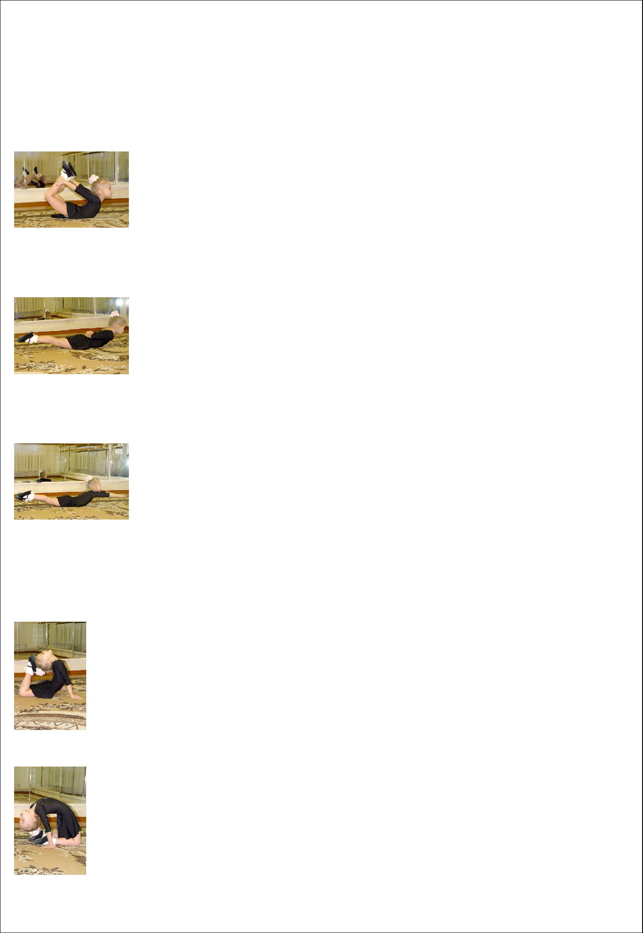поднять прямые ноги насколько можно вверх, опираясь о пол руками, грудью и подбородком. Задержаться нужное время.

1. медленно вернуться в и.п.

**Дыхание:** вдох в 1-й фазе, выдох во 2-й. Повторить нужное число раз.

## КОРАБЛИК.

**И.п.:** лечь на пол ничком, руки вдоль туловища.

* 1. ухватить руками ноги щиколоток (колени должны касаться друг друга). Прогнуться, поднимая без рывков голову, грудь и бёдра как можно выше над уровнем пола. Задержаться нужное время.
  2. медленно вернуться в и.п.

**Дыхание:** вдох в 1-й фазе, выдох во 2-й. Повторить нужное число раз.

## ЛОДКА.

**И.п.:** лечь на пол ничком, руки сложить за спиной, сложив кисти на крестцы. Ноги вместе, носки натянуты.

* + 1. поднимая голову, грудь и ноги, прогнувшись при этом насколько возможно. Покачаться на животе.
    2. медленно вернуться в и.п.

**Дыхание:** вдох в 1-й фазе, выдох во 2-й. Повторить нужное число раз.

## КАЧЕЛИ.

**И.п.:** лечь на пол ничком, руки вытянуть вперёд, соединив ладони. Ноги вместе, носки натянуты.

* + - 1. плавна, без рывков поднять голову, грудь, ноги и вытянутые руки как можно выше, прогнуться. Задержаться

нужное время.

**2** . медленно вернуться в и.п.

**Дыхание:** вдох в 1-й фазе, выдох во 2-й. Повторить нужное число раз.

**Динамический вариант:** раскачивание на животе.

## РЫБКА.

**И.п.:** лечь на пол ничком, ноги вместе, руки согнутые в локтях, ладони положить на пол, на уровне плеч. Ноги вместе, носки натянуты.

**1.** плавна, без рывков, разгибая руки, поднять голову, грудь, одновременно сгибая ноги в коленях, постараться дотронуться ступнями ног до головы. Задержаться нужное время.

**2** . медленно вернуться в и.п.

**Дыхание:** вдох в 1-й фазе, выдох во 2-й. Повторить нужное число раз.

## КОЛЕЧКО.

**И.п.:** встать на колени, руки на поясе.

**1.** медленно наклоняться назад, пока голова не коснётся ног. Задержаться нужное время.

**2** . медленно вернуться в и.п.

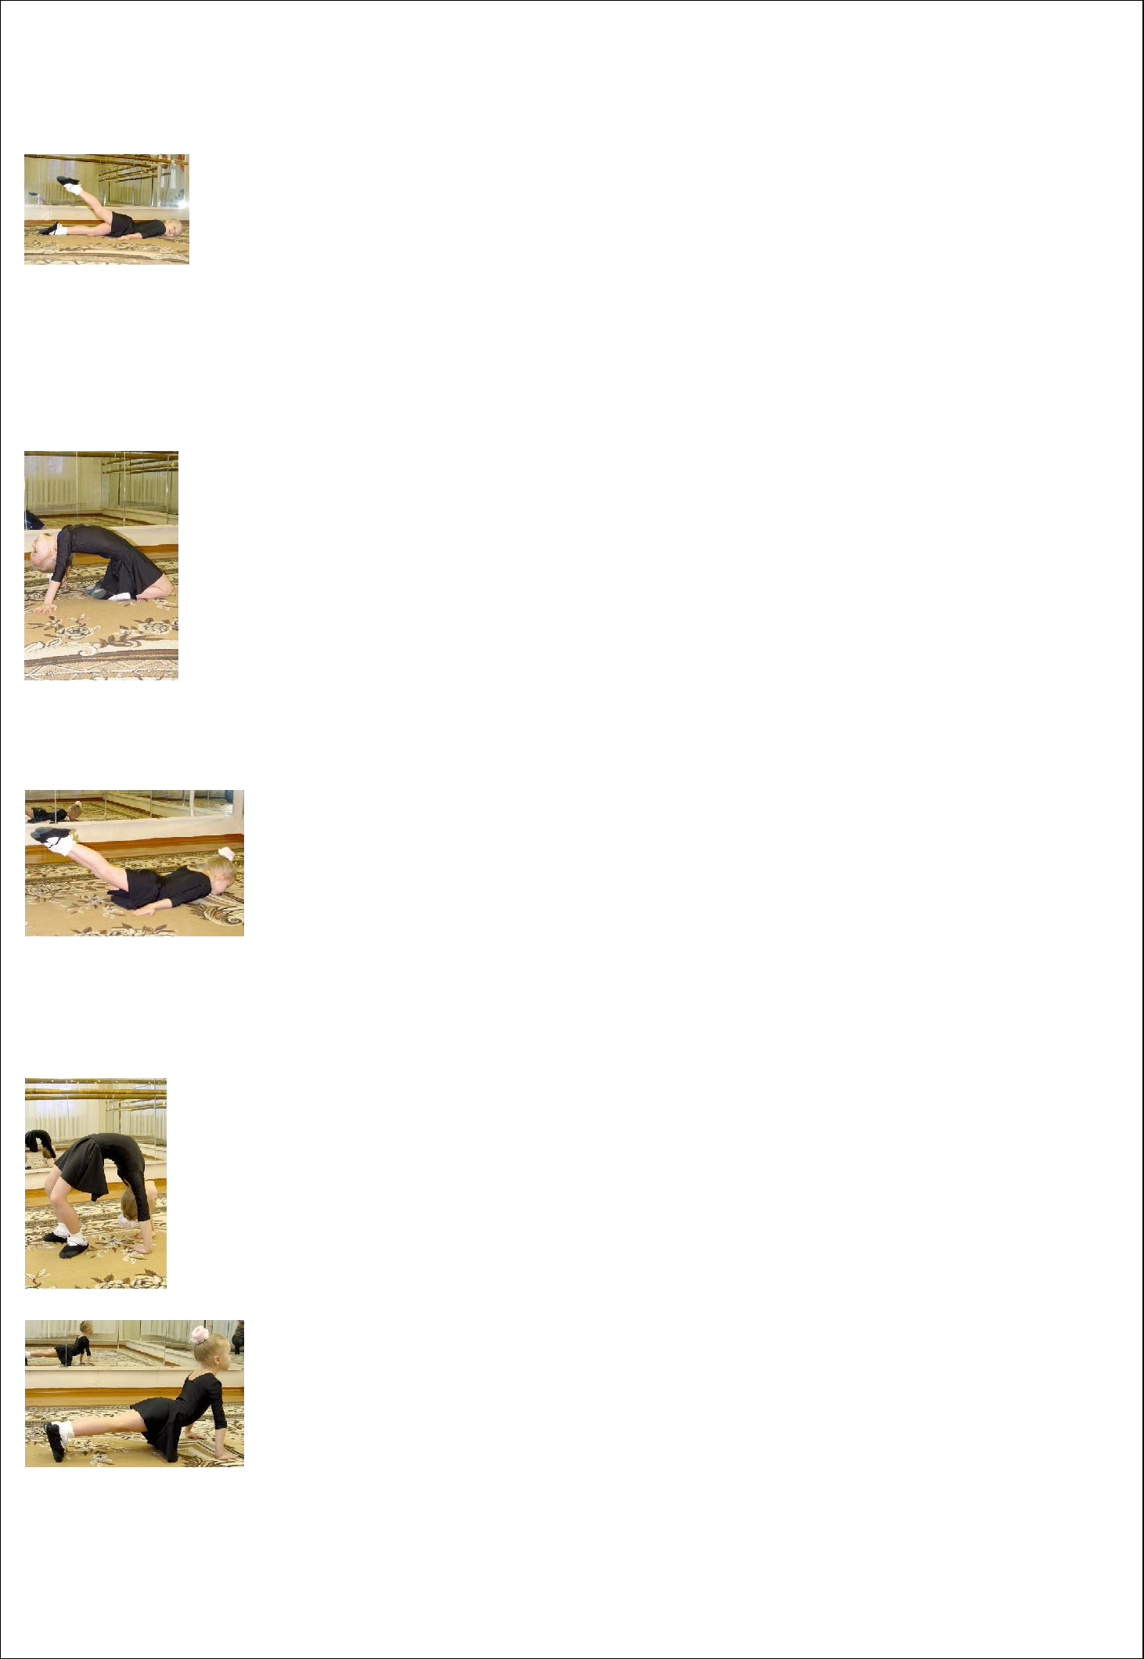**Дыхание:** вдох в 1-й фазе, выдох во 2-й. Повторить нужное число раз.

## КУЗНЕЧИК.

**И.п.:** лечь на пол ничком, касаясь, пола подбородком. Кисти сжать в кулаки, руки вытянуть вдоль тела.

**1.** отталкиваясь кулачками медленно поднять одну ногу как можно выше. Нога прямая, носок натянут. Задержаться нужное время.

**2** . медленно вернуться в и.п.

**3.4.** повторить всё левой ногой.

**Дыхание:** вдох в 1-й,3-й фазах, выдох во 2-й, 4-й. Повторить нужное число раз.

## СОБАЧКА.

**И.п.:** сесть на пятки, руки в упоре в пол сзади, параллельно боком. Пальцы рук обращены в противоположенную от тела сторону.

**1.** выгнуть спину и откинуть голову назад, медленно подвинуть кисти рук назад, насколько возможно. Задержаться нужное время.

**2** . медленно вернуться в и.п. **Дыхание:** вдох в 1-й фазе, выдох во 2-й. Повторить нужное число раз.

## СКОРПИОН.

**И.п.:** лечь на пол ничком, касаясь, пола подбородком, руки вдоль тела, ладони на полу.

1. согнуть ноги в колени и, прогибаясь в спине насколько возможно, постараться дотянуться стопами ног до головы. Задержаться нужное время.

**2** . медленно вернуться в и.п.

**Дыхание:** вдох в 1-й фазе, выдох во 2-й. Повторить нужное число раз.

## КОЛЕСО.

**И.п.:** стать прямо, ноги слегка расставить, руки поднять вверх.

**1.** медленно прогнуться, наклониться назад, стараясь дотронуться ладонями пяток. Задержаться нужное время.

**2** . вернуться в и.п. **Дыхание:**

нормальное. Повторить нужное число раз.

## КУКУШКА.

**И.п.:** лечь на пол ничком, руки согнуты в локтях, ладони на полу на уровне плеч, вместе в упоре на пальцы.

1. поднимать всё тело, опираясь только на ладони и кончики пальцев ног, выпрямляя руки прогнуться, на сколько

возможно, запрокидывая голову назад. Задержаться нужное время.

**2** . вернуться в и.п.

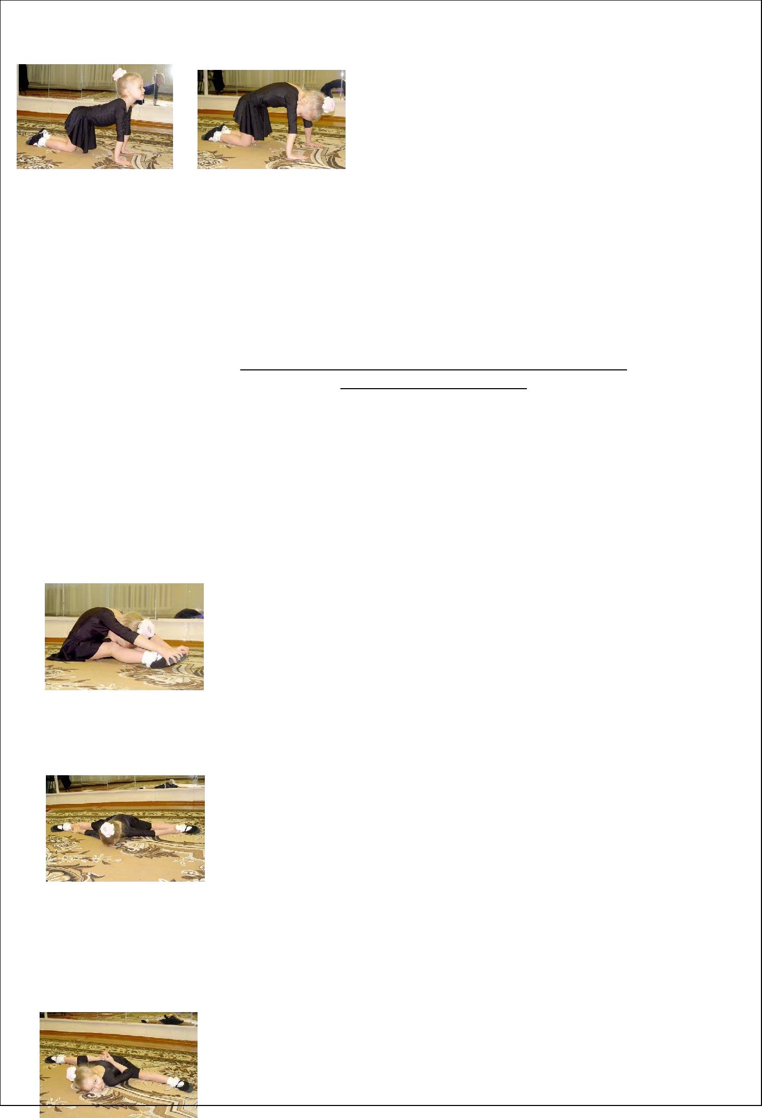**Дыхание:** вдох в 1-й фазе, выдох во 2-й. Повторить нужное число раз.

## КОШЕЧКА.

**И.п.:** стать на колени, прямые руки на полу на уровне плеч.

1. поднять голову, максимально прогнуть спину (ласковая кошечка).

**2** . спустить голову максимально выгнуть спину (сердитая кошечка).

## Усложненный вариант:

**И.п.:** сесть на пятки, прямые руки поставить на пол перед коленями, пальцы вперёд, голова поднята.

1. прямые руки тянуться вперёд, грудь опускается к полу, таз поднанимается вверх, перпендикулярно полу.

**2** . вернуться в и.п. Повторить нужное число раз.

## Укрепление мышц спины и брюшного пресса путём наклона вперёд.

**Терапевтический эффект:**

Растягиваются мышцы спины, ног. Воздействие на поясничные нервы растягивает и укрепляет их. Предупреждаются функциональные расстройства желудка, печени, кишечника, селезёнки. Улучшается работа предстательной железы. Внутренние органы из-за сжатия обильно снабжаются кровью и очищаются. Улучшается гибкость позвоночника благодаря максимальной продольной нагрузке на него. Способствует увеличению роста.

## КНИЖКА.

**И.п.:** сесть в позу прямого угла (ноги вытянуты), руки подняты вверх, ладонями вперёд.

* 1. не сгибая ног, нагнуться вперёд, стараясь коснуться руками пальцев ног. Задержаться нужное время.

**2** . вернуться в и.п. **Дыхание:** вдох во 2-й фазе, выдох в 1-й. Повторить нужное число раз.

## ПТИЦА (ЧАЙКА).

**И.п.:** сесть в позу прямого угла, развести ноги, на сколько возможно шире, носки натянуть, руки в сторону параллельно полу, голова прямая.

**1.** не сгибая ног, наклониться вперёд, стараясь коснуться руками пальцев ног, стараться коснуться

головой пола, затем лечь на пол грудью, руки прямые. Задержаться нужное время.

**2** . вернуться в и.п.

**Дыхание:** вдох во 2-й фазе, выдох в 1-й. Повторить нужное число раз.

## ЛЕТУЧАЯ МЫШЬ.

**И.п.:** сесть в позу прямого угла, развести ноги, на сколько возможно шире, носки повёрнуты внутрь, руки за спиной за локти.

**1.** наклониться вперёд, стараясь коснуться подбородком пола. Задержаться нужное время.

**2** . вернуться в и.п.

**Дыхание:** вдох во 2-й фазе, выдох в 1-й. Повторить нужное число раз.

**И.п.:** стать

## опущены.

**СТРАУС.**

прямо, ноги слегка расставлены, руки **свободно**

1. 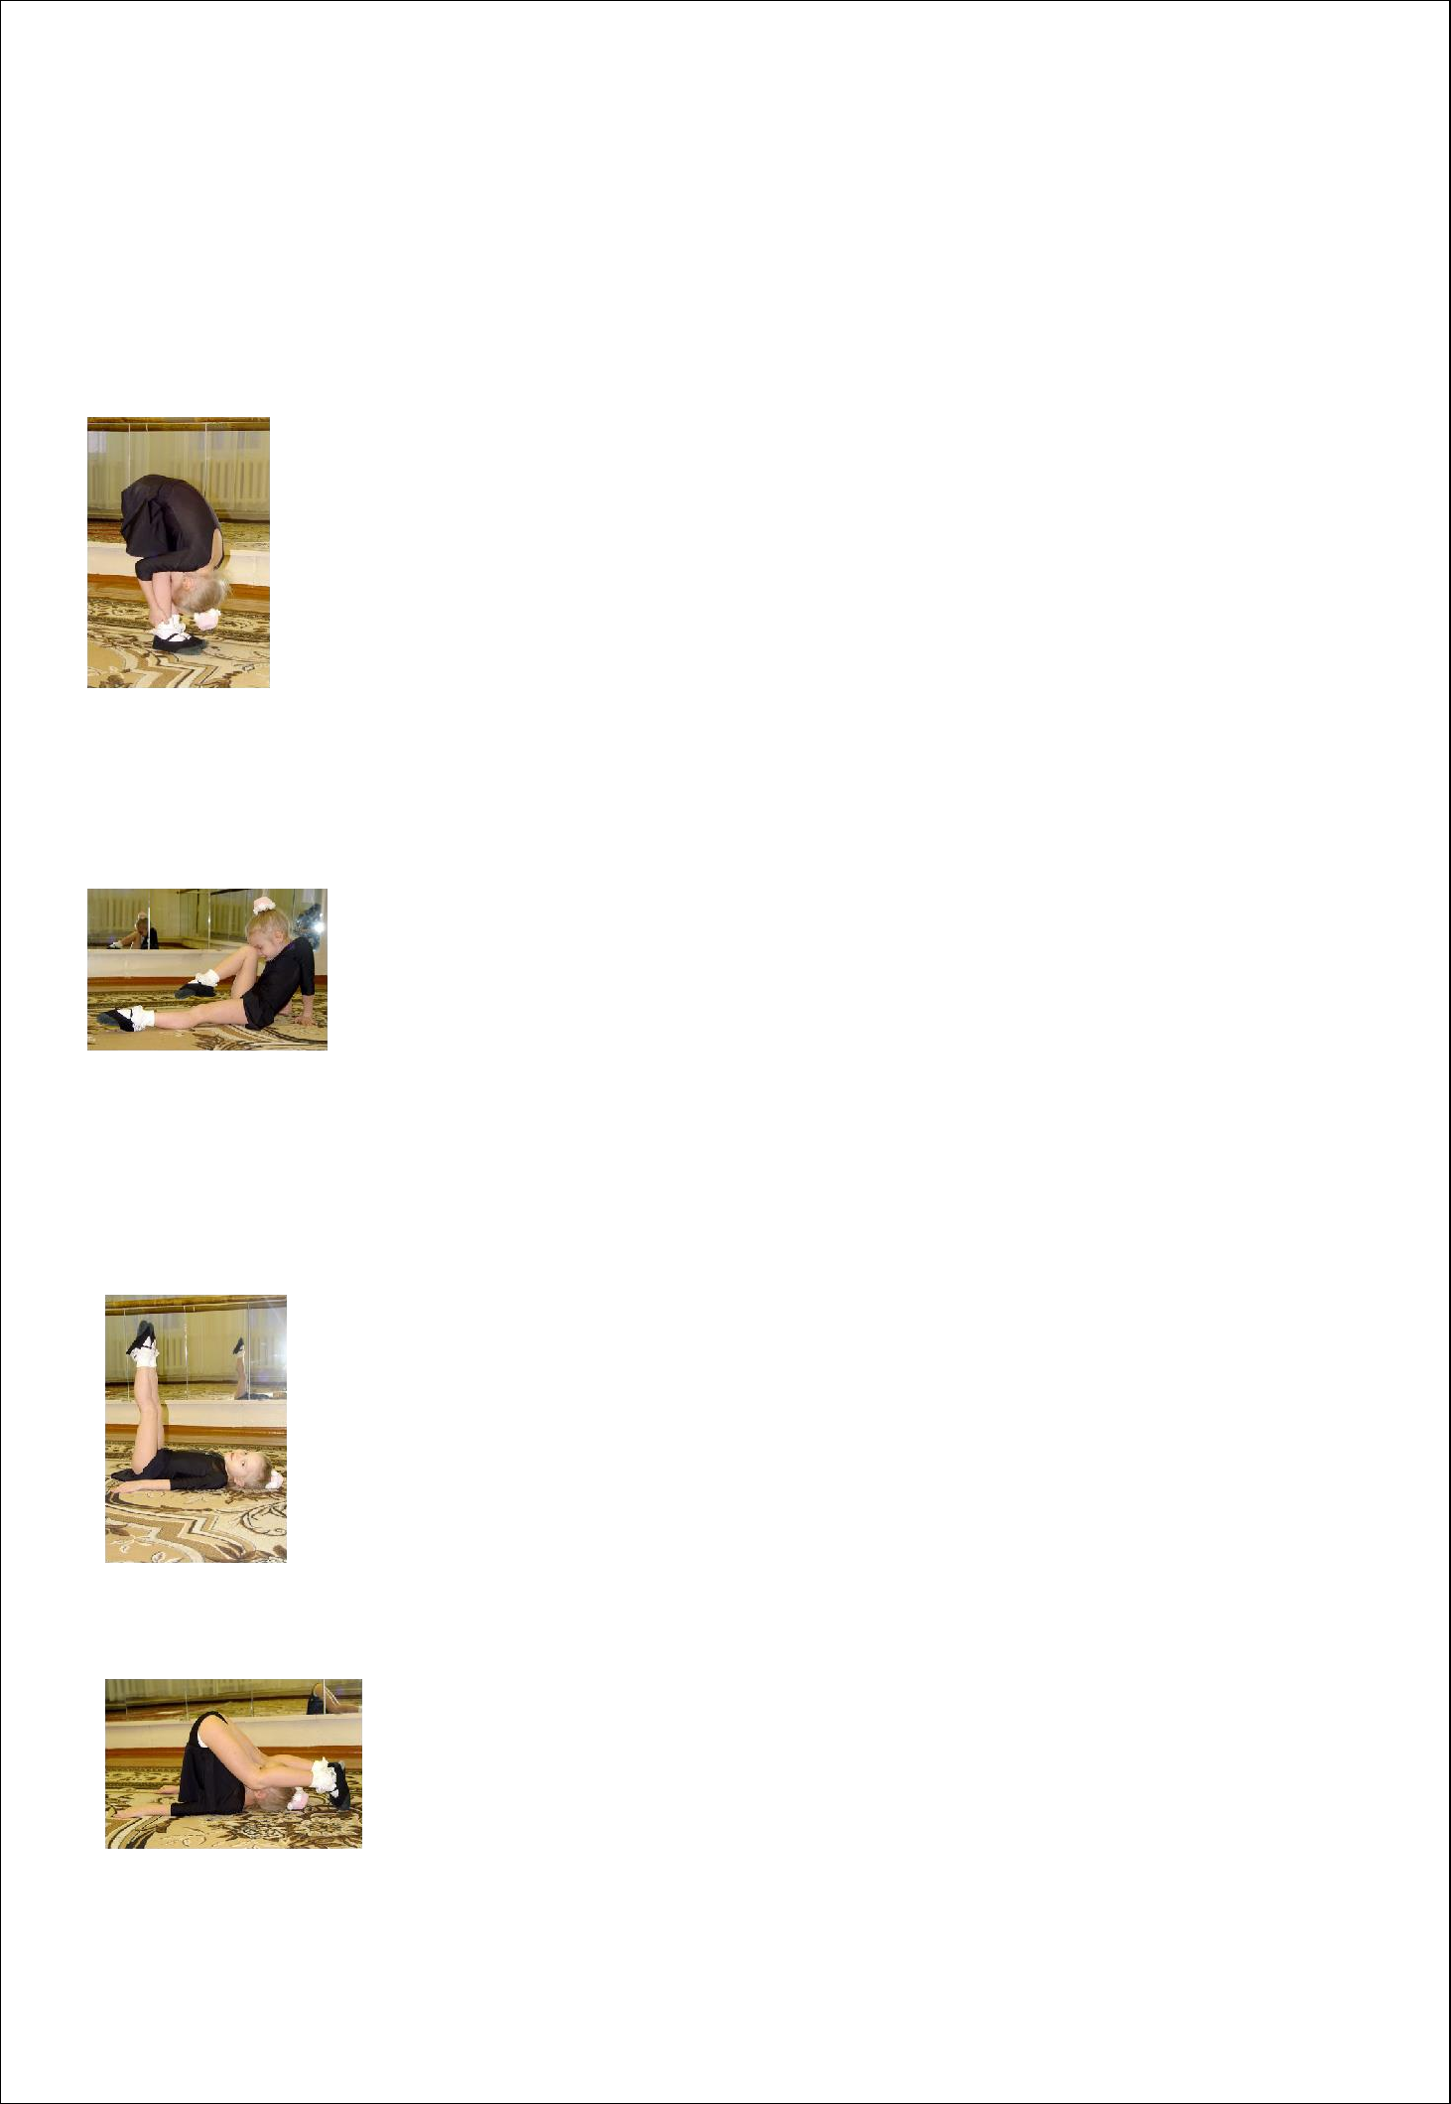не сгибая колени, наклониться вперёд, стараясь лбом коснуться колен. Стараться наклониться до тех пор, пока голова не окажется между ногами, руки соединить сзади. Задержаться нужное время.

**2** . вернуться в и.п.

**Дыхание:** вдох во 2-й фазе, выдох в 1-й. Повторить нужное число раз.

## НОСОРОГ.

**И.п.:** лечь на спину, руки заложить за голову, ноги выпрямить, носки вытянуть.

1. поднимая голову и плечи, одновременно поднять одну ногу, сгибая её. Стараться коснуться коленом носа.

Задержаться нужное время.

**2** . вернуться в и.п.

* 1. то же движение другой ногой. **Дыхание:** нормальное. Повторить нужное число раз.

## ВЕТОЧКА.

**И.п.:** лечь на спину, ноги вместе, носки натянуты, руки вдоль тела ладонями вниз.

* + 1. не сгибая колени, сохраняя натянутые носки, медленно поднять ноги в вертикальное положение, таз не отрывать от пола. Задержаться нужное время.

**2** . вернуться в и.п.

**Дыхание:** нормальное.

Повторить нужное число раз.

## УЛИТКА

**И.п.:** лечь на спину, ноги вместе, носки натянуты, руки вдоль тела, ладонями вниз.

1. не сгибая ног, медленно поднять ноги, затем таз и всё тело в вертикальное положение, оставаясь в опоре на плечах и руках. Не останавливаясь, продолжать заносить ноги за голову, пока пальцы не

коснуться пола. Постараться поставить ноги подальше за головой. Задержаться нужное время.

**2** . вернуться в и.п.

**Дыхание:** нормальное. Повторить нужное число раз.

## ГОРКА.

**И.п.:** сесть в позу прямого угла (ноги вытянуты), носки натянуты, руки в упоре сзади или на поясе.

1. не сгибая ноги, сохраняя оттянутые носки, медленно поднять их в вертикальное положение, стараясь коснуться подбородком колени. Задержаться нужное время.

**2** . вернуться в и.п.

**Дыхание:** нормальное.

Повторить нужное число раз.

## ЧЕРЕПАХА.

**И.п.:** сесть на колени, носки оттянуть, сесть на пятки, прямые рука поднять вверх, ладони сложены вместе.

1. медленно наклониться вниз, пока лоб и рёбра ладоней не коснуться пола, вытянуться как можно дальше, руки, прижатые к голове, держать прямо,

ягодицы плотно прижаты к пяткам. Задержаться нужное время.

**2** . вернуться в и.п.

**Дыхание:** вдох во 2-й фазе, выдох в 1-й. Повторить нужное число раз.

## ВАНЬКА-ВСТАНЬКА.

**И.п.:** сесть в позу прямого угла, руки в коленях, потом за голову.

1. медленно, без помощи рук, опустить туловище на пол, пока спина не прижмётся к полу.

**2** . вернуться в и.п.

**Дыхание:** вдох в 1-й фазе, выдох во 2-й. Повторить нужное число раз.

спиной.

## ЁЖИК.

**И.п.:** сесть на пол, скрестив ноги, прямые рука в замке за

1. поднять руки, насколько возможно, медленно прогнуться вперёд, держа руки высоко над собой, стараться лбом коснуться ног. Задержаться нужное время. **2** . вернуться в и.п.

**Дыхание:** вдох во 2-й фазе, выдох в 1-й.

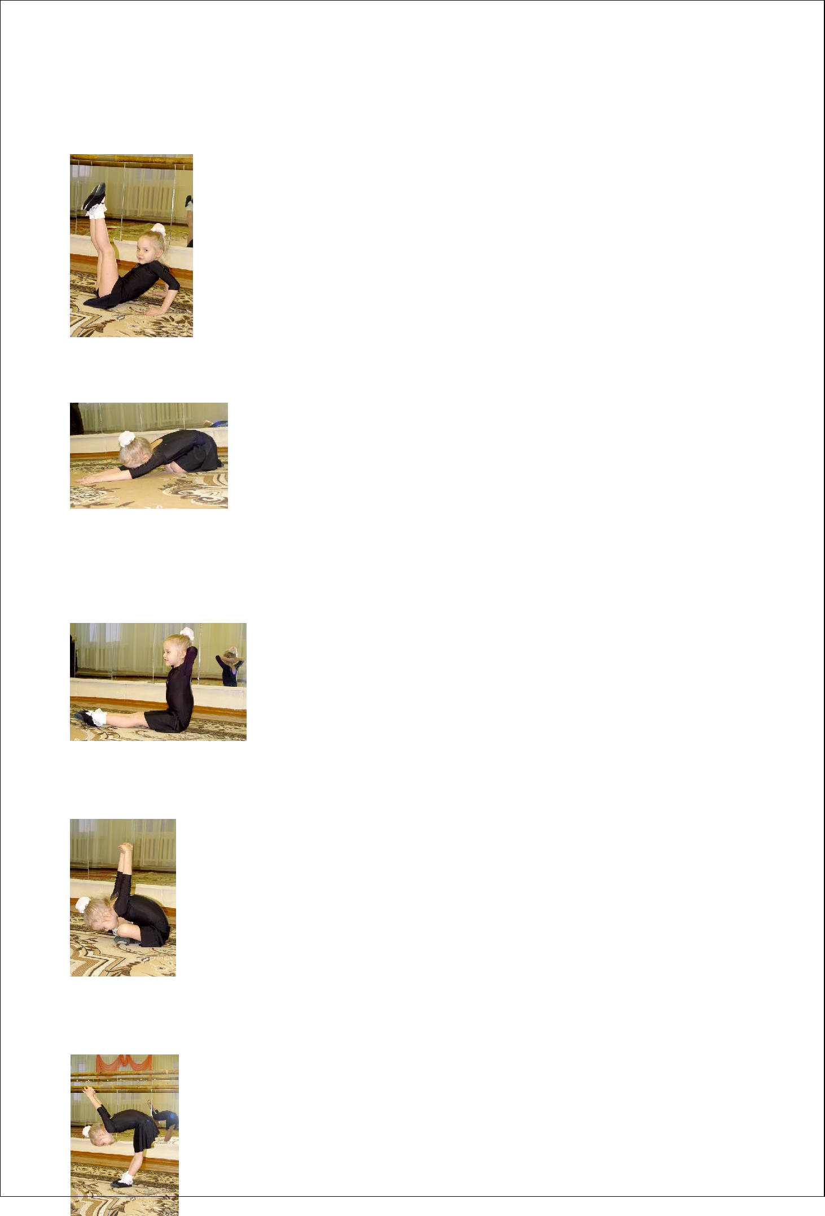Повторить нужное число раз.

## СЛОН.

**И.п.:** стать прямо, ноги вместе, прямые рука в замке за спиной.

* 1. 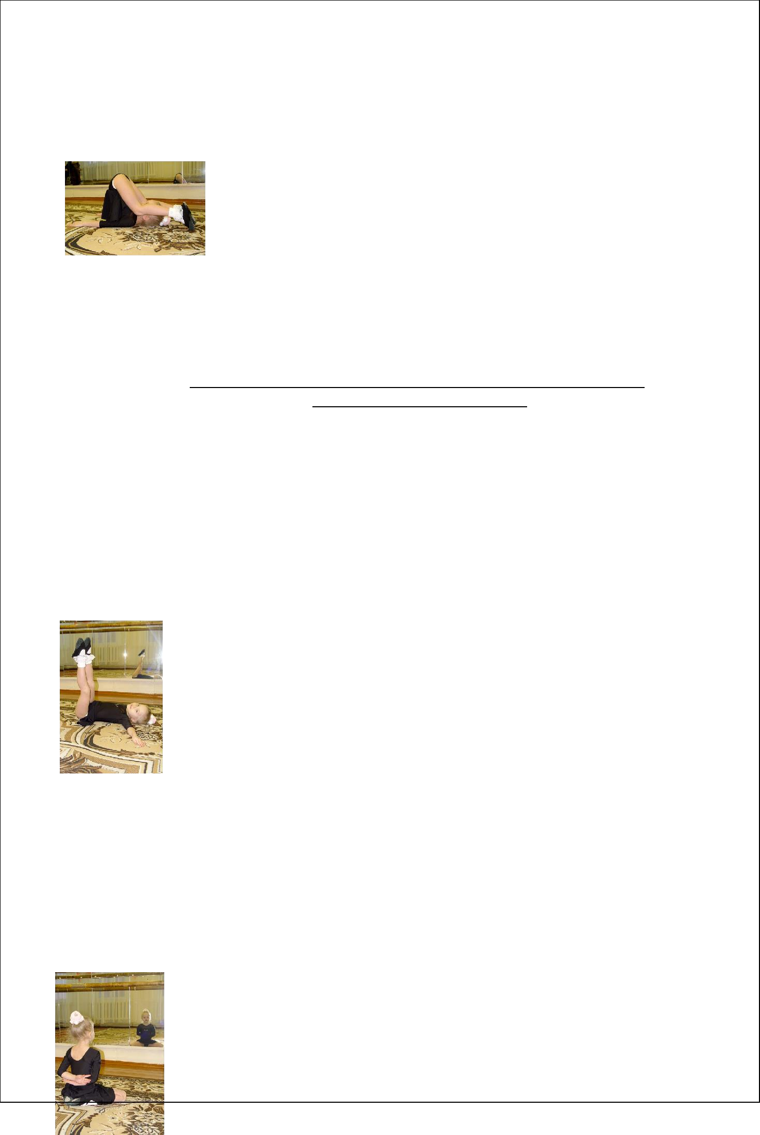наклониться вперёд, стараться прижаться лбом к коленям, ноги не сгибаются, прямые руки поднимаем вверх, потом вперёд до положения параллельно полу. Задержаться нужное время.

**2** . вернуться в и.п.

**Дыхание:** вдох во 2-й фазе, выдох в 1-й. Повторить нужное число раз.

## ОСМИНОГ.

**И.п.:** лечь на спину, прямые ноги вместе, руки вдоль тело, ладони вниз.

1. медленно поднять ноги, таз и все туловище в вертикальное положение, согнуть ноги в коленях и,

прижав их к ушам, коснуться коленями пальцами ног пола. Задержаться нужное время.

1. . вернуться в и.п.

**Дыхание:** вдох во 2-й фазе, выдох в 1-й. Повторить нужное число раз.

## Укрепление позвоночника путём поворотов туловища и наклонов его в стороны.

**Терапевтический эффект:**

Из позвоночника выходят 33 пары нервов, 2 главные нити симпатической нервной системы залегают в мышцы по обе стороны позвоночника. Упражнения увеличивают приток крови к позвоночнику и выходящим из него нервам, что оказывает воздействие на весь организм. Укрепляется позвоночник, предупреждается его деформация. Тонизируются органы живота. Оказывается воздействие на поджелудочную железу, улучшая её работу. Снимается нагрузка на сердце, лёгкие заполняются свежей кровью. Воздействие на вилочковую железу способствует нормальному росту.

## МАЯТНИК.

**И.п.:** лечь на спину, ноги выпрямить, носки натянуть, руки в стороны ладонями вниз.

* 1. не разводя ноги и не сгибая их в коленях, поднять ноги вертикальное положение, затем наклонить вправо до касания пола. Задержаться нужное время.

**2** . поднять ноги вертикальное положение и наклонить их влево до касания пола.

**Дыхание:** нормальное.

Повторить нужное число раз.

## МОРСКАЯ ЗВЕЗДА.

**И.п.:** встать прямо, ноги по шире, руки в стороны на уровне плеч, ладонями вниз.

1. медленно наклониться, не сгибая ноги и руки, коснуться, левой рукой правую ногу. Задержаться нужное время.
2. вернуться в и.п.
   1. повторить другой ногой и рукой.

**Дыхание:** вдох во 2-й, 4-й фазах, выдох в 1-й, 3-й.

Повторить нужное число раз.

## ЛИСИЧКА.

**И.п.:** сесть на пятки, руками за спиной взяться за локти.

* + 1. сесть на пол справа от пяток. Задержаться нужное время. **2**. вернуться в и.п.
  1. повторить с другой стороны.

**Дыхание:** нормальное. Повторить нужное число раз.

## МЕСЯЦ.

**И.п.:** встать прямо, ноги вместе, прямые руки подняты вверх, ладони внутрь.

* + 1. медленно наклонить туловище в сторону, пока руки и грудь не будут параллельно полу, ноги не сгибать, туловище не поворачивать. Задержаться нужное время.

**2** . вернуться в и.п.

* 1. повторить с другой стороны.

**Дыхание:** нормальное. Повторить нужное число раз.

## ОРЕШЕК.

**И.п.:** сесть на пол, ноги согнуть в коленях, пятки максимально придвинуть к ягодицам, обхватить руками колени, голову прижать к коленям.

* + 1. перекатиться на спину. **2** . вернуться в и.п. **Дыхание:** нормальное.

Повторить нужное число раз.

## МУРАВЕЙ.

**И.п.:** сесть, скрестить ноги, пальцы рук переплетены на затылке.

**1.** медленно наклонить туловище как можно дальше влево, чтобы левый локоть был обращён к полу, стараться локтём коснуться пола, оба колена как можно ближе прилегают к полу. Задержаться нужное время.

**2** . вернуться в и.п.

1. . повернуть корпус влево и медленно наклонить правый локоть к левому колену. Задержать нужное время

**4.** вернуться в и.п.

**5** -8. повторить в другую сторону.

**Дыхание:** нормальное. Повторить нужное число раз.

## ФЛЮГЕР.

**И.п.:** встать прямо, ноги чуть расставлены, прямые руки вперёд, параллельно полу, кисти вместе, ладони вниз.

1. медленно повернуть корпус на 180 С, не отрывая глаз от рук, ноги и бёдра остаются неподвижными. Задержаться нужное время.

**2** . вернуться в и.п.

**3**.**4.** повторить в другую сторону.

**Дыхание:** нормальное. Повторить нужное число раз.

голову.

## ЛУНА.

**И.п.:** встать прямо, ноги широко расставлены, руки положить на

**1.** наклониться в правую сторону ухватить правой рукой лодыжку, туловище не поворачивать, ноги не сгибать. Задержаться нужное время.

**2** . вернуться в и.п.

* 1. повторить в другую сторону.

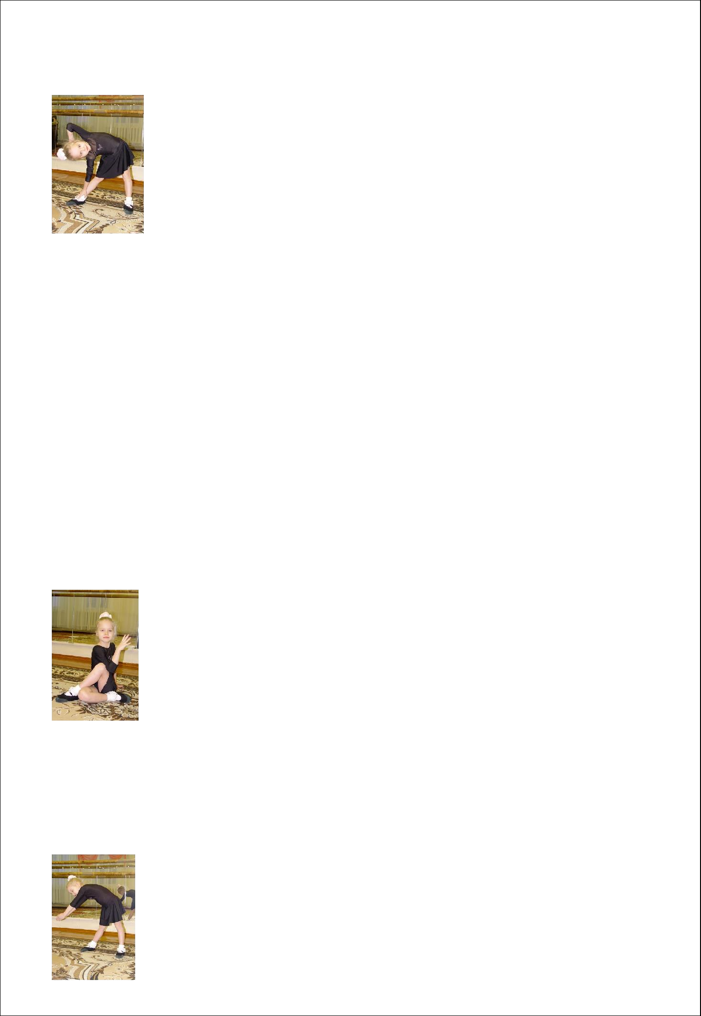**Дыхание:** нормальное.Повторить нужное число раз.

## СТРЕКОЗА.

**И.п.:** встать на колени, немного раздвинув их, руки в стороны, ладони вниз.

* + 1. прямая правая рука идёт вверх, левая рука к правой пятке, смотреть на пятку. Задержаться нужное время.

**2** . вернуться в и.п.

**3**.**4.** повторить в другую сторону. **Дыхание:** нормальное. Повторить нужное число раз.

## ЧАСИКИ.

**И.п.:** лечь на спину, руки вдоль тела, носки натянуты.

**1.** отвести правую ногу в сторону, медленно её поднять до вертикального положения, перевести через левую ногу вниз, стараясь коснуться пола, вернуться в и.п. (нога описывает круг).

* + 1. .. повторить с другой ноги.

**Дыхание:** нормальное. Повторить нужное число раз.

## УЗЕЛОК.

**И.п.:** сесть в позу прямого угла.

* + - 1. положите левую ступню на правое бедро так, чтобы подошва прижималось к нижней части живота, согнуть правую ногу в колене и расположить правую пятку около внешней поверхности левого бедра, перенеся её через левую ногу; повернуть туловище вправо, согнуть правую руку в локте, завести её за спину и взять рукой пальцы правой ноги

голову повернуть вправо, левая рука на колене левой ноги. Задержаться нужное время.

**2** . вернуться в и.п.

**3**.**4.** повторить в другую сторону.

**Дыхание:** нормальное. Повторить нужное число раз.

## ТРОСТИНКА.

**И.п.:** встать прямо, ноги вместе, прямые руки поднять вверх, кисти соединить вывернутым замочком.

1. 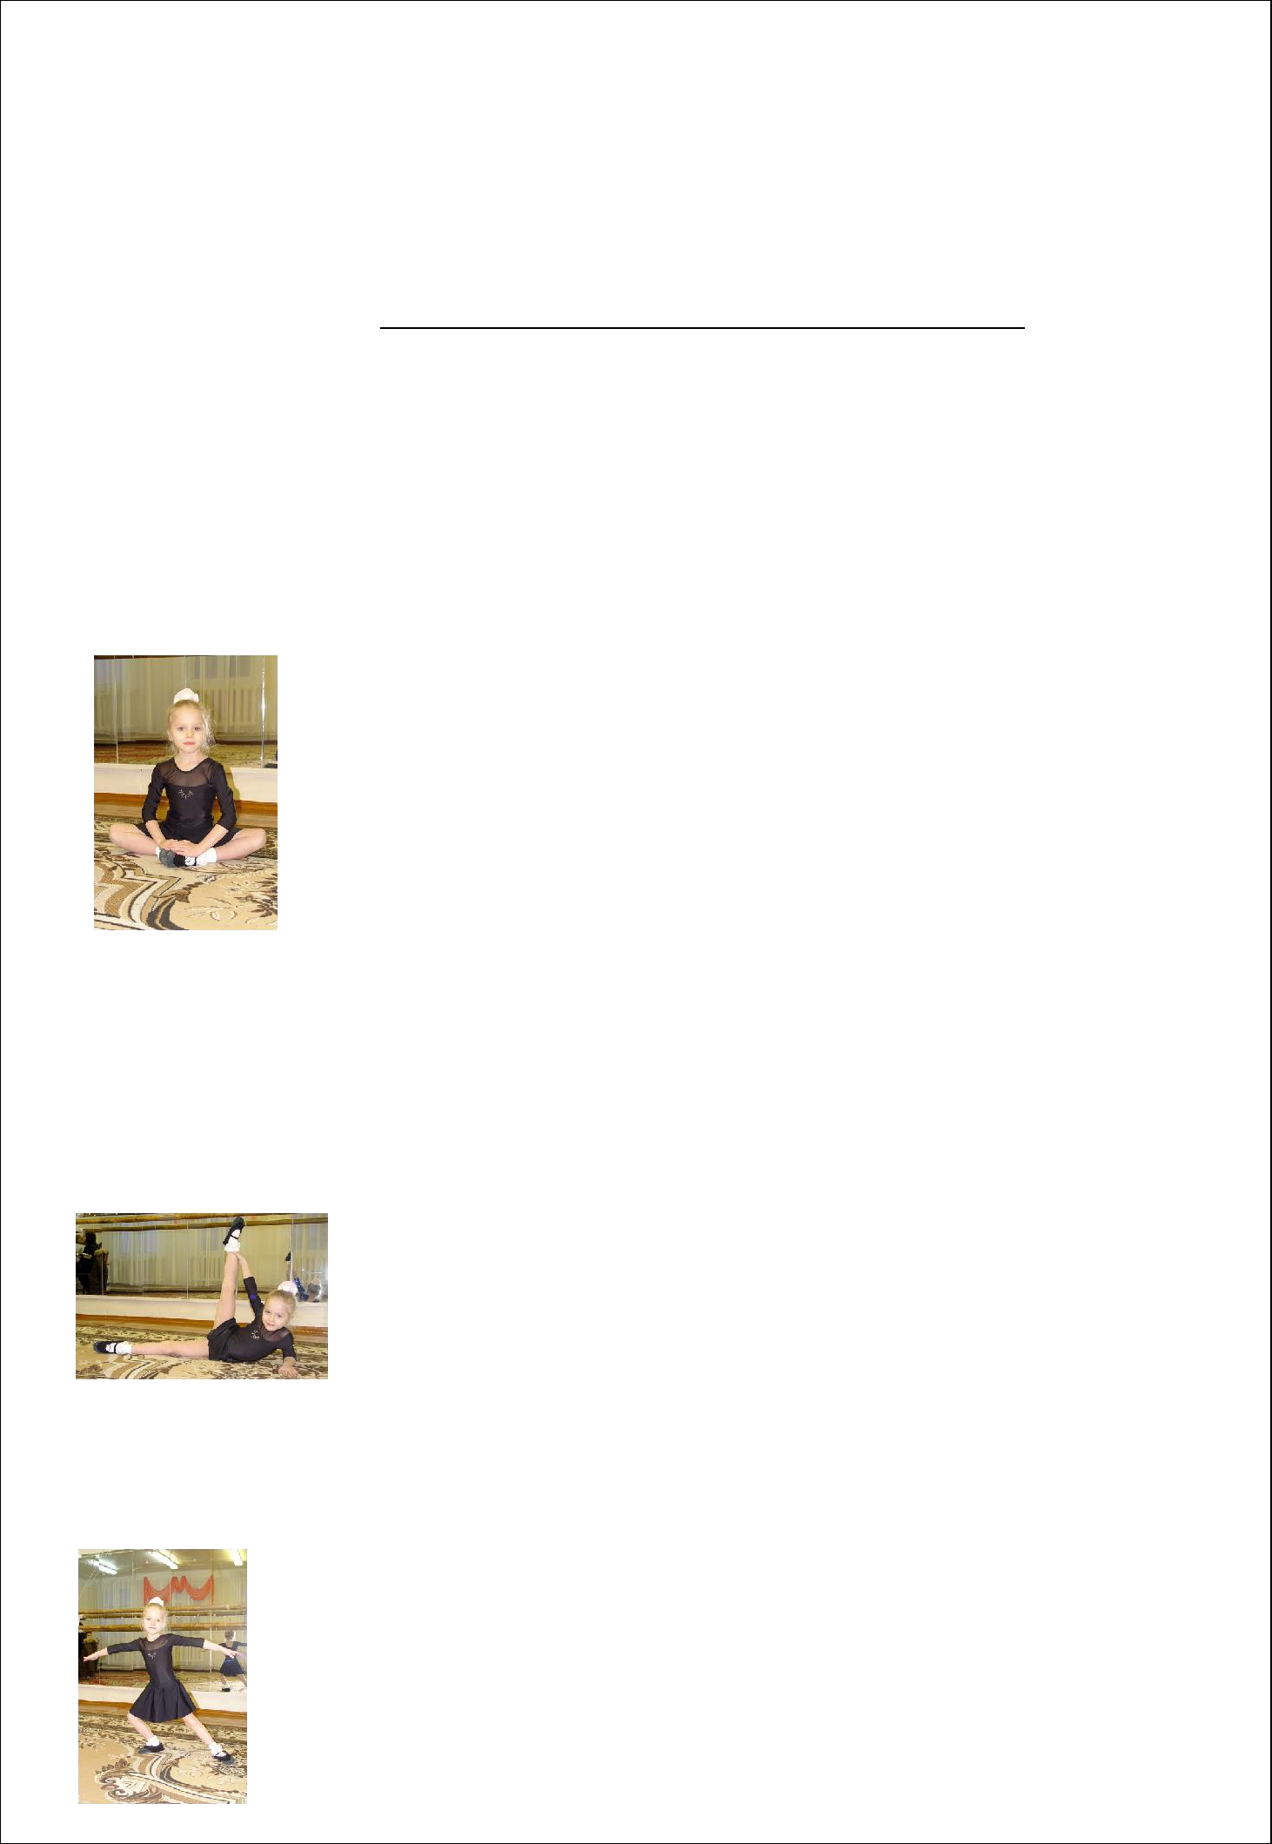не сгибая рук и ног наклонить верхнюю часть тела вправо, вниз, влево, вернуться в и.п. (делать круговое вращение верхней частью туловища).

**2** . повторить те же движения в обратном порядке **Дыхание:** нормальное.

Повторить нужное число раз.

## Укрепление мышц тазового пояса, бёдер, ног.

**Терапевтический эффект:**

Усиливается внутриутробное давление, поэтому, оказывает сильное воздействие на органы брюшной полости, т.к. поток свежей крови после прекращения давления устремляется к органам пищеварения, в результате чего они очищаются и восстанавливаются. Большое воздействие оказывает на поджелудочную железу, что предохраняет от диабета. Создавая общее напряжение в ногах и бёдрах, упражнения стимулируют действия подкожных нервов, освежают мелкие кровеносные сосуды.

## БАБОЧКА.

**И.п.:** сесть в позу прямого угла, согнуть ноги в коленях, соединить стопы, колени развести, руки на коленях, ладонями вниз.

* + 1. опустить развёрнутые колени до пола, надавливая на них руками. Задержаться нужное время.

**2** . вернуться в и.п.

**Дыхание:** нормальное. Повторить нужное число раз. **Усложненный вариант:**

**И.п.:** сесть в позу прямого угла, согнуть ноги в коленях, соединить стопы, ноги прижать к полу, взять руками сведённые стопы ног.

**1.** медленно наклониться вперёд до касания головой пол, ноги остаются на полу. Задержаться нужное время.

**2** . вернуться в и.п.

**Дыхание:** вдох во 2-й фазе, выдох в 1-й.

Повторить нужное число раз.

## РАК.

**И.п.:** лечь на бок, голова, грудь, ноги на прямой линии, верхняя рука вдоль тела, нижняя заложена за голову.

1. поднять голову, грудь, одновременно поднять правую ногу с оттянутым носком в вертикальное положение,

взять рукой за лодыжку поднятой ноги. Задержаться нужное время.

**2** . вернуться в и.п.

**Дыхание:** нормальное. Повторить нужное число раз.

.

## ПАУЧОК.

**И.п.:** встать, расставив ноги как можно шире, согнутые руки перед грудью, ладонями вперёд.

1. согнуть правую ногу в колене, перенести тяжесть тела на неё. Задержаться нужное время.

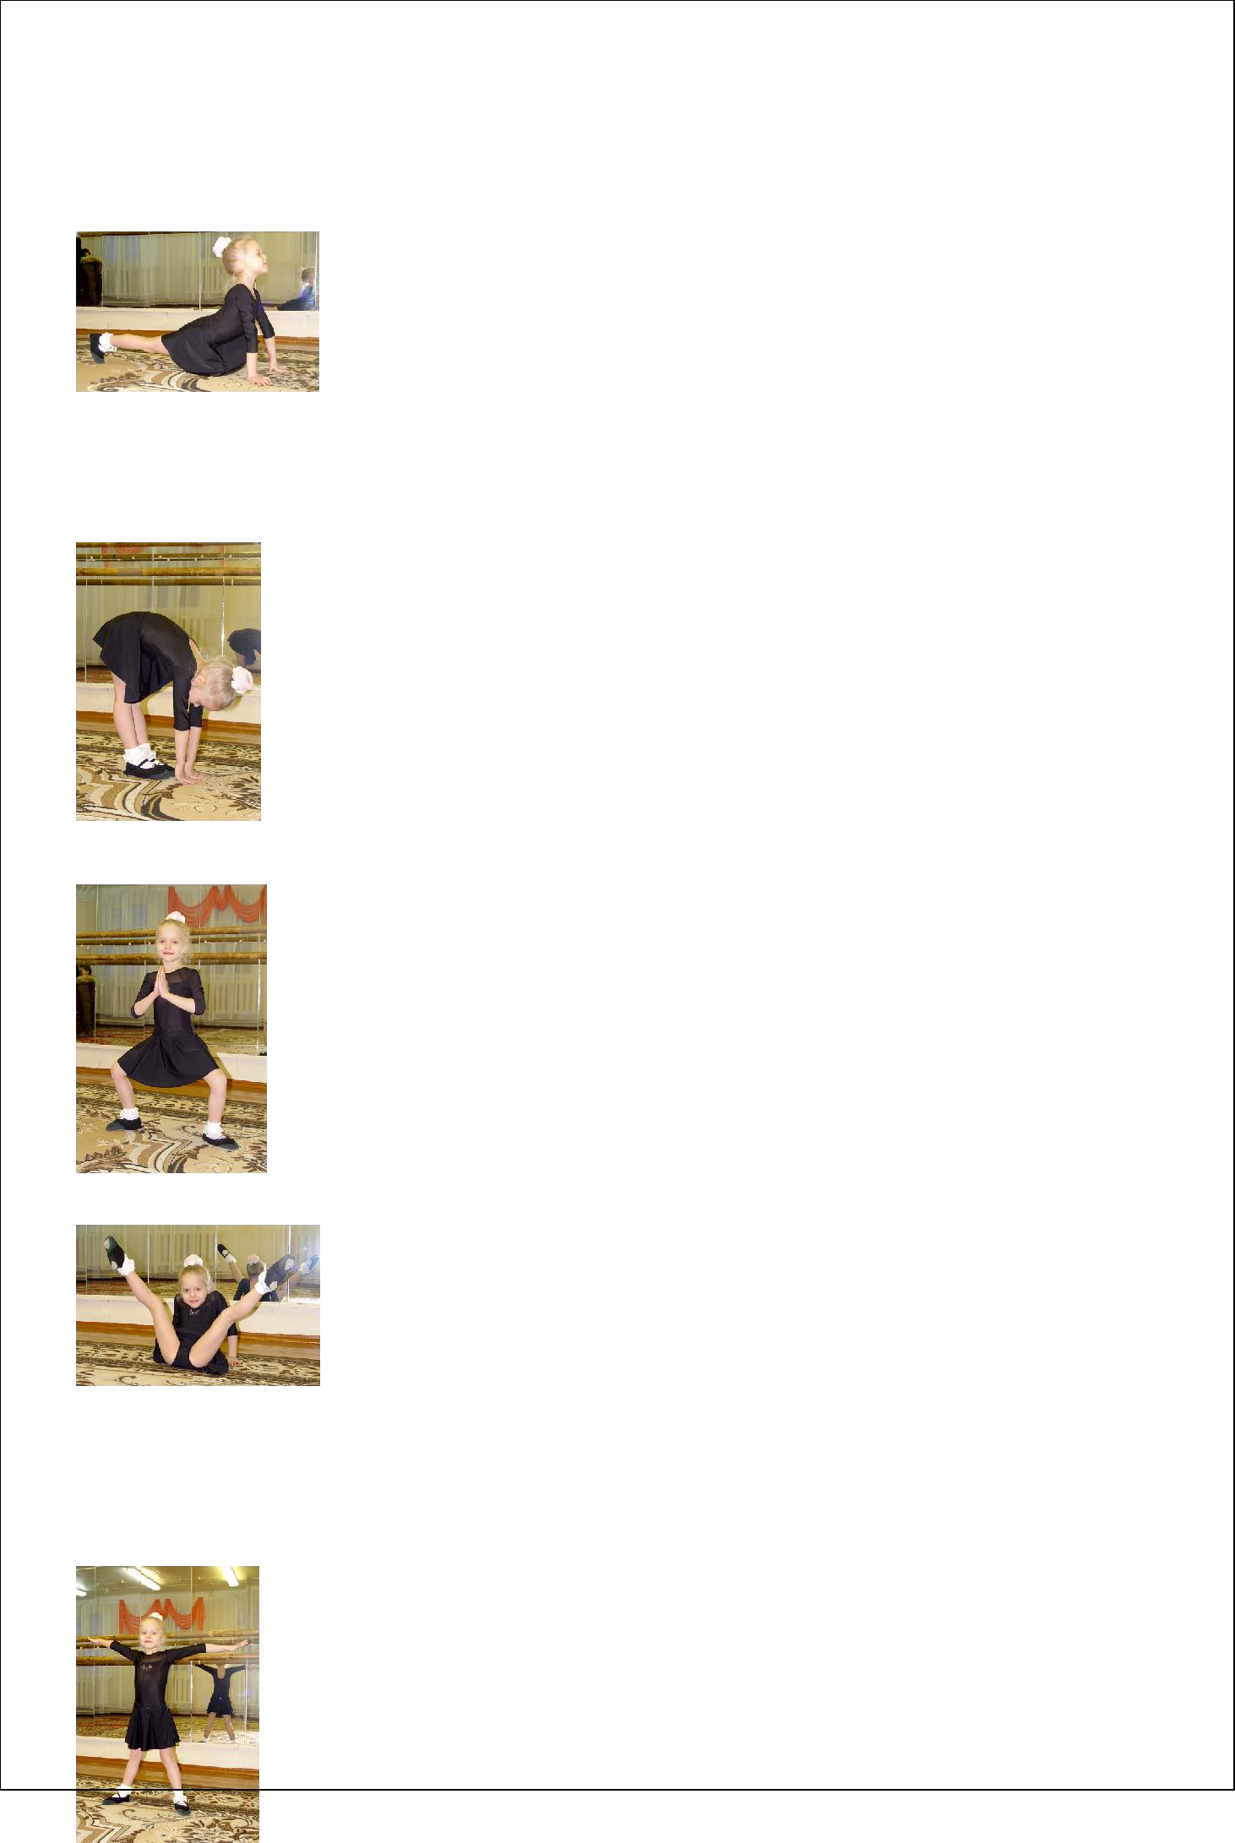**2** . не возвращаясь в и.п., перенести тяжесть тела на левую ногу, правую выпрямить. Задержаться нужное время.

**Дыхание:** нормальное. Повторить нужное число раз.

## ПАВЛИН.

**И.п.:** сесть, по возможности, дальше выставив прямую ногу вперёд, руки на поясе или расставлены в стороны.

1. перенести вес тела на правую ногу, согнуть её в колене, левую ногу выпрямить и опираться только на кончики пальцев, сделать несколько покачиваний.

**2** . вернуться в и.п.

* 1. повторить, сменив положение ног

**Дыхание:** вдох во 2-й фазе, выдох в 1-й.

Повторить нужное число раз.

## ЗАЙЧИК.

**И.п.:** встать прямо, ноги вместе, наклониться, не сгибая колени, поставить руки на пол, пальцами вперёд, голова опущена.

* + 1. не сдвига с места стопы ног, не отрывая пятки, не сгибая ноги, передвигать поочерёдно руки вперёд, насколько возможно. Задержаться нужное время.

**2** . вернуться в и.п.

* 1. повторить, сменив положение ног

**Дыхание:** нормальное. Повторить нужное число раз.

## ЛЯГУШКА.

**И.п.:** встать прямо, ноги широко расставлены, развернуть стопы, руки согнуть в локтях, ладошки с широко расставленными пальцами повернуть вперёд на уровне плеч.

* + 1. согнув ноги, медленно опускаться до той степени, чтобы бёдра расположились параллельно полу, руки остаются в том же положении. Задержаться нужное время. **2** . вернуться в и.п.

**Дыхание:** нормальное. Повторить нужное число раз.

## БЕГ.

**И.п.:** сесть в позу прямого угла, носки оттянуть, руки в упоре сзади или на поясе.

* + - 1. не сгибая ноги, поднять их как можно выше, стараясь не отклонять корпус, и развести в стороны.
      2. не опуская ноги, завести их друг за друга.
      3. вернуться в 1-ю позицию.
      4. вернуться в 2-ю позицию, меняя ноги.

**Дыхание:** нормальное. Повторить нужное число раз.

## ЁЛОЧКА.

**И.п.:** встать прямо, ноги вместе, руки опущены.

1. 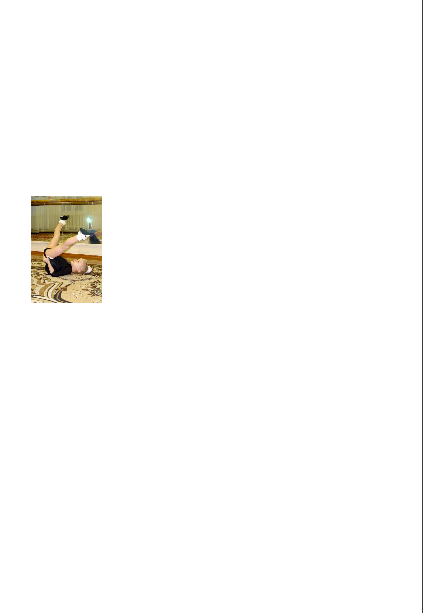постепенное раздвижение ног до размещения их в одной плоскости. **а)** встать на носки, пятки развести в стороны; **б)** встать на пятки, носки развести в стороны.

Руки синхронно поднимаются до уровня плеч. В крайней позе задержаться нужное время.

1. постепенно вернуться в и.п.

**Дыхание:** нормальное. Повторить нужное число раз.

## ВЕЛОСИПЕД.

**И.п.:** лечь на спину, поднять согнутые в коленях ноги, голени параллельно полу, носки оттянуты, руки вдоль тела.

1. медленно выпрямить, не спуская на пол, правую ногу, левая в и.п.
2. вернуть прямую ногу в и.п. , одновременно выпрямляя левую. Движение динамичное. **Дыхание:** нормальное.

Повторить нужное число раз.

## ТАРАКАН.

**И.п.:** лечь на спину, ноги вместе носки оттянуть, руки вдоль тела ладонями вниз.

* 1. не сгибая, поднять прямые ноги, потом бёдра до вертикального положения ног, руки положить на бёдра, медленно развести прямые ноги в стороны.

Задержаться нужное время.

* 1. медленно соединить прямые ноги.

**Дыхание:** нормальное. Повторить нужное число раз.

## ВЕРЁВКА.

**И.п.:** сесть в позу прямого угла, руки на бёдрах.

1. развести ноги в стороны, разместив их и туловище в одной плоскости, ноги прямые, руками опираются о колени. Задержаться нужное время.
2. вернуться в и.п.

**Дыхание:** нормальное.

Повторить нужное число раз.

## ЛЕСЕНКА.

**И.п.:** сесть в позу прямого угла, руки на бёдрах.

* 1. отвести назад правую ногу коленом вниз, обе ноги должны быть вытянуты в одну линию. Задержаться нужное время.
  2. вернуться в и.п.
  3. повторить то же левой ногой.

**Дыхание:** нормальное.

Повторить нужное число раз.

## ПАРОВОЗИК.

**И.п.:** встать на колени, поставить прямые руки на уровне плеч на пол, спина прямая, голова поднята.

* + 1. сделать мах правой ногой назад - вверх.
    2. вернуться в и.п.
    3. **4.** повторить тоже левой ногой.

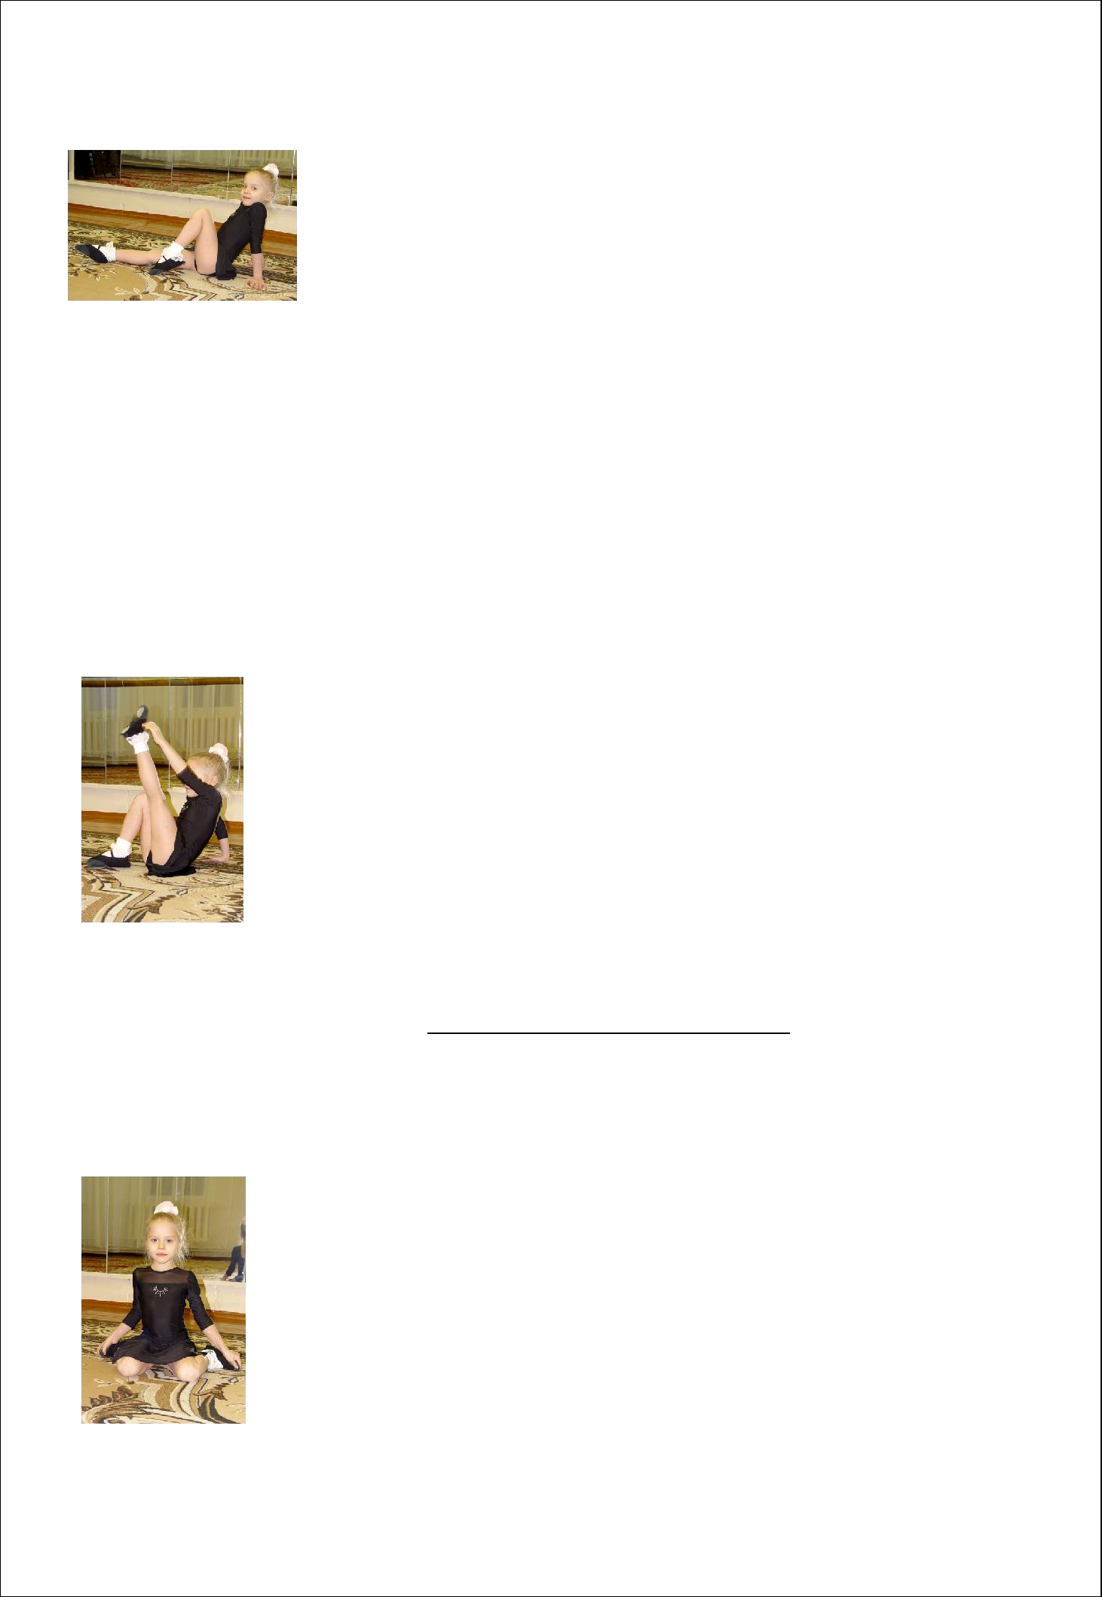**Дыхание:** нормальное.

Повторить нужное число раз.

## ЖУЧОК.

**И.п.:** сесть в позу прямого угла, руки в упоре сзади или на поясе, носки натянуты.

* + - 1. согнуть правую ногу в колене, подтянуть её по полу пяткой к ягодице, левая нога прямая.
      2. согнуть левую ногу в колене, подтянуть её по полу пяткой к ягодице, правая нога прямая.

Движение динамическое.

**Дыхание:** нормальное. Повторить нужное число раз.

## МОРСКАЯ ВОЛНА.

**И.п.:** сесть в позу прямого угла, руки в упоре сзади или на поясе.

1. поднять прямые ноги с натянутыми носочками на 45С,делать ими волнообразные движения, как бы выписывая восьмёрку.
2. вернуться в и.п. движение динамичное **Дыхание:** нормальное.

Повторить нужное число раз.

## ХЛОПУШКА.

**И.п.:** сесть в позу прямого угла, руки в упоре за спиной, согнуть ноги в коленях, прикасаясь пятками к ягодицам.

* 1. поднять вверх правую ногу, вытягивая носок. Задержаться нужное время.
  2. вернуться в и.п.
  3. **4.** повторить тоже левой ногой.

**Дыхание:** нормальное. Повторить нужное число раз.

## 5.Укрепление и развитие стоп.

**Терапевтический эффект:**

Предупреждение развития плоскостопия. Развитие подвижности суставов ног, способствующее пластичности движений, улучшении осанки.

## ЛОШАДКА.

**И.п.:** стать на колени, держа колени вместе, раздвинуть ноги, сесть на пол между ног, стопы притянуть к себе, взять руками стопы ног с задней стороны (подошва).

1. приподнять руками стопы ног. Задержаться нужное время. Колени и пятки от пола не отрывать.
2. вернуться в и.п.

Динамический вариант: поочерёдное поднимание стоп.

**Дыхание:** нормальное.

Повторить нужное число раз.

## ХОДЬБА.

**И.п.:** стать в позу прямого угла, н **о**ги вместе, носочки натянуты, руки в упоре сзади или на поясе.

1. притянуть стопу к себе.
2. внешняя часть стопы (ребром) опустить на пол, пятки вместе, ноги прямые.
3. круговым движением по полу сблизить носки друг с другом, пятки остаются вместе, ноги прямые
4. вернуться в и.п.

Движение динамичное или с задержкой в каждой позиции.

**Дыхание:** нормальное.

Повторить нужное число раз.

## ГУСЕНИЦА.

**И.п.:** сесть в позу прямого угла, согнуть в коленях ноги, не разводя колени, приблизить пятки к ягодицам, руки в упоре сзади.

1. поднимая и подтягивая пальцы ног, ползающим движением продвинуть стопы вперёд насколько возможно
2. тем же движением вернуться в и.п. Движение динамичное.

**Дыхание:** нормальное. Повторить нужное число раз.

## МЕДВЕЖОНОК.

**И.п.:** сесть в позу прямого угла, ноги согнуть в коленях, слегка разводя их, приблизить пятки к ягодицам, руки провести под внешнюю сторону согнутых ног, захватить ладонью стопу с внешней стороны.

1. поднять правой рукой правую ногу по возможности выше. Задержаться нужное время.
2. вернуться в и.п.
   1. повторить движение другой ногой. Движение динамичное.

**Дыхание:** нормальное. Повторить нужное число раз.

## ЛЯГУШОНОК.

**И.п.:** сесть в позу прямого угла, ноги согнуть в коленях, слегка разводя ноги согнутые в коленях, приблизить пятки к ягодицам, руки провести под внутреннюю

сторону согнутых ног, захватить ладонью стопу с внутренней стороны.

* + 1. поднять правой рукой правую ногу по возможности выше. Задержаться нужное время.
    2. вернуться в и.п.

**3.4.** повторить движение другой ногой. Движение динамичное.

**Дыхание:** нормальное. Повторить нужное число раз.

## 6.Укрепление мышц плечевого пояса.

**Терапевтический эффект:**

Развивает силу рук, подвижность суставов плеча и рук. Оказывает стимулирующее действие на подкожные нервы, укрепляет и освежает кровеносные сосуды.

## ЗАМОЧЕК.

**И.п.:** сесть, скрестив ноги, руки на коленях.

1. правая рука, согнутая в локте, переносится через плечо ладонью внутрь, левая рука, согнутая в локте, заводится за спину через низ ладонью наружу, взять пальцы обеих рук в «замок», левой рукой потянуть вниз, насколько возможно. Задержаться нужное время. Потом потянуть правой рукой левую вверх. Задержаться нужное время.
2. вернуться в и.п.

**3.4.** повторить все движения другой рукой.

**Дыхание:** нормальное. Повторить нужное число раз.

## ДОЩЕЧКА.

**И.п.:** лечь ничком, ладони поставить на пол - на уровне плеч пальцами вперёд, руки согнуть в локтях, ноги вместе, прямые, носки упираются в пол.

1. выпрямляя руки, поднять тело, опираясь на руки и пальцы ног, туловище и ноги должны составлять прямую линию. Задержаться нужное время.
2. вернуться в и.п.

**Дыхание:** вдох в 1-й фазе, выдох во 2-й. Повторить нужное число раз.

## ПЛОВЦЫ.

**И.п.:** лечь ничком, ноги прямые вместе, носки натянуты, руки вытянутые вперёд, ладонями вниз.

* 1. приподняв голову и грудь, делать руками круговые движения (поочерёдно или вместе).
  2. вернуться в и.п. Движение динамичное.

**Дыхание:** вдох в 1-й фазе, выдох во 2-й. Повторить нужное число раз.

## ПЧЁЛКА.

**И.п.:** сесть на пятки, согнутые в локтях руки положить на пояс ладонью наружу.

1. вывести вперёд плечи, стараясь соединить локти перед грудью. Задержаться нужное время.
2. вернуться в и.п.
3. развернуть плечи, стараясь свести локти за спиной. Задержаться нужное время.
4. вернуться в и.п.

**Дыхание:** вдох в 3-й фазе, выдох в 1-й. Повторить нужное число раз.

## МЕЛЬНИЦА.

**И.п.:** стать прямо, ноги вместе или на ширине плеч, руки опущены вниз.

**1.** поочерёдное вращение рук в плечевом суставе. Движение динамичное.

**Дыхание:** нормальное. Повторить нужное число раз.

## САМОЛЁТ.

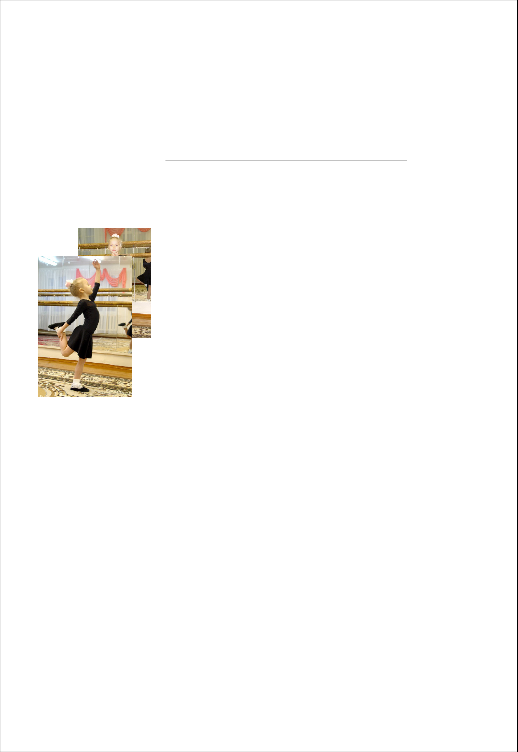**И.п.:** стать прямо, ноги врозь, руки в стороны, наклониться вперёд, нижняя часть туловища с прямыми ногами неподвижна, верхняя часть параллельно полу, голова поднята.

1. не меняя положения ног, прямой правой рукой потянуться к правой ноге, левая прямая рука поднимается вверх. Задержаться нужное время.
2. вернуться в и.п.

**3.4.** повторить всё в обратном порядке.

**Дыхание:** нормальное. Повторить нужное число раз.

## Упражнения для тренировки равновесия.

**Терапевтический эффект:**

Регулируют работу вестибулярного аппарата, развивают координацию движения тела, грациозность, ловкость.

## АИСТ.

**И.п.:** стать прямо, ноги вместе, руки опущены.

* + 1. стоя на одной прямой ноге, согнутую в колени другую ногу разместить стопой на внутренней стороне колена прямой ноги, руки развести в стороны или поставить на пояс, стоять по возможности дольше.
    2. вернуться в и.п.

**3.4.** повторить то же с другой ногой.

**Дыхание:** нормальное. Повторить нужное число раз.

## ПЕТУШОК.

**И.п.:** стать прямо, ноги вместе, руки опущены.

1. поднять левую, согнув её в колене назад, и взять сзади левой рукой стопу левой ноги, правую руку поднять вверх, ладонью вперёд, голова поднята. Задержаться нужное время.
2. вернуться в и.п.

**3.4.** повторить то же с другой ногой.

**Дыхание:** нормальное. Повторить нужное число раз.

## ЛАСТОЧКА.

**И.п.:** стать прямо, ноги вместе, руки разведены в стороны, ладонями вниз.

1. стоя на одной ноге, не сгибая её, перевести тело и вторую ногу (нога прямая с оттянутым носком) в горизонтальное положение, руки прямые, голова вперёд, вверх. Задержаться нужное время.
2. вернуться в и.п.

**3.4.** повторить то же с другой ногой.

**Дыхание:** нормальное. Повторить нужное число раз.

## ЦАПЛЯ.

**И.п.:** стать прямо, ноги вместе, руки на поясе.

1. поднять согнутую в колене ногу, носок сильно вытянуть, прикоснуться им к колену, бедро параллельно полу. Задержаться нужное время.
2. вернуться в и.п.
   1. повторить то же с другой ногой.

**Дыхание:** нормальное.

Повторить нужное число раз.

## ОРЁЛ.

**И.п.:** стать прямо, руки вдоль тела.

* + 1. поднять правую ногу и «заплести» её вокруг левой так, чтобы пальцы правой ноги были на икроножной мышце левой, поднять руки на уровень груди и переплести предплечье, ладони во внутрь. Задержаться нужное время.
    2. вернуться в и.п.

**3.4.** повторить то же с другой ногой.

**Дыхание:** нормальное. Повторить нужное число раз.

## КРЫЛО.

**И.п.:** стать прямо, ноги вместе, руки опущены.

1. поднять прямую ногу вверх, до горизонтального положения, правой рукой (при выполнении движения правой ногой) взять за пальцы правой ноги, левая нога не сгибается. Задержаться нужное время.
2. вернуться в и.п.

**3.4.** повторить то же с другой ногой и рукой.

**Дыхание:** нормальное. Повторить нужное число раз.

**Сюжетно – ролевые игры для дошкольников**

|  |  |  |  |
| --- | --- | --- | --- |
|  | **(приложение)** |  |  |
| Дошкольный период является наиболее благоприятным для разви | | | тия различных |
| физических способностей. Движение составляет основную | | потребность детей данного | |
| возраста, а подвижные игры достав | ляют наибольшее удовольствие. Но даже в этой | | |

наиболее развитой сфере управление своими действиями осуществляется_детьми большей частью непроизвольно: через подражание, прямое копирование без достаточного понимания правильности своих движений.

Чтобы научиться управлять своим телом, ребенок должен овла деть следующими

умениями:

1. Произвольно направлять свое внимание на мышцы, участвую щие в движении.
2. Различать и сравнивать мышечные ощущения.
3. Определять соответствие характера ощущений (напряжение расслабление) характеру движений сопровождаемых этими ощущениями (сила-слабость).
4. Менять характер движений темп, ритм, опираясь на конт роль своих ощущений.

Большую помощь в развитии этих умений оказывает работа с об разом.

Адекватные образы фантазии, яркие эмоции позволяют сделать движение более точным и правильным.

В детском возрасте способность подчинять жизнь ярким живым образам фантазии совершенно у ребенка очень близко к конкретному образу, насыщенность эмоциональным содержанием.

Объединяется деятельность психических функций – мышления, эмоций, движения, а при помощи комментариев педагога подключается еще внутреннее

внимание детей к этим процессам, осознаниеие и срав нение возникающих мышечных и

эмоциональных ощущений.

Упражнение дает ребенку возможность испытать разнообразные мышечные ощущения, направлять внимание на них, различать и срав нивать.

Чередование напряжения и расслабления в движениях рефлектор но влияет на гармонизацию психической деятельности мозга, упоря дочивается психическая и двигательная активность ребенка, улучша ется его настроение, сбрасывается инертность самочувствия.

Большое значение для успешного проведения занятий имеет экс прессия педагога

при показе упражнения, так как она облегчает детям подражание, эмоционально заряжая их.

Скорректировать, усилить мышечные ощущения, удержать внима ние ребенка на их осознании помогают своевременные комментарии педагога по ходу занятия определяющие названия ощущений, их ло кализацию, ассоциативные образ.

По ходу развития сюжета сказки следует акцентировать внима ние на

воспроизведении эмоций героев, их мимического выражения тем самым, пробуждая и раскрепощая эмоции в детях.

## 1 год обучения (32 часа).

1. **занятие.**

# Сказка «Цыплёнок и солнышко».

На даче, в старом сарае, в корзине сидела наседка, занимаю щаяся очень важным

делом: высиживанием птенцов. Все цыплята уже вылупились, а одно яйцо все еще оставалось целым. И вот когда наседка на минутку отошла от гнезда, скорлупа треснула, и из яйца появился маленький желтый цыпленок. он прыгнул на ножки и пошел из сарая **(ходьба) .**

Цыпленок вышел на лужайку, оглянулся по сторонам, посмотрел вверх и увидел что-то большое, яркое, желтое и теплое. Кто это? Цыпленок подумал, что это большой цыпленок, который вылупился раньше него, и решил пойти к нему в гости.

Идет по тропинке, а вокруг него бабочки летают **(бабочка)** . Цыпленок тоже хотел поле тать, как бабочка, да ничего у него не получилось. И он пошел дальше. Вдруг на тропинку тихо выползло что-то длинное, тонкое, высоко поднимающее голову, и прошипело:

* Ты куда шагаешь, цыпленок? **(змея).**
* Я иду к своему брату, вон тому цыпленку, - сказал цыпле нок. Змея рассмеялась, ведь она-то знала, что это солнышко, и уползла. А цыпленок за это время научился быстро ходить и даже бегать. И чтобы быстрее добежать до брата, он побежал ещё быстрее **(бег)** .

Бежит, поглядывает вверх, не спрятался ли большой братец и вдруг видит: рядом с ним летает кто-то большой с огромными крыльями.

* Ты что там делаешь? - пропищал цыпленок. - Уходи от моего брата!

Но птица его не услышала - так высоко она летала, и улетела **(птица).** Оглянулся цыпленок по сторонам, а рядом с ним стоит кто-то пушистый, ласковый, спинку

выгибает, мурлыкает. Не знал цыпленок, что это самый страшный для него зверь

**(кошка)** . И навер ное, пропал бы наш цыпленок, если бы не увидела мама, что он ку да-

то ушел. Побежала она его искать. И ужасно испугалась, увидев рядом с ним кошку.

Но надо же выручать сыночка. Схватила мaмa - курица в клюв веточку и понеслась на кошку, размахивая веточкой **(веточка).** Никогда кошка не видела такую курицу, испугалась и удрала. А мама так переволновалась и устала, что ей захотелось попить. Повела она цыпленка к пруду и велела никуда не от ходить, но он все равно убежал

вперед и едва не свалился в воду, потому что увидел, что там плавает кто-то очень красивый **(рыбка)**

Мама попила водички и повела цыпленка домой, объяснив ему, что надо играть с цыплятами, и что в небе был вовсе не цыпленок, а солнышко.

## занятие.

**Сказка «Спать пора».**

Жил на свете один маленький жучок. Как-то рано он проснулся в травке и решил пойти погулять, чтобы ножки размять и согреться. Шел, шел и увидел высокую горку, на которой рос один-единственный цветочек **(ходьба)** . Жучок решил

полакомиться вкусным соком **(горка )** . Взобрался он на цветок, а тот оказался весь сухой. Расстроился жучок, стал смотреть по сторонам, где бы вкусный цветочек найти. Видит: ползет по веточке червячок, высоко поднимая голову, как змея, осматривается кругом **(змея).**

* Ты тоже есть хочешь? - спрашивает жучок.
* Отстань, я спать хочу, я домик ищу, - проворчал червячок и уполз. Обиделся

на него жучок, расправил крылышки и полетел, а навстречу ему пчелка **(пчёлка).** Жучок обрадовался, подлетел к пчелке и спросил, не знает ли она, где можно полакомиться вкусным соком. Пчелка ему ответила, что сделать это он может, только на берегу озера, если цветы и там не высохли, потому что была уже осень.

|  |  |  |
| --- | --- | --- |
| Подлетел жучок к озеру и видит что и там все цветы высох | | ли. Да еще ветер подул |
| такой холодный и сильный, что жучок испу | гался, решил спрятаться на дереве и сел | |
| на веточку **(веточка** ). Неуютно жучку, холодно, есть хочется. А кругом все цветы | | |
| сухие, да же букашек не видно. Только рыбка плавает в озере | | **(рыбка).** |

* Что случилось кругом? - спрашивает у нее жучок.
* Осень наступает, - отвечает рыбка, - все yкладывaются спать на зиму. Совсем грустно стало жучку, не хотелось ему спать. Вдруг, думает, ещё где-то цветы есть, надо их поискать. Только взлетел, а навстречу птица летит, тоже голодная. Едва не съела жучка **(птица)**. Еле успел он спрятаться в сухие листья. Побежал по сухой траве **(бег).** Устал, решил передохнуть на к pacивой желтой листве. Но тут подул ветер и листочек с жучком

полетел в воду, поплыл по ней, как кораблик (**кора6лик**). Жучок совсем испугался, и неизвестно, что бы с ним случилось, если бы листочек не прибило к коряге. Пополз жучок по этой коряге и выполз на берег.

Хорошо, что встретил старого жука, который ему объяснил, что осенью все

букашки ложатся спать до будущей весны, и взял его с собой в щель старого дуба, где был его домик. Там и уснули они до весны.

## занятие.

**Сказка «Лесовички» (1 часть).**

Жила в одной деревне девочка. Мамы у нее не было, а мачеха, ее не любила - заботилась только о своей дочери-лентяйке. И од нажды, чтобы избавиться от девочки, мачеха послала ее в лес зимой и велела принести земляники. Дала ей в дорогу огромную корзину и кусок черствого хлеба **(ходьба).** Идет девочка, замерзла. У нее даже пальто не было, только старый дырявый

платок. Долго она шла, видит: стоит в лесу избушка. Постучала девочка, никто не отвеча ет. Тогда решила она зайти в избушку и согреться. Открыла дверь **(книжка).** Осмотрелась - нет никого. Села тихонечко на скамеечку, отдыхает, ничего не трогает. А это был домик трех лесовичков, которые, если хотели, могли превращаться в кого угодно. Первый ле совичок решил

проверить девочку. Превратился он в змею и пополз прямо на нее **(змея).** Но девочка не испугалась, даже поздоровалась со змеей – решила, что это ее домик. Тогда, другой лесовичок

превратился в огромного паука. Качается на своих лапках, смотрит на девочку **(паучок).** Но и с ним поздоровалась девочка и не испуга лась. Третий лесовичок превратился в ящерицу, поднял высоко хвос тик и подполз к девочке. И ящерицы не испугалась девочка, не оби дела ее **(ящерица).** Достала девочка свой кусок хлеба, отломила и змейке, и паучку, и ящерице, и сама стала есть. Лесовички увиде ли, что деевочка очень добрая и вежливая, превратились обратно в лесовичков и спросили, зачем она в лес пришла. Она им и рассказала. Дали ей лесовички метлу и сказали, чтобы подмела она снег под старой елью, что на горке растет **(гopкa** ). Вышла девочка на мороз, холодно, снегу много. Да что поделаешь. Стала она подметать. Где взмахнет метлой, там снег тает, травка появляется, а в ней ягоды **(маятник).** Насобирала девочка целую корзину ягод, поклонилась ле совичкам, поблагодарила их. А лесовички решили сделать ей подарки: один пожелал, чтобы она с каждым днем становилась красивее, другой, чтобы она стала самой умной и доброй, а третий, чтобы вышла за принца замуж, когда вырастет. Дали

ей самоходные санки, и девочка понеслась в них домой, как на лодочке **(лодочка).** Но до дома решила не доходить, остановилась неподалеку на опушке, а санки спрятала в

лесу, чтобы мачеха не увидела. А после быстрее домой побежала, чтобы земляника не замёрзла

**(бег).**

1. **занятие**

## Сказка «Лесовички» (2 часть).

Бежит девочка, торопится. А мачеха с дочкой и не ждут ее вовсе, думают, что в лесу замерзла. Только кошечка стоит у поро га, ждет девочку. Увидела она девочку, стала к ней ласкаться **(ко шечка).** Отдала девочка ягоды, рассказала, что с ней в лесу прик лючилось, какое будущее ей лесовички обещали. Тогда мачеха решила послать в

лес свою дочку. Одела ее тепло, дала всякой еды с со бой. Подошла мачехина дочка к избушке, стучать не стала. а сразу дверь открыла **(кнuжкa).** В избушке нет никого,

Стала она ходить по всей избе, все трогать **(ходьба).** Опять решили лесовички превра -

титься в змею, паука и ящерицу. Первой выползла змея **(змея).** Уви дела ее девочка,

схватила палку и стала бить. Еле уползла змейка. Тогда паучок вылез **(паучок).** Злая

девочка едва его не раздавила. Пришлось ему спасаться. Вслед за паучком ящерица появилась

**(ящерица).** Девочка подбежала к ней, хотела ногой ударить. Такая вот злая была.

Потом уселась за стол, достала все свои припасы и ста ла есть. Змея, паук и ящерица

превратились в лесовичков и попро сили угостить их. Но злая девочка сказала, что ей и самой мало. И потребовала, чтобы они дали ей ягод и сделали подарки. Дали ей лесовички метлу и сказали, чтобы подмела под елью. Вышла мачехина дочка, посмотрела, что снега много, и поленилась мести. Забросила метлу на ель, что росла на небольшой горке **(горка).** Конечно, ни каких ягод не насобирала. А за то, что она такая злая. ленивая и жадная, лесовички не сделали ей никаких подарков. Пошла она домой

пешком по сугробам, споткнулась и покатилась как Орешек **(орешек).** А у падчерицы все с6ылось, как сказали лесовички. Выросла она красивой, доброй, умной и

трудолюбивой. Вышла замyж за принца и часто приезжала к лесовичкам в гости. Домик их она находила по самой старой и высокой ели в лесу.

## занятие.

**Сказка «Кто поможет воробью».**

Не послушался маленький воробышек маму, подошел к краю гнез да **(ходьба),** высунулся, перевесился и вывалился из него. Испугал ся он, хотел обратно залезть в гнездышко, да оно высоко на дереве было, а дерево на горке pастёт **(гoрка).** Стал

воробышек бегать вокруг дерева, крылышками хлопать, да взлететь не смог - малень - кий еще был, не научился летать **(бег)** . Сел воробьишка и громко заплакал. Что ему

делать? Проползала мимо змейка **(змея)** .

* Помоги мне, - просит воробушек, - я из гнезда выпал.
* Я бы рада тебе помочь, - ответила змейка, - но у меня нет рук, как же я тебя положу в гнездышко? И уползла. Еще пуще плачет воробышек. Прискакал к нему лягушонок **(лягушонок).** Попрыгал кру гом, да чем он поможет? Услышала плач мама воробьиха -

летает, вокруг него, жалобно чирикает, но не может поднять сыночка Проползавшая мимо ящерица попробовала высоко поднять свой хвостик, чтобы по

**(птица).**

нему воробышек на дерево забрался, но это не помогло **(ящерица).** Все горюют вместе,

а придумать ничего не мо гут. Видят - катится по дороге ежик **(орешек).** Позвали его, совета попросили. Ежик подумал - подумал и сказал:

* Я знаю, что делать. Нужно позвать ребятишек у них есть руки. И по деревьям они умеют лазать. Они вам помогут.

Так и решили. Попросили пчелку слетать. Позвали их на помощь. Пчелка быстро замахала крыльями и полетела**(пчёлка).** Ребята пришли и посадили воробышка в гнездо. Больше он уже не па дал, а когда научился летать, прилетел к ребятам и весело чирикал возле них - благодарил.

1. **занятие. Сказка «Кто я?».**

В далекой жаркой Африке, в семье львов случилось важное событие: родился маленький львенок. Был он очень любопытным, но ниче го еще на свете не знал, не знал даже, как его зовут. Однажды, когда мама и папа были на охоте, львенок вышел из своего домика и пошел по дорожке **(ходьба).** Идет, смотрит по сторонам: все ему интересно. Видит - стоит огромная птица, голову спрятала **(страус).**

-Ты кто? - спрашивает львенок. Птица подняла голову и отвечает:

-Я страус, а ты кто?

* Я еще не знаю, кто я, - отвечает львенок.
* Какой ужас! А кто твои мама и папа?
* Тоже не знаю.

Посочувствовал страус львенку и опять спрятал голову. Льве нок захотел тожe спрятать ее. Выгнул спину, потом прогнул её, но ничего у его не получилось

**(кошечка).** Пошел он дальше. Идет, опять по сторонам смотрит. А навстречу ему летит бабочка **(бабочка).** Львенок спрашивает:

* Ты кто?
* Я бабочка. А ты кто?

Посмотрел на нее львенок, очень ему бабочка понравилась и говорит:

* Я тоже бабочка! Бабочка рассмеялась и ответила:
* Ну, если ты можешь летать, как я, возможно, ты и бабочка.

Львенок замаха лапками, попробовал взлететь, да ничего у него не вышло. Сел он на дорожку и вдруг видит: какой-то страшный зверь идет, а вместо носа у него poг **(носорог)** . Испугался льве нок, спрятался в траву. Вдруг слышит - кто-то рядом шипит:

* Ты что здесь делаешь? - это он на змею от страха едва не сел **(змея).**

– Я хочу узнать, кто я,- отвечает львенок.

* Ты глупый, малыш, - рассмеялась змея и уползла.

А львенок побежал дальше **(бег)** . Добежал он до озера, загля нул в воду, а там

рыбка плавает. Потрогал львенок воду лапой, pыбка испугалась и уплыла Сидит огорченный львенок на берегу, вдруг слышит – кричит кто-то :



* Львенок. ты куда пропал? Тебя папа и мама ищут. Смотрит львенок, скачет

## (рыбка) .

мимо зебра **(лошадка).** Оглянулся он - никого больше вокруг не видно.

* Это я львенок? Это ты меня зовешь?
* Конечно, тебя! - отвечает зебра. И ускакала. А львенок радостный, побежал

домой.

## занятие.

**Сказка «Волшебные яблоки».**

Жил когда-то король. И была у него дочь - принцесса. Прин цесса все время болела, и никакие врачи не могли ее вылечить. Но королю предсказали, что дочь его выздоровит, если съест волшеб ное яблоко. Послал король гонцов по всей земле,

объявить, что тот, кто принесет - такое яблоко, женится на принцессе и унаследует королевство

**(ходьба)** . Услышал об этом один крестьянин, у которого было три сына. Послал он

старшего сына в сад - яблок нарвать. Тот наклонил ветку

**(веточка),**

нарвал целую

корзину самых лучших яблок и понес ее во дворец. Идет, а навстречу ему маленький человечек с длинной бородой. Спросил человечек, что несет юноша. А старший сын решил схитрить и сказал, что несет ящерицу.



"Ну, что ж! Пусть так и будет! - ответил старичок.

И яблоки в корзине превратились в ящерицу **(ящерица).** Пришел старший сын

во дворец. Слуги широко открыли перед ним двери, но когда юноша открыл корзинку, оттуда выползла ящерица. Король разгневался и велел посадить юношу в тюрьму. Тогда средний сын решил снести яблоки во дворец. Тоже закрыл корзинку и понес. И ему встретился человечек и спросил, что несет. Средний сын ответил, что несет лягушку. И яблоки у не го превратились в лягушек **(лягушонок).** И его король посадил в

тюрьму.

Наконец решил младший брат нести яблоки во дворец. Отец хо тел не пустить его, потоку что его все глупым считали. Встретился младшему сыну человечек и

спросил, что тот несет. Юноша ответил ему, что несет волшебные яблоки, которые вылечат принцессу.

"Что ж, пусть будет так", - сказал старичок. Так все и случилось. Принцесса выздоровела, но королю не хотелось отдавать свою дочь за бедняка. Велел он юноше пойти в лес, найти сто лисиц и привес ти их во дворец, да так, чтоб ни одна не убежала. Грустный юноша пошел в лес.

Вдруг появился человечек. Дал он юноше дудочку, и тот заиграл на ней. Прибежали к нему сто лисиц и пошли с ним во дворец **(лисичка).** А король еще задание приготовил: построить ко рабль, чтобы ходил и по воде и по суше. И в этом помог человек младшему сыну, построил корабль **(кораблик).** Тогда король дал пос леднее задание: принести из заморских стран перо волшебного пав лина. Пошел юноша. Долго бы ему ходить, если бы не

прилетел чело вечек на огромной птице. Сел на нее юноша и быстро очутился в эа морской стране. Там, в чудесном саду ходили прекрасные птицы. Юноша попросил помочь ему.

Павлин тряхнул хвостом, пёрышко и вы пало **(павлин).** Королю ничего не

оставалось, кроме как выдать принцессу за этого юношу.

## занятие.

**Сказка «Невоспитанный мышонок».**

Жил в лесу невоспитанный мышонок. Он никому не говорил «доб рое утро» и

«спокойной ночи». Рассердились на него все звери в лесу - не хотят ним дружить. Грустно стало мышонку . Пошел он к своей маме **(ходьба)** и спросил:

* Как мне помириться со всеми зверями в лесу?

Мама ответила ему, что нужно быть со всеми вежливым. Мышонок решил исправиться. Пошел он к норке зайчиков и громко пропищал:

* Доброе утро!

Улыбнулись зайчики и угостили мышонка морковкой

**(зайчик)** . Обрадовался

мышонок, дальше пошел. Навстречу ему змейка ползет. И с ней поздоровался



мышонок. Удивилась змейка и высоко подняла го лову **(змея).** Очень понравилось мышонку быть вежливым. Побежал он дальше, чтобы еще с кем-нибудь поздороваться **(бег).** Видит, сидит на дереве ворона. Мышонок громко закричал ей:

* Доброе утро !

Ворона каркнула ему в ответ и полетела всем рассказывать, что мышонок стал вежливым **(птица).** А мышонок все бегал по лесу, всем кричал «доброе утро» и так

устал, что споткнулся, и покатился по дорожке, как орешек **(орешек).** Едва в воду не

упал. Сидит у во ды, смотрит, как рыбки плавают **(рыбка),** Отдохнул, оглянулся по

сторонам, видит: лягушки npыгают, npиглашают его поиграть с ним **(лягушка) .** Но мышонку некогда играть - еще не всем доброго утра пожелал. Бежит он по лесу

и видит: на дереве летучая мышь просну лась **(летучая мышь).**

* Доброе утро! - кричит ей мышонок.
* Уже вечер наступил, - отвечает летучая мышь, - добрый вечер, мышонок!

И мышонок побежал домой, чтобы мама не волновалась, что его нет так долго.

## занятие.

**Сказка «Пусть приходит зима».**

Жила-была на свете мышка полевая. Тащила она как-то мешок с зерном. Устала' мышка, присела возле кустика малины отдохнуть. Глядь, кузнечик скачет **(кузнечик).**

* Ты что так надрываешься? – стрекочет, - послушай лучше мою музыку!
* Мне бы очень хотелось послушать, - отвечает мышка, - да надо корм на зиму запасать.

Взвалила она мешок на спину и пошла дальше. Шла-шла и увиде ла красивую птицу с могучими крыльями **(птица).** Они и раньше встречались, ещё когда птица маленьким птенчиком была.

* Смотри, какие у меня сильные крылья! Хочешь, я тебя над лесом понесу, посмотришь, как красиво вокруг! - говорит птица.
* Мне бы очень хотелось полетать с тобой, - отвечает мышка, - да надо корм запасать на зиму, не то голодно будет.

И дальше пошла. А на камушке возле дорожки ящерица на солнышке греется

**(ящерица).**

* Эй, мышкa, смотри какой камушек теплый! Ложись со мной рядом, позагораем, а то совсем своих друзей забыла! - кричит.
* Да не забыла я, - отвечает мышка, - корм на зиму запасаю. Придет зима - приходите все в гости. Тогда и посидим возле теплoй печки, и кузнечика послушаем, и птица нам о дальних странах paccкажет.

Еле-еле идет мышка, тяжелый мешок к земле клонит. Вдруг слы шит: жужжит кто-то над головой. А это с дальних полей до мой летит пчолка, последний нектар домой несёт, чтобы зимой медом пи таться **(пчолка).** Похвалила она мышку за трудолюбие и улетела. А у мышки как будто сил прибавилось, и она быстрее к домику своему пошла **(ходьба)** . Только к вечеру добралась она до горки, в которой жила

**(горка).** С трудом забралась в норку, отдохнула немного и отпра вилась к озеру свежей

водицей запастись. Маленькая рыбка ( **рыбка)** , которая плавала в озере, вежливо с ней

поздоровалась и уплыла к себе. Ей ведь тоже к зиме готовиться надо.

На другой день мышка отпpaвилась в лес за орехами. Знакомая белка. натрясла ей с веток орехов, так что мышка все собрала, даже те орешки, котоpыe очень далеко укатились **(орешек)** .

А перед самой зимой пришел к мышке паyчoк **(паучок)** и принес ей пряжу, чтобы и зимой не бездельничать, а вязать теплые носки и платочки. А тут и мороз грянул,

все снегом замело, но не страшна мышке зима - пусть приходит, у нее всего вдоволь.

И когда пришли к ней друзья, то и они наелись, повеселились, послушали музыку кузнечика, рассказы птицы и поняли, какая мышка мудрая.

## занятие.

**Сказка «Птица – найдёныш».**

Жил на свете лесник. Пошел он однажды в лес на охоту **(ходьба)** . Ходит лесник по чаще и вдруг слышит: ребенок где-то плачет.

Нашел гнездо, в котором и правда какой-то ребенок лежит. Осторож но спустился лесник со своей ношей и понес малыша домой. Решил воспитать его как

родного сына, ведь дочка у него уже была. Маль чика все стали называть птица – найденыш. Когда дети подросли, они очень подружились. А надо сказать, что

мальчика похитила злая колдунья и подбросила в гнездо хищной птице чтобы она его закле вала. Не знала она, что мальчика спас лесник.

Однажды она стала смотреть в волшебное зеркало и увидела, что мальчик

**(птица)** ,

жив. Ух и разозлилась же она! Превратилась колдунья в змею и приползла к дому лесника



**(змея).** А мальчик с девочкой в это время лесу гуляли. Увидели они змёю,

испугались и бросились на утек **(бег)** . А змея не отстает. Дети добежали до peки и

сели под иву, а она их закрыла своими длинными ветвями **(веточка).** Но это было

ненадёжное убежище, и когда дети увидели на берегу реки лод ку, они быстро вскочили в нее и отплыли от берега **(лодочка).** Плывет лодка по реке, а змея по берегу ползет, не отстает от детей. А тут уже и ночь настает, совсем темно вокруг

стало. Девочка заплакала, а мальчик на небо показывает:

* Не бойся, сестричка. Вот уже звезды зажглись, сейчас месяц появится, темноту разго нит.

Только проговорил, а месяц тут как тут **(месяц)** , словно свеча горит.

В это время лесник забеспокоился, что детей дома нет, и отп равился с собаками по лесу их искать. Бегут собаки по следу. Bот - вот догонят змею. Испугалась она, забралась на высокую елку **(ёлка)**. А собаки под елкой бегают, ждут хозяина. Прибежал лесник, созвал всех зверей лесных, а звери его любили и всегда ему помогали. Поняла колдунья,

что не погубить ей мальчика. Еле -еле успе ла она превратиться в летучую мышь

**(летучая мышь)** и навсегда уле тела из этих мест.

Тут и дети нашлись. На радостях устроили они с лесником пир на весь мир, долго на лесной поляне танцевали и пели звери - кто как умел. А вместе с ними и лесник с детьми хорошо повеселился.

## занятие.

**Сказка «Как у слонёнка хобот появился».**

В жаркой-жаркой Африке под высокими баобабами жила семья слонов. Папа и мама были больши слоны, а слоненок, их сын, совсем еще маленький. Посмотреть на них - будто три горы стоят: две большие и одна маленькая **(горы).** В те времена хобота у слонов еще не было, а был самый обыкновенный нос. А маленький слоненок любил этот свой носик повсюду совать -

очень любопытный он был. Ко всем зверям приставал с вопросами. Так и ходил **(ходьба)** целями днями от одного к другому. Однажды он захотел узнать, что ест на обед крокодил. Пошел он до самой реки, в которой водятся злые крокодилы **(рак).**

* Что ты ешь на обед? - спросил слоненок.
* Сегодня я съем глупого слоненка, - ответил крокодил и цап его за нос! Слоненок стал изо всех сил вырываться из пасти. А крокодил-то сильный, крепко держит. Увидел все это огромный удав **(змея)** , подполз он к реке, обвил ногу слоненка

и стал тащить его от крокодила. Крокодил так крепко держал слоненка за нос, а удав так сильно тянул, что у слоненка стал вытягиваться носик. И когда он смог вырваться,



нос у него был длинный-предлинный. Запла кал слоненок, а удав его утешает:

-Таким носом от кого хочешь, от махнёшься!

И правда, хотела слоненка какая-то муха укусить, а слоненок ее хоботом отогнал. Стало ему жарко - он воды хоботом набрал и настоящий себе душ устроил. Захотелось есть - copвал банан с самого высокого дерева.

Понял слоненок, что нос у него даже лучше прежнего стал, и побежал радостный домой **(бег).** Увидел его страус и стал смеяться. Слоненок схватил его хоботом за хвост - чуть

не выдернул. Перес тал страус смеяться, даже голову от страха спрятал **(страус** ). А

слоненок дальше, пошел. Навстречу ему лев идет. Увидел он хобот и тоже смеяться стал **(кошечка)** . А слоненок хобот вытянул, схватил льва за лапу и бросил подальше - пусть не дразнится.

Понял он, какой подарок ему крокодил сделал, радуется хобо ту: то поднимет его, то опустит **(ветoчка)** . И решил он пойти поб лагодарить крокодила, но уже близко не подходил. Очень удивился крокодил, он же съесть слоненка хотел, а получилось -

доброе дело сделал. От удивления он даже пасть захлопнул и голову опустил. Зато хвост у него поднялся.

* Ой, крокодил, как ты на ящерицу похож! - закричал слоненок **(ящерица).** Тогда

крокодил поскорее спрятался, чтобы не слышать таких обидных слов. А слоненок гордо домой пошел.

С тех пор у всех слонов и появились хоботы.

## занятие.

**Сказка «Три брата».**

Жила-была н a свете злая колдунья. И было у нее три сына.

Братья очень дружили, а колдунья им не доверяла, боялась, что они отнимут ее колдовскую силу.

Решила она избавиться от них. Обратила старшего брата в ор ла,. среднего - в кита, а. младший не стал ждать, пока его превра тят в коro - нибудь и тайком ушел из дому **(ходьба).**

Шел он, шел к добрался до высокой горы, на вершине кoтopoй большой дворец

стоял. Решил он узнать, что это за дворец, и полез на гору **(гора).** Добрался до дворца, а внутрь не попасть: охраняют его, огромные змеи-кобры. Высоко поднимают они свои головы. И нико го не подпускают **(кобра)** . Стал он думать: как же во дворец проб раться.

Вдруг видит: одна кобра уснула. Юноша быстро пробежал ми мо нее и оказался во дворце

**(бег).** Идет он, а месяц по небу плы вет, как будто сопровождает его **(месяц).**

А нужно сказать, что в том дворце жила прекрасная принцесса, которую заколдовал злой волшебник, принцесса все время спала и не двигалась, расколдовать ее

|  |  |  |
| --- | --- | --- |
| можно было только с помощью волшебного шара. Шар этот | был спрятан в птице, | |
| которая жила высоко-высоко в горах, а добраться туда было не под силу человеку. | | |
| Вот и обратился юноша к своему cтapшeмy брату - орлу. Полетел орел в горы **(птица).** | | |
| Нашел он птицу, стал у нее шар отнимать, птица от него улетела, а | шар выронила. И покатился | |
| он к морю, да и исчез в нем **(орешек).** Что тут делать? Кто поможет юноше? Конеч | | но, |

его второй брат - кит. Нырнул кит глубоко-глубоко, на самое дно морское и принес шар брату

**(рыбка).**

Как только волшебный шар оказался в руках человека, все злые чары исчезли, принцecса проснулась, а орел и кит снова преврати лись в людей. Колдунья же и злой волшебник за свои злые дела обернулись маленькими паучками и никому никогда уже навредить не могли.

## занятие. Сказка

**«Рябинка».**

Весело качалась на осеннем ветру веточка с красивыми ягодами рябины

**(веточка).** Все любовались ею. Прилетела ворона и стала келевать ягоды. Все склевала,

|  |  |  |
| --- | --- | --- |
| а последнюю оставила. Вспомнила во | рона, что мама учила её последнюю ягодку не | |
| есть, а на землю бро сать, чтобы из нее новое деревце выросло. | | |
| Весной из этой ягодки появилась маленькая рябинка. Она еще ничего не знала: | | |
| кто ее друзья, и какие у нее враги. Однажды уви | | дела она зайчика **(зайчик).** Он грыз |

кору на молодой осинке. Поняла рябинка, что зайчика бояться надо, пригнулась к самой земле, что бы он ее не заметил.

А на земле змейка лежит, отдыхает. Подняла она голову, посмотрела на рябинку и снова спать улеглась **(змея).** Выправилась ря бинка, смотрит - бабочка красивая летит. Опустилась возле нее и говорит:

-Здравствуй, рябинка! Разреши спрятаться в твоих листьях , а то за мной птицы охотятся, боюсь я их! - Рябинка пожалела ее, разрешила забраться в свои листья

**(бабочка)** . А бабочка яички отложила и улетела.

Вскоре появились из яичек гусеницы. Стали они ползать по веточкам, листья есть

**(гусеница).**

* Помогите! Помогите! - закричала рябинка.

Услыхала ее ворона, прилетела на помощь **(nтuца).** Склевала гусениц, остальные

на землю упали и поскорее уползли подальше от рябинки.

А однажды возвращались из дальних лугов пчелы. Сели они на рябинку отдохнуть. А пока отдыхали и подружились с ней. Но пчелки долго не отдыхают: пришло время в свои домики возвращаться. Пожелали они рябинке веселых дней да

|  |  |  |
| --- | --- | --- |
| добрых друзей и улетели **(пчел кu**). |  |  |
| Змейка, которая возле дерева спала, слышала все, что проис | | ходило вокруг. Очень |
| понравилась ей рябинка и решила она ее охра | нять: поселилась около нее. А потом у | |

змейки детеныши появились и тоже полюбили рябинку. Она же не могла нарадоваться. Особенно когда маленькие змейки, сворачивались в колечки и катались по траве **(колечко).**

А когда наступила следующая осень, на молоденькой рябинке появились ягодки.

Рябинка охотно угощала ими всех своих новых друзей. А если кому было не достать

ягодку, она наклоняла ветки пониже, и ее друзья забирались по этим веткам, как по горке и лакомились ягодками вволю **(горка).** Так рябинка узнала, кто ее друзья, а кто - враги.

## занятие.

**Сказка «Королевич - змея».**

В давние-давние времена жил на свете король, и было у него три дочери.

Младшая дочь была самая красивая. Очень любила она гулять, однажды пошла она в лес **(ходь6а).** Много забавного там увидела, деревьями и цветами любовалась. Вышла она на полянку и села среди цветов. Смотрит, как бабочки вокруг нее летают, на цветы садятся **(бабочка).** А у принцессы был мяч золотой, с которым она не расставалась. Уронила она мяч в высокую траву - никак не может найти. Заплакала принцесса. Услышала ее

змея, приползла уз нать, что случилось **(змея).** Принцесса все ей и рассказала.

* Не плачь, я найду твой мяч, только ты дружи со мной, а то мне очень одиноко,

- сказала змея и уползла.

Змея отыскала мяч очень скоро, и обрадованная принцесса схватила его в руки, забыла даже «спасибо» сказать, побежала во дворец **(бег).** Змея зовет ее, а принцесса

дaжe не оборачивается.

Как прибежала она домой, так и забыла про змею. Как-то утром сидела принцесса в своем любимом кресле у окна и листала любимую книжку с картинкaми

**(книга).** Вдруг шум во дворце поднялся. Как же, Змея прямо в царские покои

приползла. Испугалась принцесса и рассказала всё отцу. Король приказал поймать змею, а принцесса это время в свою спальню убежала и дверь на замочек закрыла **мочик).** А сама смеется: ну, сюда уж змее не забраться. Подошла к зерколу еще раз на

**(за -**

свою красоту посмотреть - улыбнулась и решила на кровать прилечь, отдохнуть от

волнений . Глядь: а на кровати-то змея лежит, колечком свернулась **(колечко).**

Расплакалась принцес са, очень не хотелось ей со змее дружить, да видно, делать нече го

* обещала. К тому же и жалко стало змею, ведь она же такая некрасивая! Стала принцесса гладить змею, а сама плачет. Одна слезинка упала на голову змее. И тут случилось чудо - раздался гром, стало темно, как ночью. А когда мрак рассеялся,

увидела принцесса рядом с собою прекрасного юношу. Это оказался заколдо ванный королевич. Очень понравились они друг другу. Попрощалась принцесса с отцом и

сестрами, сели они в карету, и резвые лошади помчали их к замку королевича

**(лошадка).** Там и свадьбу сыграли. Принцессу очень все полюбили, потому что она

была добрая. А когда она выходила на прогулку, самые разные птицы кружили над ее

голо вой и весело приветствовали принцессу **(птица).**

## занятие.

**Сказка «Как воробей с карасиком дружил».**

Встретились как-то воробышек с карасиком, подружились и ста ли друг другу рассказывать, кто как живет, в гости друг друга звать.

* + Я не умею летать, - говорит карасик, - как я к тебе в гос ти попаду?
  + А ты плавниками ходи вот так! - и воробышек пошел по бе режку **(ходьба).** Стал карасик пробовать на берег выбраться, крях тел, будто в гору забирается, да ничего у

него не получилось **(горка)** .

* + А ты быстро-быстро, вот так попробуй! - и воробышек стал быстро бегать по берегу **(бег).** Но и теперь у карасика ничего не вышло.
  + Знаешь что, - говорит карасик, - лучше ты ко мне в гocти приходи. Ну, ныряй скорей! - И карасик стал показывать, как рыбки плавают **(рыбка).** Но воробышек боится воды, не хочет даже пробо вать.
  + Нет уж, - заявил воробышек, - давай лучше ты учись летать. Это же совсем просто: маши плавничками, как крыльями, и полетишь. Вот так! **(птица)**

Услышала их разговор лягушка и как принялась хохотать. Пры гает, лапками за живот держится - такие глупыши воробышек и кара сик **(лягушка).** Проползала мимо змея, услышала их спор и говорит:

* + Глупые вы, зачем делать то, для чего вы не созданы? Рыбы живут в воде, воробьи - в воздухе, иначе не бывает. А вы ведь и так дружить можете, - и умная змея гордо подняла голову **(змея).**
  + Как же нам дружить? - хором спрашивают карасик и воробей.
  + Да вы уже дружите. Ну-ка, карасик, покажи, как ты плавать умеешь!

Карасик рад стараться: ныряет, выныривает из воды, кувырка ется. Потом воробышек стал свое искусство показывать: и летал, и бегал, и в песке кувыркался. Сел на веточку и стал на ней качать ся **(веточка).**

* + Спасибо тебе, змея! - закричали оба, - Вот уж мы теперь дружить-то будем!

Перед сном друзья попрощались и пожелали друг другу спокой ной ночи. А когда наступила ночь, на небо выплыл месяц, стал ос матриваться; все ли в порядке на земле

**(месяц).** Его увидели и карасик, и воробышек. Долго они любовались на месяц и

мечтали о том, как завтра они снова дружить будут.

## занятие.

**Сказка «Близко и далеко».**

В далекой Африке жила семья обезьян-бабуинов: папа-бабуин, мама-6абуиниха и сын-бабуинчик. Однажды в полдень, когда мама с пaпой легли поспать после обеда под деревом, бабуинчик спросил:

* + Папа, а что такое "близко" и что такое "далеко"?

Но родителям хотелось спать, и они ничего не ответили сыну.

Тогда он решил пойти и спросить об этом кого-нибудь другого **(ходьба)** .

Оглянулся он по сторонам, видит: сидит на полянке маленький львенок. Пошел к

нему бабуинчик, долго шел. А когда добрался, то увидел на полянке большого льва **(кошка).**

* + Скажите, пожалуйста, - вежливо обратился к нему бабуинчик, - а где маленький львенок, которого я здесь видел?

|  |  |
| --- | --- |
| Лев удивленно поднял голову, посмотрел на бабуинчика, про | ворчал, что никакого |
| львенка здесь не было, и задремал. Он тоже любил поспать после обеда. |  |
| Бабуинчик решил больше не расспрашивать льва и побежал даль | ше **(бег).** Никого |

не видно кругом - все отдыхают в жару, и только по тропинке скачет куда-то маленькая зебра **(лошадка).** Побежал к ней бабуинчик, устал, запыхался. Только опять нет маленькой

зебры, а стоит под деревом большая. Удивился бабуинчик, даже спраши вать у нее ничего не стал. Оглянулся по сторонам - кого бы еще спросить, что такое "близко" и

"далеко". Видит: среди густой тра вы лежит маленький удавчик **(змея).** Побежал к нему бабуннчик. И что вы думаете: он увидел, когда добежал? Конечно, там лежал большой, взрослый удав. Совсем растерялся бабуинчик. что за чуде са такие? Решил забраться на горку и посмотреть, не увидит ли ещё кого-нибудь **(горка),** сидит, смотрит по сторонам. Интересно ему все. Рядом бабочки летают совсем маленькие. И никакого

чуда с ними не происходит – не превращаются они в больших **(бабочка).** Обра довался,

бабуинчик, забрался на дерево и начал качаться на лианах, будто на качелях

Вдруг видит он: стоит под маленьким деревом маленький страусёнок. Решил у него

**(качели).**

бабуинчик о всех чуде сах расспросить. Долго бежал, а когда добежал, что же он увидел? Правильно: под большим деревом стоит большой страус **(страус).** Догадались почему? Бабуинчик тоже догадался и рассказал страусу всё, что с ним приключилось.



А потом страус помог ему до дома добраться, чтобы мама с папой не волновались, да по чаще на вопро сы, которые малыши задают, отвечали, не оставляли без внимания. Выспаться и в другое время можно.

## занятие.

**Сказка «Калиф - аист» (1 часть).**

Было это давным-давно. В далёком городе Багдаде один калиф отдыхал в своём дворце после обеда. И пришел к нему визирь **(ходь ба)**. Поклонился он калифу и сказал, что у ворот дворца стоит за морский торговец и хочет свой товар властелину предложить. Калиф велел позвать его. Вошел торговец, пpинёc с собой сундук и, с поклоном поставив к ногам калифа, широко раскрыл **(книжка).**

Каких только товаров там не было. Много выбрал калиф для себя. А на дне

сундука увидел он маленькую коробочку с таинственны ми письменами. В коробочке оказался какой-то порошок, но какой он был, торговец не мог объяснить калифу,

потому что коробочка попа ла к нему случайно. Тогда велел калиф срочно позвать к себе

|  |  |  |  |
| --- | --- | --- | --- |
| мудреца звездочета, который жил высокой башне | | **(горка).** |  |
| Прочёл мудрец письмена на коробке и объявил, что это волшеб | | | ный порошок. Кто |
| его понюхает и произнесет волшебное слово "муто | | бор", тот превратится, в кого | |
| захочет. Но если превратится в пти | цу или зверя и случайно засмеется, то забудет | | |
| волшебное слово и yжe никогда вновь человеком не станет. | | | |
| На другой день Калиф и Визирь решили испытать порошок. Вышли в сад, а там, | | | |
| в бассейне плавают чудесные рыбки. Воспользовались они порошком, произнесли | | | |
| волшебное слово и превратились в рыбок | **(рыбка),** долго плавали, наслаждались | | |

прохладной водой, а потом произнесли волшебное слово, и все стало как, прежде. Очень понравилась калифу такая возможность - превращаться в кого угодно. На

другой день он увидел табун прекрасных диких лошадей. Выбежал в поле, сделал, что нужно, и в коня превратился **(лошадка)** , долго бегал он по простору, а когда устал, то поскакал к своему дворцу и снова человеком стал.

Понравилось калифу это развлечение. А тут ему во дворец див ных птиц в клетках привезли. Захотелось ему птицей побыть, к небу подняться, птичьему языку научиться. Раскрыл он клетки, сам в птицу превратился **(птица)** и долго парил в поднебесье, поднимаясь чуть ли не до солнца.

А через несколько дней пошел Калиф в лес гулять и увидел там змею.

-Интересно узнать, как змеи живут, какие тайны хранят, - подумал он. С помощью порошка и волшебного слова превратился Ка лиф в змею **(змея).** Не понравилось ему быть змеей, по земле пол зать. Да к тому же его чуть аист не склевал.

Каждый вечер расска зывал он о своих приключениях Визирю. Тому тоже захотелось сопро вождать Калифа - как бы беды с ним не случилось. Согласился Калиф взять его с собой.

На другой день решили они в аистов превратиться **(аист).** Аисты в этот день к балу готовились, танцевать учились. Стали и Ка лифа с Визирем обучать. Аисты так смешно подпрыгивали, что Калиф не выдержался и расхохотался, забыв

предупреждение, а за ним и Ви зирь. Оба они забыли волшебное слово, никак им в людей обратно не превратиться. А во дворец никто не пускает. Пришлось им за лягушками гоняться **(лягушка )**, чтобы голодной смертью не умереть.

## занятие.

**Сказка «Калиф - аист» (2 часть).**

Живут Калиф и Визирь на болоте среди аистов. Плохо им живет ся, не привыкли ведь себе сами корм добывать. Совсем опечалились. Стоят, свесив головы **(аист),** изредка корешок какой-нибудь съедят, а уж лягушек им никак не поймать. Да что там

лягушек! Даже ма ленькие лягушата - и те yмели от них ускакать **(лягушка).** Стал

Калиф с Визирем к другим аистам внимательнее приглядываться и заметили, что маленькие аистята ящерицами питаются. Решили они хотя бы ящерицу поймать.

Нагнали они одну. А ящерица подняла свой хвост высоко-высоко **(ящерица),** аисты и испугались. Что тут де лать, как опять в людей превратиться? Слышали они раньше, что в старом замке на горе колдун живет, который всё умеет. Решили они к нему

пробираться. Поели корешков каких-то на дорогу, расправили крылья и полетели

**(птица).**

Долго они летели, устали, из сил выбились. Видят: а под ними река блестит, по реке корабль плывет. Мачта на корабле высокая, удобная, Опустились они на корабль,

сели на мачту, чтобы передох нуть немного. Плывет корабль по реке, на волнах качается

**(кораб лик),** а аисты сидят на мачте, дремлют, долго ли, коротко ли, а уже ночь прошла,

|  |  |  |  |
| --- | --- | --- | --- |
| светать стало. И увидели аисты горы высокие до самого неба. Поняли они, что | | | |
| добрались до колдуна. То ли отдохну | ли они за ночь, то ли сил у них | при виде заветных | |
| гор прибави лось, взмахнули они крыльями и к замку на вершине горы устреми | | | лись. А |

гора высокая, крутая **(горка).** Нашли они замок на горе, да только он разрушенным оказался. Долго бродили аисты, печально опустив головы. Вдруг слышат - плачет кто-



то. Пошли они на плач, и увидели лягушку **(лягушка).** Сидит она на холмике, а слезы так и бегут из ее печальных глаз.

* + Что случилось у тебя? - спрашивают они.
  + Ах, я несчастная! - воскликнула лягушка. - Когда-то я была прекрасной принцессой, но злой колдун превратил меня в лягушку. С тех пор сижу я здесь и жду, когда мой избавитель явится. Он дол жен будет захотеть взять меня в жены. Но как он поймет, что я не лягушка, а принцесса? Горе мне, горе!

И лягушка пуще прежнего залилась слезами. Не успели аисты ничего сказать ей,

как услышали лошадиное ржание, и мимо них промчались всадники **(лошадка).** А надо сказать, что именно в эту ночь собирались на поляне злые волшебники, чтобы обсудить

свои волшебные делишки, Подкрались аисты незаметно и подслушали всё, что

говорили волшебники. Услышали они заветное слово "мутабор", произнесли его и

снова превратились в КалиФа и Визиря. Обрадова лись, побежали прочь от злого места **(бег).** И про лягушку не забы ли, с собой прихватили. А когда все трое оказались во дворце Ка лифа, он торжественно попросил лягушку выйти за него замуж. И тут

произошло чудо. Лягушка превратилась в принцессу и оказалась нас только хороша, что Кaлиф тут же свадебный пир устроил, а шкату лочку с порошком они выбросили, чтобы еще с кем-нибудь беды не приключилось.

## занятие.

**Сказка «Хвастунишка».**

Жил на свете маленький комарик. Хвастунишка был страшный.

-Ни у кого такого носика остренького нет! А крылышки! Вы только посмотрите!

Лучше, чем у пчелки! **(пчелка).**

Ко всем приставал ко марик со своим хвастовством, работать мешал.

Шел как-то мимо расхваставшегося комарика муравьишка, тащил тяжелую

сосновую иголку **(ходьба).** Стал и перед ним комарик похва ляться, вертелся во все

стороны, крыльями хлопал и даже голосиш ком своим что-то пищал - вроде как пел.

Остановился муравей **(му равей)** , посмотрел на комарика, да и спрашивает:

* + А что ты делать умеешь, хвастун?
  + А я… Я... я... - бор мочет комарик. А сказать-то ему и нечего, ничего он не умеет. Покачал головой муравей, подхватил свою ношу и дальше пошел. А ко марик не долго печалился, все равно ему очень хотелось, чтобы на него внимание обратили. Решил он забраться на колокольчик и гром ко позвонить. Забрался, а на цветке пчелка сидит, мед собирает.
  + Уходи отсюда, - говорит она комарику, - ты все равно де лать ничего не умеешь, только мешаешь!
  + Умею! - закричал комарик. - Я ... я ... я ... звезды на небе каждую ночь зажигаю, вот! Но пчелка была умная, перелетела на другой цветок - некогда ей вранье всякое слушать.

Зато маленький червячок, услышав, что комарик звезды зажига ет, поверил ему. Он поднял голову и посмотрел на комарика с ува жением **(змея).** Загордился комарик, сидит на колокольчике и громко всем хвастает, что он звезды зажигает. Мимо кузнечик скакал. Ус лышал он, какой у них хвастунишка завелся **(лошадка).** А комарику уж и на месте не сидится. Летает он над полянкой и всё громче хвастает. А тут, откуда ни

возьмись, птица появилась. Услышала она комарика и уже хотела его проглотить **(птица).** Но когда разобрала, о чем он звенит, от удивления широко раскрыла свой клюв и пролетела мимо.

Испугался комарик, опустился на траву у самой реки, дрожит от страха. А тут

|  |  |  |  |
| --- | --- | --- | --- |
| звери лесные прибежали на хвастунишку посмот | | реть. Их кузнечик с собой привел. | |
| Даже рыбка из воды голову высу | нула, чтобы послушать его | | **(рыбка).** Приободрился |

комарик, стал снова всем про звезды рассказывать. Слушали его звери, слушали, а потом и говорят:

* + Да мы на небо лучше посмотрим.

Глянул комарик, а на небе звезды и без него зажглись, и даже месяц между ними показался **(месяц).** Засмеялись звери, а комарику так стыдно стало, что он в самую гущу леса спрятался и долго там сидел. А когда снова появился на полянке, то ужe совсем дpyгим комариком стал и больше никогда не хвастался.

## занятие.

**Сказка «Лягушонок и лошадка».**

Жил-был в пруду лупоглазый лягушонок Квак **(лягушонок)** . Был он очень любопытный, всё ему нужно было знать.

* + Неужели вся моя жизнь пройдет на этом пруду, и я ничего не увижу больше? -

опечалился малыш и громко вздохнул.

Вздох этот услышал рак, который жил в этом же пруду **(рак).**

Узнав, что так печалит лягушонка, рак взялся помочь его горю. Ведь он-то давно здесь жил и много всего знал. Рассказал рак ля гушонку, что кроме их пруда есть еще много других мест, где каж дому интересно было бы побывать. Загорелись глаза у Квака, и решил он немедленно из пруда выбраться. А берег был крутой, самая настоящая горка для малыша **(горка).** Выбрался он на этот бережок и стал кругом осматриваться. Чего только он не увидел: и деревья, и тpавы, и цветы обступили его со всех сторон. Но как

же удивился Квак, когда увидел красавицу лису с огромным пушистым хвостом **(лисичка).** Лиса медленно и важно прошла мимо него.

* + Какая красивая, - прошептал Квак, - как бы мне хотелось быть похожим на нее. Ах, если бы у меня был такой же чудесный хвост и такая пушистая шерстка!

Но недолго печалился Квак.

* + Ура, придумал! - закричал он, - Я ведь прыгаю, оттого я такой некрасивый, а лиса ходит. Если я буду ходить. У меня обяза тельно отрастет такой же хвост!

И он попробовал пройтись так же, как лиса **(ходьба).** Шел он шел и увидел

ящерицу, которая на камушке грелась.

* + Эй, ты! - закричал Квак, - Посмотри, какой я красивый! У меня скоро отрастет пушистый хвост, не то что у тебя!

Ящерица сначала удивилась, а потом рассердилась, хвост квер ху подняла

**(ящерица)** . Испугался Квак и бросился от нее наутек. Долго он прыгал среди травы,

пока совсем не выбился из сил. Толь ко присел под кустик отдохнуть, вдруг топот

страшный со стороны леса послышался. Выглянул Квак и увидел красивых лошадей, которые мчались по полю **(лошадка).**

* + И у этих тоже хвостики! - воскликнул он. - А ведь они не ходя, а скачут, так же, как и я. Почему же у меня до сих пор ни чего не выросло?

И отправился он обратно к своему пруду. У самого пруда важно стоял на одной ноге аист и на лягушонка хитро посматривал **(аист).** А тот спугался

и вспомнил, что эти длинноногие птицы как раз ля гушек и едят, и бабушка ему

недавно рассказывала об этом. В нес колько прыжков он поскaкaл к пруду. И скрылся

под водой, сидит, дух переводит. А мимо него рыбки разные плавают **(рыбка).** Посмот - рел на них Квак повнимательнее. Хороши рыбки! И не так уж плохо жить в родном

пруду. Да и он не такой уж некрасивый. Его ведь то же любят. Значит всё в порядке.

## занятие.

**Сказка «Верный слуга».**

Жил на свете старый король. Долго и счастливо жил. Но вот пришло ему время умирать, и велел он позвать своего верного слу гу. Пришел верный слуга к королю **(ходьба).** Попрощался с ним ко роль и наказал беречь королевича. А самое главное - не

позволять ему входить в высокую белую башню, что высится сразу же за двор цом.

Всё исполнял слуга, но когда королевич стал взрослым, угово рил он слугу открыть ему башню. Пришлось слуге подчиниться. Когда они очутились в башне, то

увидели на столе книгу в красивом пе реплете. Открыл ее королевич **(книжка),** и

увидел там портрет прек расной девушки. С тех пор потерял королевич покой: странствует по королевству, всем ее портрет показывает, хочет узнать, не видел ли ее хоть кто - нибудь.

Вот сидел он однажды на берегу реки. И подплыла к нему рыбка рыбка эта разговаривать умела. И про девушку прекрас ную всё знала.

* + Живет эта девушка в тридевятом царстве. Дворец ее стоит на высокой горе **(горка),** и ни один человек туда добраться не может, потому что охраняет дворец злой дракон. Он и держит в плену прек расную принцессу.

**(рыбка).** А

Вот что услышал от рыбки королевич. Обрадовался он, поблаго дарил рыбку и



побежал домой - к дальнему походу готовиться **(бег).** Очень быстро собрался он в путь. И слуга решил не оставлять коро левича одного, вдруг и его помощь когда-нибудь потребуется.

Оседлали они самых лучших лошадей, взяли всё, что нужно в дорогу, и поскакали (лошадка). Долго скакали они. Перед самым тридевятым царством очутились в дремучем лесу. Каких только там чудовищ не было! Но не испугался королевич и слуга его вepный тоже не дрогнул. Выхватили они мечи, из ножен и стали себе дорогу через этот лес пpoрубать **(маятник).**

Наконец, выехали они из лесу, слезли с коней и отдохнули немного. На другой день добрались до замка. Так и есть! Замок дракон охраняет. Глаза жутким зеленым огнем горят, а из пасти пламя вырывается. Увидел он пришельцев, рассвирепел, поднял вверх свой страшный хвост **(ящерица).**

Долго они бились, земля вокруг дрожала. И победили дракона.

Но и слуга верный замертво рухнул на землю. Заплакал королевич. А тут и принцесса из замка выбежала, когда увидела, что дракон мертв. Посмотрела на плачущего королевича и всё поняла.

* + Не печалься, - сказала она, - видишь, летит бабочка лег кокрылая, моя единственная подружка. Она поможет этому горю **(бабочка)** .

А бабочка волшебная была. Принесла она капельку живой воды и ... О чудо!

Встал слуга, будто это не он только что мертвый ле жал.

Очень счастливые вернулись они в скором времени к королевичу в замок. Там и свадьбу сыграли. На самом почетном месте верный слуга сидел.

## занятие. Сказка «Чижики».

Случилась эта история в одном небольшом городе. Прямо посе редине этого города был парк, и в нем гуляли все: и дети, и взрослые **(ходьба),** жили в этом парке и птицы, гнезда себе там устраивали. А на самом высоком дереве свили себе гнездо

маленькие чижики, чтобы никто до них добраться не сумел **(горка).**

Пришла пора птенчиков высиживать. Мама - чижиха долго благоус траивала

гнездо, обкладывала его пухом, чтобы малышам теплее был о. Потом она отложим яйца,

и стала ждать. А папа все это время без устали за пищей летал **(птица).**

Наконец появилось пять маленьких птенчиков. И у папы сразу ж

е прибавилось

работы. А птенчики между тем подрастали. Летать они пока что не научились, и могли только по гнездышку друг за другом бегать **(бег)** или: свесив вниз головки, рассматривать всё, что вокруг делается.

Однажды, когда мама с папой улетели по делам, птенчики, на бегавшись по гнезду, летали и смотрели вокруг. Увидели они гусе ницу, что прямо к ним по веточке ползла.

* + Эй, ты кто? - спрашивают птенчики.

Видит гусеница, что чижики еще глупые. не склюют ее. подняла высоко голову и

|  |  |
| --- | --- |
| отвечает: |  |
| - Я - змея. - И уползла гусеница | **(змея).** |

А однажды, чижики не дождались папу. Он улетел еще утром, но не вернулся ни вечером, ни на другой день, ни на третий. К тому времени чижики уже летать научились. Отправились они вместе с мамой папу разыскивать.

А с ним вот какая история приключилась. Спешил он домой, нёс корм деткам и не заметил, как в ловушку попал **(книжка).** Ребята очень обрадовались, увидев там птичку. Отнесли они чижика домой, и посадили в клетку. А чтобы он не улетел, еще и замок повесили **(замочек)** .

Сидит чижик в клетке грустный, грустный. Дети о нем заботят ся: и корм

вкусный дают, и ласково с ним разговаривают. Но чижик забился в угол и не смотрит

ни на кого. Тогда дети повесили в клетку качели – может, развеселится чижик **(качели).**

Но тот и не смотрит даже.

И вот однажды чижики, его дети, увидели за окном клетку, а в ней своего папу.

Стали они летать возле окна, звать его. А что чижик может? На клетке замок висит, его

дети на улице, а он в до ме. Бьется чижик грудкой о прутья клетки, а выбраться не может.

Увидел это мальчик, пожалел чижика, открыл клетку и окно.

Чижик и вылетел. Сколько тут было радости! Уселось всё семейство на веточку перед окном мальчика и давай его благодарить, песни петь **(веточка).**

С тех пор и подружились: чижики мальчику песни поют, а он их кормит и ласковыми именами называет.

## занятие.

**Сказка «Как медвежонок сам себя напугал».**

Был у большой лесной медведицы маленький сынишка: забавный, косолапый медвежонок **(медвежонок).** Страсть как захотелось ему од нажды малиной полакомиться. Удрал он от мамы и залез в малинник. Идет медвежонок, только ветки хрустят. Столько шума наделал, что куница, лежавшая неподалеку, забралась на

высокое дерево, чтобы посмотреть, отчего шум такой поднялся **(горка).**

Сорвалась с ветки шишка и ударила медвежонка по лбу. Испугался он: кто это дерется? Да как пустится убегать из малинника, только пятки сверкают.

Неподалеку сидел на пеньке зайчик, на солнышке грелся. Ви дит: медвежонок от кого-то yдиpаeт, побежал и он **(зайчик).** А мед вежонок мчится, даже под ноги не смотрит. Едва на змею не насту пил. Oчeнь удивилась змея, хотела узнать, кого же так испугался медвежонок, да не успела - он уже убежал **(змея)** . Услышала весь этот шум любопытная сорока, подлетела к медвежонку, спрашивает:

* + Ты от кого удираешь-то?

А тот головой машет, ничего сказать не может. Решила сорока, что за ним охотники гонятся. И полетела весь лес об этом предуп реждать **(птица).**

Первой она встретила лисичку. Сидит лисичка возле своей норки, хвостиком любуется. А хвост у нее на самом деле красивый: пышный, большой. Под солнцем переливается **(лисичка** ).



* + Охотники, охотники! - прокричала сорока. и лисичка тут же в свою норку спряталась. А сорока тут же Других оповещать полете ла. Ей-то что: за такой ведь ни одному охотнику не угнаться.

Летит сорока и видит: в кустах на мягкой травке лосенок дремлет. И его

напугала сорока. Побежал лосенок разыскивать свою маму **(лошадка).** Все звери разбежались по своим норкам, спрята лись, дрожат от страха.

А медвежонок до самой речки добежал, да не рассчитал малень ко - прямо в речку плюхнулся. Холодная вода его в чувство приве ла. Вот только рыбок он всех распугал **(рыбка).**

Выбрался медвежонок на берег, водицы попил, отдохнул малень ко. Тишина

кругом, никто за ним не гонится. Успокоился малыш и пошел другой малинник искать

* уж очень он ягоды любил. Но шел уже осторожно, ветки не ломал. Найдет кустик, веточку наклонит и поест сладкой малины **(веточка)** . Так и не понял медвежонок, кто его по лбу ударил. Даже мама из его рассказа ничего не смогла разобрать. А вы поняли?

## занятие.

**Сказка «Про козла Козьму».**

В одной деревне жил ленивый мужик. Были у него козел да баран. Им-то ведь корм на зиму нужен, а мужик ленился сена на косить. Пришла зима, а есть нечего. Ревут козел да баран, корма требуют. А ленивый хозяин схватил прут и давай их лупить **(маятник).**

Обиделись козел и баран, решили лучше, чем жить с таким ленивым да злым под одной мешок и петуха с собой прихватили, ведь ему тоже не сладко жилось. Идут они по лесу, а вокруг снег да холод **(ходьба).** Устали они.

* + Ме-ме! - кричит козел. - Травки нигде нет, а есть хочется'
  + Я бы и сена пожевал, да что-то его нигде не видно, - отзывается баран. А я бы сейчас зернышек поклевал, - хрипло говорит петушок.

Совсем друзья приуныли. Вдруг видят - на дороге что-то круглое лежит

|  |  |  |  |
| --- | --- | --- | --- |
| **(колечко).** Удивились козел, баран и петушок: никогда они раньше таких штук не | | | |
| видели. Ковырнул козел колечко рогом, а оно и покатилось по дороге | | (орешек). | |
| Присмотрелись они внимательно, а это волчья голова. Взяли на всякий случай в мешок | | | |
| и дальше пошли. Совсем недалеко отошли, как вдруг волков увидали. Петушок на де | | | - |
| рево взлетел, а баран и козел сделали вид, что не испугались. | | | |
| - Надо бы поесть чего-нибудь, - говорят. |  |  |  |
| Волки тоже не прочь бараном и козлом подкрепиться, но любо | | пытно им узнать, | |
| что в мешке-то у них спрятано? Полез козел в ме | шок. долго там рылся и достал подкову. | | |

– Это, - говорит, - мы вчера лошадь съели, только подкова и осталась. А другую лошадь под мостом зарыли. Сбегайте за ней, вместе и съедим.

Побежали волки **(бег)** . Забрались они на мост. А мост высокий, страшно с него прыгать, да уж есть больно хочется **(мостик).** Прыг нули волки и завязли в снегу. Лошади там, конечно, не нашли. Злые - презлые вернулись к козлу и барану. Глядят: а у козла на ро гах волчья голова насажена. Бросились они бежать от козла, а навстречу медведь **(медведь).** Рассказали ему волки всю историю. Медведь их успокоил, и разбираться пошел.

А козел и баран спрятались. Подошел медведь к дереву. - Эй, вы, козел и баран, выходите! - кричит.

Петушок от его крика свалился с дерева и прямо ему на голову угодил. Царапает

его когтями, крыльями бьет **(птица).** Медведь пе репугался, да как побежит, а за ним волки.

После этого случая боялись они близко к козлу и барану под ходить. А те срубили

себе в лесу домик и стали жить там втроем. А чтобы волки и другие хищники всё же не пробрались, петушок взле тал на крышу и сторожил домик **(петушок).**

## занятие.

**Сказка «Белая змея» (1 часть).**

Давным-давно жил на свете король. Он очень любил пробовать всякие незнакомые блюда.

Однажды во дворец пришла старушка и принесла какое-то новое блюдо Передала она это блюдо слуге и попросила поднести королю сразу же после обеда.

Весть о неслыханном ястве пронеслась по всему королевству.

Король же, не дождавшись лакомства, сам пошел на кухню. Он открыл дверь

**(книжка)** и увидел на блюде нечто такое, что заставило его поначалу содрогнуться.

**(ходьба).**

Дело в том, что на блюде лежала белая змея **(змея).**

Попробовал король столь необычное блюдо и отправился к себе в спальню. На подоконнике сидели птички и о чем-то щебетали **(пти ца)** . К огромному своему удивлению король почувствовал, что пони мает птичий язык. Обрадовался он и вдруг обнаружил, что у него пропало со стола невиданной красоты кольцо. Всю вину

за пропажу король сложил на юношу-слугу.

Расстроенный юноша пошел на кухню и машинально съел остатки лакомства - белую змею. И с ним произошло то же, что и с королем: он стал понимать птичий язык.

* + Если бы он знал, что кольцо находится в утином желудке! - Со вздохом сказала маленькая хорошенькая уточка своей подружке.

Услышал это слуга, подошел к другому блюду, на котором лежа ла утка. Он разрезал ее желудок и нашел там пропажу - золотое кольцо короля **(кольцо ).**

Очень обрадовался король, увидев кольцо, и наградил юношу - подарил ему превосходного коня **(лошадка).** Отправился юноша верхом на прогулку и вдруг видит:

заяц в капкан попался (заяц). Высвобо свою помощь, если понадобится.

дил его королевский слуга, а заяц пообещал ему

Поехал юноша дальше. Добрался он до моря и увидел, что в се тях рыбка бьется **(рыбка).** И ее освободил добрый юноша. А рыбка, как и заяц, обещала при случае отблагодарить его.

Опять отправился юноша в путь и увидел в лесу разоренный муравейник.

Муравьишки кругом, бегают, совсем голову от горя потеря ли **(муравей).** И им оказал юноша помощь.

Когда же вернулся он во дворец, то услышал, что принцесса замуж собирается, и тот, кто сумеет справиться с тремя заданиями, станет ее мужем.

## занятие.

**Сказка «Белая змея» (2 часть).**

На другой день отправился юноша участвовать в состязании женихов **(ходьба).**

Прекрасная принцесса давно нравилась ему, и он решил положиться на удачу.

Первое задание гласило: достать кольцо со дна моря **(колеч ко).** Отправился юноша к морю. Пришел, сел на камень и глубоко за думался. Увидела его рыбка, которую он когда-то из сетей освобо дил. Подплыла она к юноше, узнала про его горе и отправилась кольцо искать. Через некоторое время приплыла она к берегу и пе редала

|  |  |  |
| --- | --- | --- |
| ему красивую раковину, как улитка, перевитую | | **(улитка).** Открыл юноша раковину и |
| увидел там кольцо. Обрадовался, поблаго | дарил рыбку, и та уплыла (рыбка). | |

А юноша отправился к принцессе, отдал ей кольцо и получил второе задание. В густой траве было рассыпано десять мешков зерна. Нужно было собрать всё до единого зернышка. И это задание по могли ему выполнить. Муравьи собрали зернышки все, до единого **(муравей)** .

Таким образом, было выполнено и это задание. Третье же было самым трудным.

Юноша-слуга должен был принести яблоко с дерева жизни. Не знал он, где находится

это дерево, но зайчик указал юноше дорогу **(зайчик),** долго ли, коротко ли, добрался слуга до этого дерева. Нагнул ветку и сорвал самое красивое самое спелое яблоко **(веточка).** Принес его во дворец добрый юноша, и разделил с принцессой. И как

только та откусила кусочек, сразу же полюбила юношу. Сыграли они в скором времени

свадьбу и отправились в путе шествие на белом кораблике **(кораблик).**

## занятие. Сказка

**«Еженька».**

Жил когда - то на свете человек, который очень любил рисовать.

Особенна нравилось ему изображать деревья и всяких животных. Од нажды он решил нарисовать зимний лес. Отправился художник в лес, добрался до опушки и

увидел красавицу елку **(елочка),** долго любо вался он красотами лесными, и вдруг

услышал тоненький голосок:

* + Замерзаю я совсем, замерзаю ...

Удивился художник и пошел искать, кто это так жалобно пищит **(ходьба),**

добрался до кустиков, из-под которых голосок раздавал ся, и поднял веточку **(веточка).** Под ними обнаружил он маленькую еженьку. Жа лко стало художнику зверька - пропадет ведь. Взял ма лютку еженьку и положил за пазуху - пусть согреется. И вдруг

лес замер, снег перестал падать, и в этой тишине заговорила старая ель:

* + Теперь ты стал волшебником, потому что пожалел не только еженьку, но и

хозяина леса.

Пришел художник домой, а за пазухой у него только иголки ос тались. Не успел он понять, в чем дело, как иголки превратились в цветные карандаши. Стал художник рисовать змейку, а она отдели лась от листа и поползла в лес **(змея).** Тогда он нарисовал для нее горку, чтобы было, где на солнышке греться **(горка).** А потом нари совал художник красивую девочку и назвал ее Еженькой. И кораблик для Еженьки нарисовал, чтобы она в любое время могла на нем ка таться **(кораблик).** Очень понравился Еженьке кораблик, она целыми днями не вылезала из него. А потом еще и лошадку

нарисовал для нее художник, очень симпатичного маленького пони **(лошадка).** А чтобы

море не скучало, когда девочка не каталась по нему на ко раблике, нарисовал он всяких рыбок **(рыбка).**

Иногда девочка ходила гулять на лесную полянку, а чтобы ей было веселее, художник нарисовал бабочек.

С тех пор живет художник со своей Еженькой, попробуйте и вы нарисовать Еженьку и других питомцев доброго художника.

## занятие.

**Сказка «Как море стало соленым».**

Данным - давно море не было соленым, и бурь на нем не случа лось никогда. А на дне моря жил морской царь Нептун.

Пришел он однажды во дворец **(ходьба),** сел на трон и стал смотреть по

сторонам - как его подданные живут. Видит - мимо кра бик проходит грустный - грустный

**(рак).** Удивился Нептун. А за кра биком морская змея проплыла **(змея).** Лицо у нее

печальное, а из глаз слезы капают. Ещё больше удивился царь, позвал морскую звез чтобы узнать, какая беда в море случилась. Но морская звезда не знала в чем дело. Она

ду,

только шевелила своими лучами и преданно смотрела на Нептуна **(морская звезда).** Тогда царь послал в развед ку морских коньков, они ведь быстрые, скоро все узнают **(лошадка).**

Поскакали коньки, а вернулись испуганные и говорят:

* + По морю плавают рыбы огромные и пьют воду. Скоро всю воду выпьют. Потому-то, и плачут все жители морские. Горе нам, бедным!

Поплыл тогда Нептун посмотреть, так ли это. И в самом деле: плавают рыбы-

|  |  |  |  |  |
| --- | --- | --- | --- | --- |
| киты по морю и воду пьют | **(рыбка).** Опустился Нептун в свой дворец, собрал | | | |
| подданных, стал совет держать. Самой мудрой оказалась улитка, она то и придумала, | | | | |
| как горю помочь **(улитка).** |  |  |  |  |
| Побежали все слуги царя по морскому дну. Кто как умел, все побежали | | | | **(бег),** |
| Насобирали они на дне морском, сколько могли соли, да ночью по всему морю | | | | |
| рассыпали, кто хвостом, кто клешнями раз | | мешали соль в воде. | |  |
| Утром киты начали пить воду, а она соленая. Выпустили они ее Фонтаном | | | | |
| обратно в море, забили от возмущения хвостами, как маят | | | ники **( маятник).** | |
| С тех пор вода в море соленая, и бури бывают часто. | | | | |
| **29 занятие.** |  |  |  |  |
| **Сказка «Гензель и Гретель» (1 часть).** | | | | |
| Жил-был на свете бедный дровосек. Ничего у него не было. Же | | | | на его давно |
| умерла, и он воспитывал один своих детей. Видели де | | | ти, что отец из последних сил | |
| выбивается, и решили как-нибудь по мочь ему. | | | | |
| Однажды утром ушел он работать, а дети потихоньку встали, краюху хлеба на | | | | |
| двоих взяли и тоже в лес пошли | **(ходьба).** Набрали они ягод и грибов, да вот беда: | | | |
| заблудились. Выбрал Гензель боль | шую палку и давай по деревьям бить – может, отец | | | |

откликнется **(маятник)** . Но сколько ни стучали дети, сколько ни кричали, никого не слышно и не видно. Только большая, черная птица по небу кружит, будто высматривает что-то **(птица).**

Устали дети. из последних сил выбились, присели отдохнуть. Тут трава возле иx

ног зашевелилась, и выползла большая змея **(змея).** Дети вскочили, закричали от испуга и бросились со всех ног бежать от нее **(бег).** Забежали в чащу непроходимою, Гретель кричит, плачет, а Гензель уговаривает сестренку потерпеть и пока не стемнело, еще раз дорогу домой поискать.

И снова отправились они в путь. Лес стоит страшный, злове щий. На ветвях большущие, мохнатые пауки раскачиваются **(пау чок).** Долго шли они по лесу и вдруг очутились на полянке, посере дине которой домик необыкновенный увидели. Стоит домик, будто горка сказочная, загляделись на него дети **(горка),** и еще бы не заглядеться на такой - весь он сделан из пряников, леденцов и мармелада. А на самой верхушке большая шоколадная рыбка красуется **(рыбка).**

Дети проголодались и стали потихоньку откусывать то, что достать могли. И

вдруг дверь отворилась, и вышла из домика, опи раясь на палку. старая-старая бабка

**(книжка).**

1. **занятие.**

## Сказка «Гензель и Гритель» (2 часть)

Очень обрадовались дети, увидев ее, и пошли навстречу **(ходь ба)** . Старушка их в дом позвала, обо всем переспросила, накормила и слать уложила. А утром послала

Гретель в лес хворосту возле до ма насобирать **(веточка).**

Собирает девочка хворост, и вдруг видит: ящерица на солнышко выползла

**(ящерица).** Приласкала ее девочка, а ящерица рассказала ей, что попали они с братом в

дом к злой ведьме, которая непре менно их съест. Испугалась I'ретель, схватила хворост

и побежала скорее к домику, где ее братик оставался **(бег).**

А ведьма уже и печку растопила. В руках у нее огромная лопа

та. Размахивает ею

ведьма, пляшет, песенку напевает про вкусный обед **(маятник).** Увидела она девочку и велела ей на лопату садить ся. Поняла Гретель, что ее хотят в печь отправить. Села на

лопа ту, а ноги и руки так расставила, что никак не пролезть. Разозли лась ведьма, обозвала ее неуклюжей, сама села на лопату да клу бочком свернулась – показывает, как Гретель сесть должна. Девочка не растерялась и впихнула ее в печь, да еще и

дверку печную зах лопнула (книжка). Сгорела ведьма.

Обрадовались дети. Нашли они в веденном сундуке много драгоценностей.

Очень не хотелось им покидать красивый лакомый, домик. Вышли из домика, отошли немного, а все на него любуются. А домик, как горка сказочная, стоит перед ними **(горка).** Решили дети не есть домик - очень уж красивый. Только на крышу забрались

и по маленькому кусочку от шоколадной рыбки откусили

**(рыбка).**

А потом стали

домой собираться. А куда идти - не знают. Смотрят: кто-то трется возле их ног, ласково мурлычет. А это ведьмина кошка **(кошечка).** Приласкали ее дети, погладили, а та им дорогу домой ука зала, да так полюбили Гензеля и Гретель, что осталась навсегда жить



с ними.

## занятие.

**Сказка «Голая лягушка».**

Очень-очень давно это было. Лягушки тогда жили в море и были очень

красивые. Чешуя у них была перламутровая, а хвост перели вался всеми цветами радуги.

Все морские жители завидовали лягушке, приплывали любоваться ее красотой.

Проплывали мимо морские звезды, восхищались красотой лягушки **(морская звезда).** Проползала мимо улитка, попросила у ля гушки хоть одну чешуйку для своего домика **(улитка)** , но лягушка и разговаривать с ней не захотела. Стоит, важная, раскачивает

своим роскошным хвостом, ну просто павлин, а не лягушка (павлин). И перед рыбками

лягушка важничала, а те ей очень завидовали, но не обижались - всё прощали такой красавице **(рыбка).**

Однажды прискакал морской конек, он всегда разносил все но вости по морю. На этот раз он казался очень взволнованным, и всe это заметили **(лошадка).** Оказалось, что плывет по морю чудесной красоты корабль и весь огнями переливается.

Поплыли морские жители посмотреть на такое чудо, и лягушка поплыла.

Решила, что она, все равно красивее окажется **(кораблик).** И правда, все морские жители признали лягушку красивее корабля. И та вовсе загордилась. Решила, что

хватит ей жить в Море, пора по казать себя и на земле. Выползла лягушка на берег и давай кла няться и пpиседать, чтобы все на нее внимание обратили **(лягушка).**

Вдруг видит: стоит птица с длинным клювом. И перед ней ля гушка стала хвастаться. А птица раскрыла клюв и стала внимательно рассматривать лягушку **(аист)** .

А потом как прыгнет, как схватит ее в клюв, да как полетит в небо. Высоко - высоко

летит, крыльями могучими машет **(nтuца).** Страшно лягушке, стала она вырываться. Сама-то выскользнула, а нарядная одежка так и осталась у аиста в клюве. Плюхнулась лягушка в воду совсем голая и без хвоста. А следом за ней посыпались на берег ее чешуйки и стали потом рако винами. Больше лягушке нечем было хвастаться.

## занятие.

**«Сказка о трёх блинах».**

Жила-была на свете мышка. Очень она блины любила. Вот как-то утром встала

|  |  |  |
| --- | --- | --- |
| она и пошла в кладовку - муки для блинов взять | **(ходьба).** | Испекла мышка три блина. |
| Стала их есть, да они у нее в горле застряли - не идут дальше. Испугалась мышка, | | |
| выбежала из норки, бегает да приговаривает: |  |  |
| - Утряситесь, блинчики, утряситесь, пшенные! | | |
| Так добежала она до горы высокой, что в лесу стояла | | **(горка).** |

Забралась на нее и прыгает на одном месте под старым дубом, чтобы блинчики утряслись. Смешно стало дубу, засмеялся он тихонько и уронил на мышку желудь, от испуга у нее первый блин и проскочил.

* + Что такое? - пискнула мышка. - Что это падает?
  + Небо! - шепнул ей дуб. Еще пуще испугалась мышкa и побежала.

|  |  |  |
| --- | --- | --- |
| Бежит, а навстречу ей ежик катится | **(орешек).** - Ты куда бежишь-то? - спрашивает. | |
| - Ой, ежик, небо падает, спасайся! - пропищала мышка, и они вдвоем дальше побежали | | |
| **(бег).** Бегут еле дышат, совсем запари | лись. Глядь - на дороге змейка лежит, кругом | |
| поглядывает. Увидела их, удивилась, головку еще выше подняла | | **(змея).** |

* + Куда это вы бежите? - спрашивает.
  + Да небо-то падает,- едва переводя дух, прокричали мышка и ежик, и помчались дальше. Змея им не поверила, она мудрая была, долго жила, всё знала. Бегут мышка и ежик дальше, а навстречу им зайчик **(зайчик).** Он даже и спрашивать ни о чем не стал, испугался и вместе с ними побежал. Бежали они, бежали, да вдруг все разом

|  |  |  |
| --- | --- | --- |
| остановились, потому что лису увидали. А лису в лесу, все зверьки опасаются | | **(лиса).** |
| Лиса, услышав о том, что небо падает, побежала с ними - не до еды ей сразу стало. | | |
| Добежали зверьки до реки. Глянули: на нее и совсем перепуга | лись. Показалось | |
| им, что небо в речку свалилось. Тут у мышки от страха второй блин проскочил. | | |
| Выплыла рыбка, посмотрела, ничего не поняла и уплыла обратно | **(рыбка).** |  |

А звери дальше бегут. Добежали они до того самого дуба, с которого на мышку желудь упал. Сидят под дубом и плачут. Услышал их дуб. рассмеялся и сказал, что небо

всегда будет, а падают все го лишь желуди. Тряхнул дуб веточками, желуди так и посыпались

**(веточка).** Тут от неожиданности у мышки и третий блин проскочил.

|  |  |  |  |
| --- | --- | --- | --- |
| **2** | **год обучения (32 часа).** |  |  |
| **1** | **занятие.** |  |  |
| **Сказка «Змей и королевская дочь» (1 часть).** | | | |
| Жила на свете бедная старуха. Только и богатства у нее | | | было, что кошечка |
| ласковая, приветливая. Она утешала старушку в ее тя | | желой жизни | **(кошечка).** И вот |

однажды пошла старуха в лес хворосту набрать, чтобы печь истопить, скудный обед себе и кошечке приго товить **(ходьба).** Набрaла она целую вязанку сухих веточек и не заметила, как туда маленькая змейка заползла. Принесла она домой вязанку, змейка оттуда выползла и давай с кошечкой играть.

-Пусть живет, - решила старуха и не выгнала змею.

|  |  |  |
| --- | --- | --- |
| Пришло время, и змей вырос большим и красивым | | **(змея).** Стару ху змей считал |
| своей матушкой и во всем ей помогал. Вот однажды попросил он ее об очень странной | | |
| услуге: сходить во дворец к ко | ролю и сосватать ему в жены принцессу. Удивилась | |

старушка, но возражать не решилась. Дворец был красивый и высокий, как самая высокая гора **(горка).** Еле уговорила старушка стражников пропус тить ее к королю. Выслушал тот старушку, да так рассвирепел, что велел сбросить ее с высокой лестницы и больше ко



дворцу не под пускать. Покатилась бедная старушка по лестнице **(орешек).** Еле-еле до дома добралась. Плачет, ругает змея, а тот вдруг вынимает от куда-то кольцо. Выглянул, подул в него, и старушка здоровее прежнего во много раз стала **(колечко).**

А змей ее снова просит во дворец пойти, королевскую дочку сватать. Делать нечего, пошла она во дворец. А так как по приказу короля ее во дворец не пустили, она пробралась в сад. Красиво в саду! Цветы заморские растут, павлины величавые ходят

между ними **(павлин).** Д обралась старушка до королевского балкона. Видит: си дит

король и книжку читает, перелистывает **(книжкa).** Удивился он, что старушка еще раз

осмелилась во дворец явиться, и на ее прось 6у ответил так:

-Если твой сын к утру построит дворец лучше моего и приедет за принцессой в золотой карете, так и быть, отдам ему в жены свою дочь.

Очень радостная старушка побежала домой **(бег).**

# занятие.

**Сказка «Змей и королевская дочь» (2 часть).**

|  |  |
| --- | --- |
| Быстро бежала старушка к дому, ведь король дал так мало вре | мени для |
| выполнения задания **(бег).** Наконец добралась до дома и рассказала змею об условиях | |
| короля. |  |
| Когда наступила полночь, змей достал своё кольцо волшебное и подул в него | |

**(колечко).** Тут и произошло настоящее чудо: прямо возле хижины вырос дворец, да такой красивый, каких отроду никто не видел. И был этот дворец краше и выше королевского **(горка).** Тогда еще раз подул змей в кольцо, и появилась золотая карета, запряженная

тройкой златогривых лошадей. Сел змей в карету, и ло шади поскакали к королевскому дворцу **(лошадка).**

Испугался король змея, который, высоко поднимая голову, вползал в его дворец.

Не хочется ему за такого спою дочь отдавать **(змея)** . Но слово у короля твердое, и объявил он свадьбу скорую. Принцесса плачет, но возражать не осмеливается.

Когда змей и принцесса остались одни, он превратился в прек расного юношу, но попросил невесту никому об этом не рассказы вать, а иначе он исчезнет. Утром прекрасный юноша снова превра тился в змея. Король же, ни о чем, не догадываясь, плачет, слег в постель от горя. Не выдержала принцесса и рассказала ему о чудес ном ночном превращении. Только рассказала, как змей исчез.

Пошла принцесса его искать **(xoдь6a).** Долго искала, у всех спрашивала.

Наконец, добралась до подземелья, в котором жил злой карлик-колдун. А возле этого подземелья жила летучая мышь, кото рая все про карлика знала, она-то и рассказала принцессе о том, что ее жених находится в подземелье **(летучая мышь).**

Нанялась принцесса служить карлику: она убирала его пещеру, готовила еду: а

сама пыталась узнать, где же он змея прячет. Вре мя шло, а она так ничего и не узнала. Однажды ночью, когда прин цесса пригорюнилась, сидела в своей каморке, к ней приползи три паучка **(паучок).** А так как она была очень ласковой девушкой и никого

не обижала, они рассказали ей, где находится волшебная си ла злого карлика.

Подобралась тихонечко принцесса к спящему кар лику и выдернула серебряный волос

из его бороды. Kapлик вскочил, но тут же упал и стал кататься по полу **(opeшeк).** Катался, катал ся, да и превратился в камень. Тут принцесса жениха своего и наш ла. Сожгли они колдовской волос карлика. И змей снова стал прек pacным юношей. Теперь уже - навсегда.

## занятие.

**Сказка «Честное гусеничка».**

Жила на свете зеленая гусеница. Любила она молоденькую зеле ную травку, цветы, солнышко. Мир вокруг нее был очень красивым. Ползала гусеница по стебельку

и любовалась природой **(гусеница),** и решила она, что раз вокруг нее все такое

красивое, то она тоже очень хороша собой. Посмотрелась в лужу - действительно

хороша. Стала головку поднимать, чтобы спинку свою увидеть **(змея),** и спинкой довольна осталась. Захотелось ей куда-нибудь повыше заб раться, чтобы все ее видели.

И полезла гусеница на высокий цветок **(горка).** Забралась в самую середку, сидит,

осматривается. Вокруг птицы щебечут, кузнечики стрекочут. Глядь, а по лугу девочка хорошенькая идет, цветы собирает **(ходьба).** Хотела девочка цветок сорвать, да гусеницу на нем увидела.

-Фу, какая гадость! - Закричала она и дальше пошла. Обиделась гусеница, дала честное слово, что ее больше никто не увидит, и забралась на дерево, на веточку прилегла **(веточка).** Лежит она и дyмaeт:

-Вот бы мне заснуть и никого не видеть, и чтобы меня тоже не видели. Подняла гусеница хвостик и выпустила из него тоненькую шелковую ниточку **(ящерица).** Cтaлa она этой ни точкой обматываться, пока кокон не получился. И заснула. Долго так проспала, пока не почувствовала, что ее кто-то тащит. А это трудолюбивые муравьи

|  |  |  |
| --- | --- | --- |
| нашли кокон, хотели в муравейник свой утащить | **(муравей).** |  |
| Устала гусеница лежать в темноте, да и спинка чешется. Поше | | велилась она, а |

кокон и лопнул. Выскочила из него гусеница ужe бабочкой, но сама об этом еще не знала. - Какой ужас! - воскликнула она. - Ведь я не хотела никому пoказывaться! Огляделась, а по лугу та же девочка идет. Увидела гусеницу и закричала:

* + Какая красивая!
  + Ну вот, верь теперь людям, - пpoворчала гусеница, то гадостью назовут, то красавицей. А тут как раз пчелки к ней подлетели, тоже восхищаться стали, вместе полетать

приглашают **(пчелка).** Удивилась гусеница, поглядела в лужу, потом на спинку свою оглянулась, а там – крылья, да такие красивые, разноцветные. Краше всex цветов луговых. Взмахнула она крыльями и, радостная, полетела **(бабочка).**

1. **занятие.**

**Сказка «Сердобольный лесоруб».**

Случилось это в давние времена. Пошел один крестьянин в лес по дрова

**(ходьба).** Хотел березу срубить, а та заплакала:

* + Что же с детками моими будет, ведь пропадут без меня. Не будет красивых деревьев в лесу, сока вкусного не будет.

Подошел он к ольхе, а та говорит:

* + Срубишь меня, а где будут жить жучки да паучки?

И черемуху жалко рубить - цветы уж очень красивые. И рябину нельзя - ягод не будет, птицам зимой нечем кормиться. А липа пчелкам трудолюбивым, очень нужна.

Подошел он к елочке **(ёлочка).**

* + Кто же будет тень давать, шишками кормить, да детей в Но вый год радовать? -

спрашивает она.

Сел крестьянин, задумался: как же домой без дров возвращать ся? Глядь: а перед ним старичок маленький с седой бородой стоит и колечко протягивает **(колечко).** А старичок этот хозяином леса был.

- Подойди к любому лесному жителю, трижды поверни колечко, и он любую твою просьбу исполнит, - говорит, - только не жадничай, не проси невозможного.

Сказал так и исчез. А крестьянин домой пошёл, веточек сухих набрал по дороге **(веточка).** А на другой день взял кольцо и пошел к муравейнику. Муравьи ему мигом дом построили (муравей). Дом есть, нужна одежда. Пошел он к паучкам, и те ему

разных тканей, да вязаной одежды дали **(паучок).** Есть дом, есть oдeждa, да еды нет. А

лесовичок запретил ему кого-нибудь убивать. Что тут делать? По шел он с кольцом к пчелкам. А те принесли ему вкусную еду в ко телке волшебном, и еда эта никогда не кончалась **(пчелка).**

Счастливо зажил крестьянин - всё у него есть, все твари лес ные с ним дружат,

помогают во всем. Даже змеи с ним дружили, приносили лечебные травы и яд свой отдавали, когда кто-нибудь бо лел **(змея).** А самым лучшим подарком крестьянин считал

волшебную книгу, подаренную лесовичком. В ней про все полезные травы и де

было написано **(книжка).** Все люди очень уважали крестьянина, считали его мудрецом. И правильно считали. Он часто читал эту книгу и очень много всего знал.

## занятие.

**Сказка «Живая вода» (1 часть).**

ревья



Жил-был король. И было у него три сына. Жили они очень друж но, но однажды король заболел. Спасти его можно было только с по мощью живой воды. И сыновья отправились на поиски.

Сели они на коней и поскакали в лес **(лошадка).** По дороге встретился им

карлик. Он вежливо снял перед ним шляпу, но стар ший сын не захотел с ним поздороваться, а только рассмеялся в от вет. Рассердился карлик и превратил его в ящерицу **(ящерица).**

Поскакали браться дальше, и через некоторое время им снова встретился карлик.

Он хотел поздороваться с юношами, но средний оттолкнул его ногой. Совсем

рассердился карлик и превратил его в лягушку **(лягушка).** Младший сын поскакал дальше, и выезжая из леса, снова встретил карлика. Он был очень вежливым и первым поздоровался. Карлик остался доволен и объяснил юноше, где нахо дится живая вода, и как ее можно получить. Дал ему карлик волшеб ную веточку, два хлеба и орешек.

Бросил юноша орешек, и тот пока тился, указывая ему дорогу **(орешек).**

Долго шел юноша за орешком, наконец – добрался до заколдован ного замка

**(ходьба).** Борота перед ним стоят могучие, стены неп риступные. А на воротах висит

громадный замок **(замок).** Взял юноша волшебную веточку и, как велел карлик,

несколько раз поднял ее и опустил, а потом к замочку прикоснулся - тот и упал

**(веточка).**

Открылись ворота, и вошел юноша в волшебный сад. Только двинулся он

дальше, как перед ним появились громадные львы **(кошеч ка).** Но юноша не испугался, дал им два хлеба, взятые у карлика, львы его и пропустили. Вошел юноша в замок.

Комнаты богато убра ны, но словно вымерло всё. Наконец, в одной комнате он увидел заколдованных принцев. Снял с них кольца, бросил в живую воду, ко торая тут же в бассейне была **(колечко),** как только кольца косну лись живой воды, принцы проснулись. Они горячо поблагодарили юно шу за избавление от колдовских чар и сказали, что в соседней ком нате спит их сестра-принцесса, и попросили его помочь ней.

## занятие.

**Сказка «Живая вода» (2 часть).**

Освободив принцев, отправился юноша в комнату принцессы **(ходь6а).** Снял с ее руки кольцо, бросил в живую воду, и принцесса пpoснулась. Узнав обо всем, она велела юноше поскорее взять живую воду. И уходить, так как в полночь закроются ворота, и все его труды окажутся напрасными.

* + За мной приезжай через год, когда весь замок освободится от злых чар. А теперь поспеши, - сказал она.

|  |  |  |
| --- | --- | --- |
| Юноша взял воду и попрощался с принцессой, до полуночи оста | | вaлось всего |
| несколько минут, и он побежал к воротам | **(6ег).** |  |

Долго шел юноша. Наконец, добрался до леса, в котором они с братьями карлика встретили. Присел он отдохнуть, а тут ящерица лежит, хвостик поднимает, будто

сказать что-то хочет **(ящерица).** Понял юноша, что это его брат, брызнул на него живой водой. Пошли они дальше, по дороге и среднего брата встретили и превратили его обратно в человека. Так прошел весь день.

Устали братья, легли спать. А в это время часы на башне про били п oлночъ **(маятник).** И задумали старший и средний братья чер ное дело. Украли они живую воду, и подсунули младшему брату обык новенную. Вернулись братья к отцу, вода младшего сына ему не по могла, а от той, что старшие предложили, он сразу выздоровел.

Рассердился король на младшего сына, велел запереть его в подземелье за06ман и дверь крепко накрепко закрыть **(книжка).** Живет кopoль с двумя сыновьями, а младший в темнице сидит.

Пpoшло время. И вдруг из заморских стран корабль приплывет с дарами

богатыми от братьев принцессы, которую, юноша освободил **(кораблик).** Король обрадовался, сыновей своих благодарит. А те сразу не смекнули, в чем дело, и все дары принимают, будто это и правда они принцессу освободили. Наконец в золотой клетке

доста вили красавца-павлина **(павлин).** Только выпустили его из клетки, полетел он на

братьев и давай их клевать, а потом вылетел из ок на, жалобно прокричал и улетел.

Удивился король, но ничего не сказал, только начал он с тех пор мрачно на сыновей поглядывать.

А младший сын ничего этого не знал, из его крошечного око шечка только край неба был виден да высокая гора, за которой сол нышко пряталось и принцесса ненаглядная жила **(горка).** Так прошел год, младший брат все в темнице сидит и принцессу вспоминает.

И вот однажды увидели все, как ко дворцу во весь дух карета мчится, кони златогривые, будто по ветру летят **(лошадка)** . А это принцесса, младшего брата не дождавшись, сама приехала. Тут обман и раскрылся. Хотел король двух своих сыновей в темницу посадить за их злое дело, но младший брат заступился.

Женился он на принцессе и жил с ней долго и счастливо.

## занятие.

**Сказка «На зелёной иголке».**

Жила в лесу елочка красивая, нарядная, ветки пушистые **(елоч ка).** А на этой елочке обитало семейство тлей. Ползали они по иго лочкам, искали молодые побеги, чтобы соку хвойного попить. Одна тля подползла к самой сильной ветке и перебралась

через нее в надежде соку попить **(ходьба).** Только хоботок запустила в иголку, как

перед ней на ветку опустилась златоглазка. Глаза у нее золо тые. крылья прозрачные.

как у стрекозы **(стрекоза).** Златоглазка принесла с собой белый цветок и прикрепила

перед тлей на тонкой ножке, а сама улетела.

Сидит тля, любуется цветком. И вдруг шарик на цветке лопнул, и выползло из

него что-то длинное, извивающееся, как змея **(змея).** Это был тленный лев, самый злой враг тлей. Испугалась маленькая тля, быстро побежала от него и спряталась в еловой шишке (6ег). Очень ей там понравилось. Вкусные семечки рядом и никто не видит. Так и жила

там тля, пока все семечки не съела. Засохла шишка, и чешуйки ее одна за другой

раскрылись, будто двepцы **(книжка).** С идит тля, оглядывается по сторонам, а по ветке

ползет ей навстречу ужасный тленный лев, хвостик поднимает **(ящерица).**

И пропала бы тля, если бы не поспел ей на помощь муравей. Ведь муравьи

обычно заботятся о тлях, молочко у них собирают **( му равей).** Отнес он тлю на молодую веточку, чтобы у нее всегда был свежий сок. Ухаживает муравей за тлей, охраняет ее, с веточки на веточку переносит **(веточка).** Так и живут рядышком тля и муравей,

помогают друг другу.

## занятие.

**Сказка «Как зайцы волка напугали».**

Жил в лесу свирепый старый волк. Все его боялись, особенно маленькие зайчишки. И вот решили зайцы с05раться в полночь на лесной поляне и обсудить: что

же им делать дальше **(ходь6а).** Наступила полночь. Со всех сторон прибежали зайцы на полянку. А по краям полянки дозорных выставили, чтобы никто их врасплох не зас

тал.

Забрались дозорные на пеньки, зорко по сторонам посматривают **(горка).** Долго

совещались зайцы, ничего придумать не могли. Совсем отчаялись бедняги. Сидят, повесив головы. А тут месяц полянку осветил **(месяц).** И решили зайцы отправить гонцов на четыре сторо ны - может, кто им совет даст. Через три дня назначили снова всем собраться на полянке.

Побежали гонцы во весь дух

**(бег).** Первый заяц, пробежав по

рядочное

расстояние, присел под кустик отдохнуть. Оглянулся по сторонам и увидел змею. Спросил заяц у нее совета. Змея подняла голову и внимательно его выслушала потом сказала так:

**(змея).** А

* + Да, я действительно мудрая и много знаю. Но человек мудрее меня, обратитесь к нему. Второй заяц бежал в другую сторону. Долго никто не попадался ему на пути.



Наконец, увидел он птицу.

* + Добрая птица,- обратился к ней заяц, - ты высоко летаешь, всех знаешь, всё видишь. Помоги нам советом: как с волком злым справиться?

Птица выслушала его и задумалась **(птица).** А потом посовето вала обратиться к человеку - самому сильному существу на свете.

Третий заяц-гонец добежал до озера и решил спросить совета у рыбки, которая на него из воды глядела. Но рыбки, как известно, говорить не умеют. Выпустила она

пузырьки, махнула хвостиком и уплыла **(рыбка).** Четвертый, заяц-гонец решил

обратиться к лошади. Ведь лошади волков не боятся - у них копыта сильные. Задумалась лошадь и говорит:

* + Много я видела в жизни умных и хитрых тварей лесных. И всё же никто человека перехитрить не может. И ускакала по своим делам (лошадка).

Вновь собрались зайцы на полянке. Выслушал гонцов и обрати лись за помощью к дочке лесничего Настеньке. И Настенька помогла им. Был у нее заяц резиновый. Надула его девочка величиной с ко рову и на полянке поставила **(заяц).** Увидел такого зайца

волк, ис пугался. Шерсть на нем дыбом встала. И убежал волк из этого леса навсегда.

## занятие.

**Сказка «Золотой волос чёрта» (1 часть).**

Давно это было. Жила в одной деревне бедная женщина. Когда у нее родится сын, ей предсказали, что он женится на принцессе.

Однажды мимо этой деревни проезжал король, он охотился в ле су и зашел отдохнуть в деревенский дом **(ходьба).** Тут ему и расс казали про мальчика. Не понравилось королю рассказанное, и он ре шил мальчика погубить. И попросил бедную женщину, чтобы она отда ла своего сына на воспитание в его королевский дворец.

Женщина согласилась, а король взял малыша, положил в ларец и крышку креп ко закрыл

**(книжка).** Отправился король в путь со своей свитой, и когда переезжали они через

мост, велел сбросить ларец в воду **(мостик)** . Слуги так и сделали. Король убедился в том,

что изба вился от мальчика, сел на своего резвого скакуна и отправился во дворец довольный **(лошадка).**

А ларец между тем и не утонул вовсе, а плыл себе и плыл по течению. И доплыл он до того места, где на берегу мальчик играл, сын рыбака. Он бегал и собирал камушки

|  |  |  |  |
| --- | --- | --- | --- |
| **(бег).** Увидел мальчик, что чайки кружат над чем-то и жалобно кричат | | **(птица).** Позвал | |
| он на берег отца. Отец посмотрел внимательно и увидел, что по реке что-то плывёт. | | | |
| Решил он узнать: чем же это чайки заинтересова | лись. Взял лодку и поплыл | | **(лодочка).** |
| Вскоре увидел рыбак ларец и вытащил его на берег. Раскрыл - а там ребенок | | |  |
| маленький. Хотел взять его рыбак в свою семью, да у него и так детей было много | | | . |

Понес найдёныша к мельнику, у которого детей совсем не было.

Обрадовался мельник, увидев мальчика, взял его к себе. А мальчик подрос и

помогать ему стал, мельница у него всегда весело работала **(мельница).** Шли годы, и мальчик стал взрослым юношей. Его любили и люди, и звери. Гулял он однажды по

лесу и увидел, как мимо него зайчик испуганный промчался **(зайчик).** Услышал, как

рога трубят, и понял, что в их лесу идет королевская охота. А вот и сам король к мельнице подъезжает. Угостил его юноша, чем смог, и король похвалил его. А мельник и рассказал королю, что этот мальчик найдёныш им воспитанный. И снова испугался король, решил он погубить юношу. Вручил он ему письмо и попросил доставить в свой дворец.

## занятие.

**Сказка «Золотой волос чёрта» (2 часть** ).

Идет юноша по лесу, несет письмо во дворец **(ходьба** ). А доро ги не знает, вот и заблудился. А в лесу уже темнеть стало. Решил он на гору забраться, осмотреться -

может, жилье какое увидит **(горка)** . И действительно, увидел он, как вдалеке огонек

светится, и отправился в ту сторону. Смотрит - избушка стоит, а подойти к ней

страшно: змеи охраняют, шипят на него **(змея).** Юноша ласково заговорил с ними, и змеи пропустили его.

Зашел юноша в дом, да и заснул от усталости. А ночью туда разбойники пришли. Видят - спит юноша, а из-за пазух у него письмо выглядывает. Достали его разбойники,

прочитали и выброси ли, а в конверт другое вложили. Так и не узнал юноша, что в коро - левском письме было приказано отрубить ему голову. Когда же он проснулся,

разбойники дали ему коня и дорогу указали **(лошадка).**

Прибыл юноша во дворец, и срочно женился на принцессе, как было в разбойничьем письме указано. Когда же король вернулся и о свадьбе узнал: выхватил

меч и давай им размахивать, юноше угро жать **(маятник).** Тогда показали ему письмо.

Делать нечего, но все равно решил король от юноши избавиться. Велел он ему добыть три золотых волоса с головы черта, да узнать заодно, почему в городе источник перестал работать, люди без воды совсем заболели.

Дошел юноша до реки, сел в лодку

**(лодочка).**

Наконец, и до подземелья

добрался, где начинается дорога в ад. Дошел он до ада, а там чертова бабушка сидит, внука поджидает. Рассказал ей юноша о себе, ничего не утаил. Пожалела его чертова

бабушка, превратила в паучка и в карман спрятала **(паучок).**

Пришел черт бабушка его спать укладывает да по голове гладит.

И пока гладила,

вырвала три волоса. А когда черт уснул, от дала волосы юноше, а для того, чтобы он поскорее до дома добрал ся, превратила из паучка в летучую мышь **(летучая мышь).**

Прибыл юноша в город, взмахнул волосом с головы черта и сно ва прежний облик принял. Затем подошел к источнику, снова взмах нул волосом, камни со дна отодвинулись, и оттуда жаба выпрыгнула. Отнес он ее в другое место, где ей тoжe

xoрoшо будет **(лягушка).** А в городе все радуются, поздравляют друг друга, чистой водой обли ваются. Наконец, пришел юноша к королю и положил перед ним три волоса

с головы черта. И королю ничего не оставалось, как сми риться и отдать дочь за храброго юношу.

## занятие.

**Сказка «Ворона и канарейка».**

Жили на свете ворона и канарейка. Очень они дружили. И все было бы хорошо, да только видели подруги, что другие птицы плохо живут, нет счастья в их домах. И

решили ворона с канарейкой отп равиться в путь, чтобы счастья для всех птиц поискать. Летели они, летели и встретили в лесу куницу, а куница сыта была, и не стала на птиц набрасываться **(куница).**

* + Ты, куница, хитрая, - говорят они. - подскажи нам, где счастье находится.

Посоветовала им куница до самой высокой горы лететь и огля деться там – может, счастье у той горы ходит **(горка).** Так они и поступили, долетели до самой высокой горы, сели на вершину, отды шались и стали по сторонам оглядываться. Видят, вокруг горы оре шек золотой катается **(орешек).** Полетели птицы за ним, принесли на

вершину горы. Долго любовались: и так, и эдак поворачивали. Нако нец решили расколоть. Развалился орешек на две части, и оттуда вылетела птица счастья **(птица).** Ворона и канарейка помчались за ней, но никак не догнать волшебную птицу. Устали,

присели отдох нуть на ветку. Только хотели снова в погоню пуститься, как змею увидали. Вспомнили птицы, что змея мудрая очень, и стали у нее совета

просить **(змея).** Выслушала их змея и говорит;

* + Разве вы не знаете, что птица счастья только там обитает, где все дpужaт и помогают друг другу? Оглянитесь вокруг!

Посмотрели ворона и канарейка - стрекозки вокруг летают **(стрекоза).** Одни корм добывают, другие малышей охраняют, третьи за больными ухаживают. И так у них

все ладно получается! Крылыш ками прозрачными машут, все довольны.

Потом птицы увидели паучков **(паучок).** Один между ветками се ти натянули - корм добывают, другие пряжу прядут, чтобы зимой не мерзнуть, третьи малюток

паучьему искусству обучают.

Так весь день и ходили ворона с канарейкой по лесу тихонь ко-тихонько, дружную лесную жизнь наблюдали. Ведь когда летаешь, невозможно все это увидеть **(ходьба).** Вдоволь насмотрелись они на всё и отправились домой. Прилетели, а птицы

их спрашивают:

* + Ну что, добыли для нас счастья? Ворона и канарейка всё им рассказали.
  + Как бы хотелось эту птицу хоть краешком глаза увидеть, мечтают птицы.
  + Не расстраивайтесь, обязательно увидите, как только подру житесь. Она ведь тем, кто дружит, обязательно показывается. Вот как нам.

С тех пор птицы дружить стали. И однажды действительно уви дели птицу счастья. Долго смотрели на нее, но догонять не стали. Сели на веточки, стали петь и

тихонько раскачиваться, как на ка челях **(качели).**

## занятие.

**Сказка «Просто так».**

Жил на свете один маленький мальчик, жил он в тропическом лесу, где много разных зверей. Однажды отправился он погулять, а навстречу идет медвежонок грустный-грустный **(медвежонок).** Посмот рел на него мальчик, жалко ему стало медвежонка. И отдал он ему свой букетик цветов, который на полянке насобирал.

* + Это мне? - удивился медвежонок. - А за что?
  + Просто так, - ответил мальчик и дальше пошел.

А медвежонку сразу стало весело, ведь так приятно; когда что-то дарят, а

особенно цветы. Весело подпрыгивая, побежал он дальше. И увидел вдруг под деревом злого носорога **(носорог).** Не испугался его медвежонок, подошел и протянул букет.

Ведь не толь ко получать подарки приятно, но и дарить тоже. Удивился носорог:

* + За что ты мне цветы даришь?
  + Просто так! - Ответил медвежонок и. довольный, пошел дальше **(ходьба).** А

носорог сразу перестал злиться. Да и как можно злиться, если тебе цветы подарили?

Он весело огляделся и тут уви дел удава, который поднял голову и о чем-то думал **(удав).** Носоро гу очень захотелось кого-нибудь порадовать. И он протянул удаву цветы. Тот вначале удивился, а потом поблагодарил носорога, так как был очень вежливым удавом.

Ползет удав по лесу и букет в пасти держит. Вдруг видит: стоит страус. голову

спрятал и ни с кем не разговаривает - наст роение у него плохое **(страус).** Подарил ему

удав цветы, а страус от счастья даже подпрыгнул, ведь ему еще никогда цветов не дари - ли. Потом он схватил букет в клюв и побежал, радостно размахивая им во все стороны **(маятник).**

Долго бегал он по лесу, ничего вокруг не замечая от радости, вдруг слышит:

плачет кто-то. А это зайчишка от мамы убежал и потерялся, сидит под кустом, всхлипывает

**(зайчик).** Подарил ему страус цветы, и пошли они вдвоем зайчику маму разыскивать.

Шли, шли и увидели печально стоящего слона. Стоит слон, хо бот колечком

свернул, не смотрит ни на кого, только, вздыхает **(колечко).** Но после того, как зайчик и страус подарили ему букет, он очень развеселился и начал водой из хобота

своих новых друзей по ливать, чтобы им жарко не было.

Всю эту историю подсмотрел аист, который улетал на зиму в теплые края **(аист).** А когда вернулся домой - нам ее рассказал.

## занятие.

**Сказка «Пропавшая принцесса».**

В давние времена в одном королевстве беда случилась: неиз вестно куда пропала принцесса. Король пообещал тому, кто найдёт ее, отдать принцессу в жены и

полкоролевства придачу. Все моло дые юноши отправились на поиски.

Пошел искать принцессу и Иван - крестьянский сын **(ходьба),** долго ходил он, и всех расспрашивал, но никто не видел принцессу. Грустный шел он как-то берегом раки

и вдруг видит: лежит на бе регу рак, совсем без воды погибает **(рак).** Спас его Иван -

бросил в воду. И вдруг рак заговорил с ним человеческим голосом. Он рассказал Ивану, что принцессу похитил и заколдовал дракон.

* + А каков он из себя? - спросил Иван.
  + Посмотри на ящерицу, - ответил рак. - дракон такой же, только в тысячу раз больше

**(ящерица).**

Поблагодарил Иван рака и отправился дальше. Шел, шел и уви дел в лесу раненого олененка и плачущую мaму олениху. Иван травку лечебную к ране приложил,

|  |  |  |  |
| --- | --- | --- | --- |
| перевязал ее - олененок и выздоровел, заскакал вокруг мамы | | **(лошадка).** | А олениха в |
| благодарность объяс нила Ивану, что замок дракона находится посреди моря на острове. | | | |
| Пошел Иван к морю. Сел на берегу, запечалился - никак не придумает, как на | | | |
| остров попасть. Вдруг слышит: стонет кто-то. Глянул - а это улитку на берег волной | | | |
| выбросило, и никак ей до, воды не добраться | (улитка). Помог Иван улитке, бросил ее в | | |
| море. А улитка ему волшебную веточку дала. Стоит ею взмахнуть - и жела | | | ние |

исполнится. Взмахнул Иван веточкой - появился кораблик. Сел на него Иван и поплыл к острову **(кораблик).**



А дракон из своего замка корабль увидел, дунул огнем - ура ган над морем

пронесся, и кораблик развалился. Что делать? Вспом нил Иван про веточку и взмахнул ею

**(веточка).** И сразу в рыбку превратился. Взял веточку в зубы, чтобы не потерять, и

поплыл к острову. А дракон его под водой и не увидел **(рыбка).**

Доплыл Иван до острова и опять человеком стал. А потом снова взмахнул веточкой, и дракон превратился в ящерицу, совсем не страшную. Пошел Иван принцессу искать, а найти не может - ведь ее дракон заколдовал. Зашел он в сад, а там павлины прекрасные гуля ют **(павлин).** Взмахнул он веточкой, и одна из птиц

принцессой ока залась. С помощью волшебной веточки добрались они во дворец коро - ля. Много тут радости у всех было. И короля не смутило то, что женихом его дочери оказался крестьянский сын.

* + С таким молодцом и в беде не пропадешь, и в радости счаст ливее будешь, - напутствовал король свою дочь.

А там и свадьбу сыграли.

## занятие.

**Сказка «Синичка».**

Наступила зима, на улице холодно стало, птицы почти все улет ели. А синичка осталась, сидит она как-то на веточке, по сторо нам смотрит **(веточка).** Птицы, которые не улетели на зиму в теп лые края, по снегу гуляют, надеются какой-нибудь корм найти **(ходьба).** Злится зима, наметает сугробы огромные. А синички не обращают на нее

внимания, песни поют. А от песен этих и деревьям спокойнее, теплее делается. Маленькая елочка даже ветки раздвину ла - слушает **(елочка).**

Полетели к зиме маленькие ветры, жалуются, что синичка их не боится.

Прилетела и вьюга снежная, извивается, как змея, и тоже на синичку жалуется **(змея)** . Велела им зима замести все дороги, все тропинки. Рады стараться вьюга и ветры,

намели кругом сугро бы, будто горы настоящие **(горка).** Даже звери лесные испугались,

услышав, как ветер воет. Медведю, конечно, хорошо - он в берлоге похрапывает, сны ему сладкие про лето снятся. А вот зайчик совсем затосковал - как через такие сугробы перепрыгнуть, если придется от лисы убегать? **(зайчик).**

А синичка наша взлетела на сосну: та ее веточкой прикрыла.

Спит синичка. Зимой ведь день короткий, солнышко рано прячется; спит синичка и не слышит, как к ней враг подбирается. А куница уже лапу к ней протянула, вот-вот схватит **(кошка).** Но сосна не дремлет: тряхнула она веточкой, синичка проснулась и повыше

|  |  |  |
| --- | --- | --- |
| взле тела. Опустилась на ветку, снова песенки поет. Услышало ее песен | | ку солнышко и |
| поспешило выглянуть. С тех пор солнышко всё раньше просыпалось Синичкину песню | | |
| слушать. Радостнее в лесу стало, больше птиц летает | **(птица).** |  |

Так и весна наступила. Расплакалась зима от злости, слезы ручьями льет. А тут

птицы стали из теплых стран возвращаться. Прилетел и аист, стал гнездо свое ремонтировать

|  |  |
| --- | --- |
| **(аист).** А когда все дела по устроительству гнездышек были сделаны, собрались, пти | цы |
| на старом дубе, начали песни петь да синичку нахваливать: как она зимы не испугалась |  |

и первая весну позвала.



## занятие.

**Сказка «Три пёрышка».**

Жил на свете король, и было у него три сына: два умных, а третий простоватый, и за это его дурнем все звали.

Состарился король, позвал сыновей и говорит:

* + Ступайте по свету странствовать. Тому, кто привезет мне лучший ковер. Я королевство отдам. А чтобы не было споров, кому куда идти, взял король три перышка и дунул на

них. Куда перья по летели, туда сыновья и отправились.

Перо дурня опустилось совсем недалеко от дворца. Сел возле него младший сын и заметил вход в подземелье. Вошел он и увидел большую толстую лягушку **(лягушка).** Спросила она у юноши, зачем он пришел. Он рассказал ей обо всем, тогда лягушка громко квакнула, выползли из соседней комнаты змейки и принесли прекрасный ковер **(змея).** Обрадовался юноша, поблагодарил лягушку, забрал ковер и

отправился ко дворцу. Не терпится ему ковер поскорее королю пока зать, вот и побежал он быстро-быстро **(бег).**

Братья же решили далеко не ходить. Купили первые попавшиеся ковры и

принесли отцу, ковер младшего сына был лучше всех, но братья не согласились отдать ему королевство.

Тогда король дал им новое задание: принести самое красивое кольцо. Дунул он

на три перышка, и братья снова в путь отправи лись. И вновь упало перо младшего сына возле подземелья. Спустил ся он вниз, открыл дверь **(книжка).** 3а дверью его уже лягушка поджидала. Выслушала она юношу, громко квакнула. И снова приползли

змейки и принесли чудесной красоты колечко. И вновь находка млад шего брата oкaзался самой лучшей. А, братья ни за что не соглаша ются уступить королевство. И дал им тогда король последнее зада ние: принести во дворец самую красивую птицу.

Дунул он на три пе рышка, и братья снова в путь отправились.

И опять младший оказался у входа в подземелье. Сел на землю; войти не решается - неудобно лягушку все время беспокоить. Летит мимо бабочка красивая **(бабочка).** Хотел ее юноша поймать, да она спряталась. Делать нечего. Надо в

подземелье спускаться. А лягуш ка уже поджидала его. Обещала она юноше птицу красивую дать, но попросила взять её с собой. Согласился юноша. Взял с собой лягуш - ку и птицу прекрасную в клетке **(птица).** А лягушка ему ещё и па лочку волшебную дала и сказала:

* + Когда принесёшь птицу во дворец, взмахни ею три раза.

Так юноша и поступил. Принёс птицу, в сторону отошел, три раза палочкой взмахнул **(маятник).** И тут все замерли от восхищения: рядом с младшим сыном короля стояла принцесса.

Сыграли в скором времени свадьбу. А младший сын добрым был, помирился с братьями,

поделился с ними королевством. И жили они все долго и счастливо.

## занятие.

**Сказка «Девочка и джин».**

Жила-была на свете девочка. Все называли ее "Пискля". Не бы ло у нее друзей, никто ее не любил, потому что она всё время пи щала. И решила девочка пойти поискать себе друзей или узнать, по чему с ней никто дружить не хочет **(ходьба).**

Шла она, шла и, наконец, до леса добралась. Пошла по тропин ке, а навстречу муравей - иголку тянет, из сил выбивается **(мура вей).** Увидела его девочка и сразу же

по привычке пищать начала. А муравей на нее никакого внимание не обращает, делом своим занят.

Надоело ей пищать, пошла дальше. Из сказок она знала, что самая мудрая в лесу

* змея. Вышла на полянку и увидела змею **(змея).** Хотела снова запищать, да раздумала: вдруг змея рассер дится. Спросила девочка змею, где ей друзей найти, а та отвечает:
  + Знает об этом только Джин, а он живет очень далеко - за огромными скалами.

Отправилась девочка к скалам. Увидела их и захныкала: как ей перелезть через такие громадины? Лезла - она, лезла, а как переста ла хныкать - сразу силы появились, и перелезла через горы **(гор ка).** Видит: сидит лисичка, хвостиком помахивает. Хотела девочка опять захныкать, да раздумала отчего-то. Лисичка ей и говорит:

|  |  |  |
| --- | --- | --- |
| - Садись на меня верхом, я знаю. куда тебя отвезти нужно | | **(лисичка)** . |
| Когда же лисичка и Пискля приехали. Джин уже ждал девочку. | | |
| Он выслушал ее и взял в руки волшебную книгу | **(книжка).** Долго лис тал эту | |

книгу, а потом посмотрел на девочку и сказал так:

* + Если ты будешь всё время хныкать, у тебя никогда не будет друзей, и никакое волшебство тебе не поможет. Иди домой и помни, о чем я тебе сказал.

Девочка поблагодарила его и попросила разрешения немного погостить.

Спустилась она в сад, а там лодочка плавает в пруду. Забралась она в лодочку,

пригласила с собой лягушек, уточек, и стали они вместе в пруду кататься **(лодочка).** И пока катались, подружились с девочкой. А когда она гуляла по саду, познакомилась с прекрасным павлинами и тоже подружилась с ними **(павлин).**

На другой день отправил ее Джин домой. Пришла она, а кошка Машка уже ждет ее на пороге. Мурлычет Машка, на девочку загляды вается, узнать не может: была Пискля, а стала веселая и ласковая **(кошка)** . С тех пор девочка никогда не пищала, не

хныкала, и дру зей у нее было много-много, и все они ее любили.

## занятие.

**Сказка «Муравьи не сдаются» (1 часть).**

Жил-был на свете маленький муравьишка. Не взирая на свой ма ленький рост, был он очень смельш и никого не боялся (муравей). Наскучило муравью жить в общем муравейнике, делая изо дня в день одно и то же, и решил он отправиться на поиски приключений. Взял сосновую иголку вместо шпаги, еще раз посмотрел на родной мура - вейник, и бодро зашагал навстречу приключениям **(ходьба).**

Долго шел муравьишка по лесу, но приключения так и не нашел.

Решил он забраться на высокое дерево и высмотреть себе какое-ни будь приключение **(горка).** Только добрался до верхней ветки, как вдруг на него кто-то сеть накинул и проговорил страшным голосом:

* + Ага, попался, дурачок! Славно же я сейчас позавтракаю!

Это был, конечно, паучок. Стал он попрочнее муравьишку в свою паутину заматывать **(паучок),** а муравей-то был очень отваж ный, стал он шпагой своей взмахивать и прорубил паутину. И хоть с дерева свалился, но жив остался. Поднялся он,

встряхнулся, задрал голову и дальше пошел, как ни в чем не бывало. Идет и вдруг ви - дит - большая муравьиха сидит под кустом и плачет:

* + Бедная я, несчастная! Скоро мои дети из яичек вылупятся, а им негде будет от дождя спрятаться!

Тогда, помог ей муравьишка домик построить, а тут и гусенички из яичек

вылупились, шейки вытягивают, головки подымают - есть просят **(змея).** Делать нечего, пошел муравей малышам корм добы вать. Шел, шел, а навстречу ему жук- носорог ползет. Удивился наш искатель приключений, что такие жуки бывают, но

ничего не сказал, потому что был воспитанием муравьем **(носорог).**

Идет муравьиwка дальше. Глядь - муха дохлая валяется. Принес ее малышам, а те еще чего-нибудь хотят. Видит муравей - кто-то хвостик поднимает. А это дождевой червяк **(ящерица).** Некогда муравьишке с червяком разговаривать, надо опять корм искать.



Ведь пока он на маленьких гусеничек смотрел, из яичек новые вылупи лись. А их тоже кормить нужно!

Побежал он в первую очередь за травой и иголками, чтобы до мик муравьиный побольше сделать **(бег),** долго собирал травинки и былинки. Целую кучу набрал, а

унести никак не может. Он ведь ма ленький, хоть и храбрый. На его счастье улитка

недалеко проползала. Попросил ее муравей помочь ему строительные материалы к месту доставить, и улитка согласилась **(улитка).** Вот идут они по лесу, почти добрались до места. Вдруг слышит муравей - кто-то гpoмкo кричит, на помощь его

зовет

## занятие.

**Сказка «Муравьи не сдаются» (2 часть).**

Услышал муравей, что его на помощь зовут, и со всех ног бро сился бежать к муравьихе **(бег).** Видит: муравьнха плачет, а гусе нички к ней жмуться, головки прячут. Огляделся муравей - никого вокруг нет. Наконец, муравьиха успокоилась и рассказала, что недавно к ним прилетала пчелка (пчелка) и сообщила. что рядом с их дo~oм

поселились рыхие муравьи-разбойники, которые работать не любят, а вороют

муравьиные яйца и личинки, чтобы вырастить из них таких же разбойников, как и они сами. Тогда муравьишка сказал:

* + Не волнуйся, уважаемая, я сейчас что-нибудь придумаю!

И придумал! Сделал он новый домик под землей. Обрадовались личинки и поползли в свое жилище **(змея).** За это время они стали большими и толстыми и превратились в куколок.

Уложил их муравьишка рядышком, велел муравьихе никуда не отлучаться. А сам пошел посмотреть - нет ли каких врагов поблизости **(ходьба).** Ходил-ходил, никого не увидел. Остановился он и стал мечтать о том, какие замечательные маленькие муравьишки скоро из куколок появятся. Уж он-то научит их быть смелыми и помогать друг другу. Так шел муравьишкa, мечтал и не заметил, как нос к носу столкнулся с

|  |  |  |  |
| --- | --- | --- | --- |
| важным жуком-носорогом **(носорог).** | Вначале муравьишка испугался, а потом увидел, | | |
| что хотя жук с виду и важный, но доб | рый. Познакомились они. Стал муравьишка жуку | | |
| про свою беду расс казывать. Ух, как разозлился | | жук, узнав про муравьев-разбойников! | |
| Закрутил он головой, замотал рогом из стороны в сторону так, что муравьишка даже | | | |
| испугался на минутку: уж больно страшный у жука рог | | | **(маятник).** Потом носорог |

успокоился и пообещал помочь: охранять домик от всех врагов, пока из куколок не появятся муравьи.

* + Добрый дядюшка жук, как мне благодарить вас? Какое у вас доброе сердце!
* воскликнул муравьишка.

Ухмыльнулся жук в усы, подмигнул муравьишке: - Ну давай, дорогу показывай!

Услышал их разговор паучок, он как раз над ними сидел, плел из паутины качели да на солнышке дремал, покачиваясь **(качели),** стыдно стало ему: что хотел такого доброго и трудолюбивого му равья съесть. Вызвался и он муравьишке помочь:

* + Я ведь высоко сижу, всех вижу, я помогу охранять малышей! Поблагодарил муравьишка паучка, и заспешили они с жуком домой - как бы чего не случилось в их отсутствие. По дороге их наг нала бабочка. Ей паучок всё рассказал, и она принесла красивый цветок, чтобы в муравейнике было радостно, когда малыши родятся. Муравьишка так удивился, что даже "спасибо" не успел сказать, как бабочка взмахнула чудесными крыльями и дальше полетела **(бабочка** ).

А ночью, когда муравьиха спала, а муравьишка и жук охраняли дом, куколки

стали раскрываться, и из них, разминая лапки, вылез ли самые настоящие муравьи. Теперь их стало много, никто им не страшен, и они все вместе построили огромный муравейник **(горка),**

## занятие.

**Сказка «Королевич, который ничего не боялся** ».

Жил-был на свете королевич. Надоело ему во дворце жить, и решил он постранствовать по белу свету **(ходьба).** Случилось так, что подошел он к дому одного великана. Утомился и сел у дверей отдохнуть. Сидит, дворец рассматривает. А дворец

хоть и не очень красивый, зато высокий –превысокий, как гора **(горка).** И вот увидел

королевич во дворе у великана любопытную игрушку: два огромных шара и кегли в

рост человека. Решил он поиграть в кегли. Расста вил их и начал сбивать шарами. Шары катаются, а королевич хохочет **(орешки).** Услышал великан шум и вышел во двор.

Удивился он:

-Эй, ты, козявка! Что это ты в мои кегли играешь? Откуда у тебя такая сила? Посмотрел королевич на великана и говорит:

* + Ах ты, чурбан этакий! Что же ты, думаешь, у тебе одного сильные руки? Я могy всё, что захочу!

Удивился великан. что человек его не боится:

* + Раз ты такой сильный, принеси мне яблоко с дерева жизни

Тогда мы принцессу прекрасную расколдуем, ты ее в жены возьмешь.

Согласился королевич. Сел на коня и отправился заветный сад искать **(лошадка).**

Ехал он через горы и долы, через поля и леса и добрался, наконец, до волшебного сада. А вокруг сада змеи огром ные лежат, никого не пускают. Увидали они королевича,

задрали вверх головы и давай шипеть **(змея)** . Рассмеялся королевич, глядя на них, ибо

не было страха в его сердце. Очень спокойно прошел он мо змей: одной подбородок почесал, другой кончик хвоста пощеко тал, третью по голове погладил. Удивились змеи такому обращению и не задержали его. Так королевич благополучно пробрался в сад.

И росло посреди сада дерево жизни, и сияли на ветках его красные яблоки.

Ветки были тяжелые, только самые верхние чуть-чуть покачивается **(веточка).**

Взобрался королевич по стволу вверх, хотел было руку протянуть за яблоком, вдруг

видит: висит перед ним кольцо. Королевич, не раздумывая, просунул в кольцо ру ку и сорвал яблоко. Кольцо крепко сжало ему запястье, и королевич почувствовал, что

могучая сила проникла в него. Спустился он на землю и тут увидел огромную птицу, которая тоже охраняла сад. Глаза ее сверкнули желтым пламенем. Она раскрыла свой страшный клюв и взмахнула крыльями **(птица).**

* + Ура! - закричал королевич, - Ты-то и доставишь меня обрат больно долго скакать. Верно же, крошка?

но, а то на коне

И птица покорилась. Доставила она королевича к дому велика на, и тот отнес великану яблоко. Увидев, что королевич справился с таким опасным делом, великан

решил убить его, завладеть яблоком и самому жениться на принцессе. Но кольцо на руке королевича да вало ему столько силы, что великану пришлось спасаться бегством **(бег).** А королевич нашел комнату с заколдованной принцессой и с поклоном вручил ей

яблоко. Как только принцесса съела яблоко, ча ры развеялись и красавица увидела

своего избавителя. Сыграли они свадьбу веселую. А кольцо, дающее силу, королевич кому - то подарил - он ведь и без кольца никого и ничего не боялся **(кольцо).**

## занятие.

**Сказка «Как звери филина лечили».**

Задумал однажды филин узнать, кто ему в лесу друг, а кто враг. Лег он в своем

|  |  |
| --- | --- |
| гнезде, голову свесил и заохал, будто забол | ел очень. Шел мимо медведь, услышал, как |
| филин на весь лес охает **(медведь)** . |  |

* + Что с тобой филин? - спрашивает. - Чего так стонешь?
  + Да вот, заболел я, умираю, - отвечает филин.
  + Погоди, умирать, - говорит медведь,- я тебя сейчас вылечу.

И ушел. А Филин еще громче стонет. Услышал его заяц. Испугался

сначала, а потом к дереву подошел - надо же узнать, что случи лось! **(зайчик).**

* + Эй, филин, что случилось-то, - спрашивает.
  + Ох, заболел я совсем. Наверное, умру скоро, - говорит филин.
  + Нет, филин, нет! Подожди немного, я сейчас! - И убежал.

"Ну вот, - думает филин, - все меня покинули, а еще друзья называются!" И

заохал пуще прежнего от обиды. Даже змея его услы шала, задрала голову, посмотрела сочувственно и уползла **(змея).** А тут лоси мимо скакали. Остановились они под деревом, слушают, как филин охает. Опустили головы, задумались. Потом тихонько

посове товались и в разные стороны поскакали, только пыль за ними подня лась

**(лошадка).** А филин, знай себе охает. Даже летучую мышь разбу дил, которая обычно

днем спит. Прилетела она к филину в гнездо, стала расспрашивать Сидит летучая мышь в гнезде у филина, утешает его.

**(летучая мышь).**

* + Только ты мне друг, - говорит филин, - а все остальные ме ня бросили.

Вдруг слышат они: хворост на тропинке трещит. Глянул филин, а это медведь ему целую бочку меда при катил **(орешек).**

* + Лечись, - говорит, - Филя, мед от всех болезней помогает. Все звери в лесу уже слышали про болезнь филина, заспешили к нему, несут, кто что может. Прибежала лисичка:
  + Меня змея к тебе послала. Сама-то медленно ползает, да и старая очень. ВОТ и велела сухой малины тебе принести, пей чай малиновый. Филя, он очень помогает.

|  |  |
| --- | --- |
| А сама хвостом вертит - не терпится ей поскорее филина выле | чить **(лисичка).** А |
| тут зайчик подоспел, морскую принес: |  |
| - Ешь, Филя, в ней витаминов много! |  |

А сам так и подпрыгивает, смотрит, как филин морковку будет грызть. Следом за ним лоси примчались, ящерицу на себе привезли с другого конца леса, чтобы она больного осмотрела. Она уже старая была, но все звери у нее лечились. Подняла

ящерица хвостик, боль ного поприветствовала **(ящерица)** , а потом корешок лечебный

|  |  |
| --- | --- |
| дала. |  |
| Даже маленький паучок к филину прибежал и стал его мухой угощать | **(паучок).** |

И понял филин, как мнoгo у него настоящих друзей в лесу. И даже стыдно ему стало, что столько зверей он побеспокоил. А звери устроили на поляне настоящий пир в честь выздоровления филина.

## занятие.

**Сказка «Кнут - музыкант» (1часть).**

Жил на свете мальчик по имени Кнут. Отца и матери у него не было, и жил он у своей бабушки в бедной хижине на берегу моря. Кнут редко бывал сыт, зато всегда был

весел. А это так помогает в жизни. Однажды отправился мальчик к берегу моря рыбы наловить

**(ходьба** ). Ничего у него с рыбой не вышло, и стал Кнут играть камушками. Вот тут – же он и увидел камышовую дудочку. Это была обыкновенная дудочка, каких у Кнута было десяток. Но он взял и эту. Сел мальчик под кустик и стал на дудочке играть. И странное дело: веточки как будто тоже слушали дудочку, они то склонялись до земли, то плавно поворачивались **(веточка).**

-Тра-ля-ля! Тра-ля-ля! – весело заливалась дудочка. Кнут дунул в неё ещё раз.

-Ой-ой-ой! Ой-ой-ой! – жалобно затянула она.

А в третий раз дудочка ласково запела: -Баю-бай! Баю бай!

Всего три мелодии знала дудочка, но когда она запела последнюю, Кнут увидел,

что все рыбки, плававшие в море, сонно лежат на берегу **(рыбка)** . И Кнут понял, что дудочка у него волшебная. Обрадовался он, что дудочка помогла ему столько рыбы поймать, и побежал домой за большой корзиной. Когда же Кнут вернулся на берег, то увидел целую стаю птиц, которые расхватывали рыбы **(птица)** . Но Кнут не был на них в обиде – ведь птицам тоже хочется есть.

На другой день сытый и очень довольный Кнут пошел в лес. Он надеялся с помощью дудочки раздобыть что – нибудь на обед. Бабушка не пускала его, потому что про этот лес ходила дурная слава. Но Кнуту всё не почём! Ступил он на сухой мох и провалился в какую – то яму. И увидел мальчик вокруг себя множество рыжих

муравьёв. Это он попал в муравьиный царство **(муровей).** И наверное, закусали бы его муравьи, но Кнут заиграл на дудочке самую жалобную мелодию, и рыжи разбойники заплакали. А Кнут потихоньку выбрался из муравьиного царства, и бросился бежать по тропинке **(бег).**

Почувствовал, что убежал достаточно далеко. Он пошёл спокойнее. Странный

|  |  |
| --- | --- |
| был лес, по которому он шёл. Вот болото, оно мерцает и манит к себе. А |  |
| полуистлевшая ель, лежащая поперек него - чем не мостик для мальчика! | **(мостик).** Но |

как только сделал Кнут несколько шагов по этому мостику, ель поднялась во весь рост, и он повис над землей, зацепившись за ветку.

* + Кто это посмел меня потревожить после обеда? - хрипло проскрипела ель.
* Меня - старую королеву леса?

И она начала колоть мальчика иголками. Вначале Кнут очень испугался, но потом вспомнил про волшебную дудочку.

* + Баю-бай, баю-бай, - запела дудочка, и ель, выпустив маль чика из колючих лап, снова легла на болото и тут же заснула. А Кнут, как орешек, скатился на землю

**(орешек).** Прижав дудочку к груди, он побежал прочь от злого места. Ему очень хотелось есть, но дорогу к дому было не найти, долго он пробирался по болотам и

холмам, пока не увидел перед собой огромную гору. Она так и блес тела под лучами солнца, так и манила мальчика к себе **(горка).**

## занятие.

**Сказка «Кнут - музыкант» (2 часть).**

Кнут остановился у подножия горы и стал раздумывать: стоит ли к ней приближаться. А гора сверкает под солнцем, манит. "С ду дочкой мне ничего не страшно",

* решил Кнут и пошел к горе **(ходь ба).** Подошел и увидел в ней пещеру. Tам было темно и страшно. Но вот за его спиной послышалось пыхтение. Кнут обернулся и увидел старика, который вез на телеге целый ворох веток. Кнут вызвался помочь ему - взял с воза охапку веток и пошел за ним в пещеру.
  + Хорошо, хорошо, - шептали веточки, ласково прижимаясь к лицу мальчика

**(веточка).**

В пещере оказался богато украшенный драгоценными камнями дворец горного короля. Старичок с повозкой куда-то исчез, а вмес то него появился сам король.

* + Приветствую тебя в моих владениях, юный друг! - сказал он. Кнут рассказал королю про свои путешествия, поиграл ему на волшебной дудочке. Горный король накормил мальчика и подарил ему волшебный орешек, сделанный из самого лучшего

|  |  |
| --- | --- |
| горного камня. |  |
| - Он поможет тебе выбраться из леса, - сказал король. |  |
| Попрощавшись с королем. Кнут бросил орешек на землю и пошел за ним | **(орешек).** |

"Вот бы мне на эльфов посмотреть, - подумал мальчик, - Говорят, они очень веселые и красивые, а уж песен зна ют больше всех на свете!" И только он так подумал, орешек замер на секунду и тут же покатился в другую сторону. Кнут понял, что орешек ведет его к



эльфам, и очень обрадовался.

Так добрались они до реки, сели в лодку и поплыли неведомо куда **(лодочка).**

Причалила лодка к берегу, и Кнут следом за ореш ком выскочил на берег. Вначале ему показалось, что к деревьям, привязаны маленькие веселые колокольчики. Но оказалось,

что это сами эльфы весело смеются, перебегая от дерева к дереву и глядя на

совершенно растерявшегося мальчика. Увидев, как хороши эти су щества, Кнут очень обрадовался и присоединился к их игре - стал бегать за ними, весело смеясь **(бег).**

Долго они играли на поляне, а потом отправились во дворец. Пение и смех не смолкали

ни на ми нуту. Много интересного увидел и услышал Кнут в этот вечер. Но не всё было хорошо в эльфийском царстве: вот уже год, как появились у них страшные пауки -

чудовища, которые опутывали деревья паути ной и ловили в нее эльфов. Это старая змея Анаконда поклялась уничтожить этот веселый уголок леса и направила в него своих ужасных слуг.

* + Завтра же их здесь не будет! - воскликнул Кнут, прижимая к груди волшебную дудочку.

На другой день он, бесстрашно кинулся в ту сторону, где оби тали пауки, и, наконец, увидел их, коротконогих и зловещих **(пау чок).** Заиграла дудочка печальную песню, застонали пауки, заплака ли, стали убегать прочь. Кнут всё шел и шел за ними,

пока они не привели его к логову Анаконды. Подняла змея свою могучую голову, страшным блеском сверкнули ее глаза ***(змея).***

* + Баю-бaй, баю-бай, - заиграла дудочка, и Анаконда уснула навсегда.

Зато совсем другую мелодию играл Кнут во дворце эльфов. Ме лодия эта была такая веселая, что даже веселые эльфы, не могли слушать ее стоя. А когда настала пора прощаться. Кнут подарил им свою волшебную дудочку. Эльфы же дали ему маленькую елочку из своего леса **(елочка).**

С тех пор Кнут часто виделся со своими друзьями-эльфами. Он поставил елочку в своем доме возле кровати, и когда ему хотелось встретиться с эльфами, он встряхивал деревце, звучала прекрасная музыка, и в его дом прилетала чудесная птица счастья. Она брала Кнута с собой, и они летели вместе в волшебную страну.

## занятие.

**Сказка «Откуда у тигра чёрные полоски».**

Случилось это в давние времена, когда джунгли покрывали ли всю страну, один крестьянин отправился рано утром работать на свое поле **(ходьба).** День был жаркий, к полудню устал он и присел от дохнуть и поесть. А в это время мимо проходил тигр.

Подкрался он незаметно к крестьянину, стоит и наблюдает **(кошка).** А потом ПО3 -

доровался и спрашивает:

* + Скажи, как ты, такой маленький, у которого нет ни когтей, ни клыков, ни особой силы, ни даже грозного вида. смог заставить работать на себя других зверей и никого не боишься. даже меня?

Крестьянин вообще-то испугался, но виду не показал.

* + Знаешь, - говорит, - у человека есть одна вещь, которая называется ум. В ней- то все и дело.
  + Покажи мне, что это такое, - просит тигр, - может, ты меня обманываешь.
  + Тебе придется подождать, он у меня дома. Сейчас схожу и принесу. Но я боюсь, пока меня не будет, ты съешь моего буйвола. Дай-ка я тебя пока что к дереву привяжу.



Согласился тигр. Привязал его крестьянин к дереву и ушел.

|  |  |  |
| --- | --- | --- |
| Все это наблюдала из кустов неподалеку змея | | **(змея).** Удивилась она, что человек |
| так ловко обманул тигpa, и уползла в джунгли | всем зверям рассказать об этом. Первым | |

ей встретился слон. Услы шал он новость и бросился бежать, чтобы на привязанного тигра посмотреть **(бег).** Посмотрел на тигра, головой покачал и ничего не сказал. Так и ушел обратно молча. А змее тем временем носорог встретился. Ну и удивился же он, увидев привязанного тигра. Хотел, было, своим могучим рогом веревку разорвать, да раздумал

* побоял ся связываться с человеком. Так и ушел **(носорог).** А в джунглях крик, шум

поднялся - все узнали о неосмотрительности тигра.

* + Позор! позор!·- кричали обезьяны, они забрались на лианы и качались, как на качелях

**(качели).**

В это время вернулся крестьянин, он принес с собой огромную кучу сухой травы

и веток и разложил вокруг тигра небольшими куч ками **(горка).** А потом взял да и поджег. А нужно сказать, что тиг ры в то время были совсем желтые, без полосок.

* + Вот мой ум, - сказал человек.

·Задымилась у тигра шерсть. Просит он человека:

* + Отпусти меня, - все понял и обещаю больше никогда не приставать к людям с глупыми вопросами.

Пожалел его крестьянин и перерезал веревку. Бросился тигр наутек, да поскорее

в речку плюхнулся - всех рыбок распугал **(рыб ка).** Долго он еще в реке сидел – вылезать боялся. Наконец, выб рался на берег, отряхнулся как следует и вдруг слышит - смеется кто-то. А это лягушка хохочет, за живот лапками держится:

|  |  |  |
| --- | --- | --- |
| - Ох, не могу! Вот умора! Тигр-то полосатым стал! | | **(лягушка),** с тех пор у |
| тигров на шкуре черные полосы: следы огня и ве | ревок. И боится тигр человека. А | |
| человек его не боится - у него ведь ум есть |  | |

## занятие.

**Сказка «Золотая птица» (1 часть).**

В очень давние времена случилась эта история. Жил тогда в один король. И владел он замечательным садом, какого никогда ни у кого нeбыло. В саду этом росли золотые яблоки, каждое утро король хо дил их считать **(ходьба).** Сад его хорошо охранялся, и король нико му другому не позволял туда ходить.

И вот однажды король не досчитался одного яблока. Стал он заново все пересчитывать.

Каждую веточку понимал, все думал, что ошибался **(веточка).** И все же одного яблока не хватало. Тогда поспал он ночью сторожить старшего сына. Ничего тот не увидел, а утром король еще одного яблока не досчитался. На следующую ночь карау лил сад средний сын. И он ничего не заметил, но наутро снова нe хватало одного яблока. Настала очередь младшего сына.

Взял он с собой кошку - они ведь в темноте хорошо видит – и пошел сторожить **(кошка).** Вначале все было тихо: младший сын сидит под деревом, дремлет, а кошка клубочком у него на коленях свернулась - тоже дремлет. Вдруг вскочила кошка, зашипела и стала хозяина будить.

Проснулся юноша и увидел птицу, которая очередное яблоко пыталась сорвать. Бросился он за птицей, хотел поймать, да не смог: только перо выдернул из ее хвоста, а птица улетела **(птица).**

Как увидел наутро король перо этой птицы, чуть не заплакал: перо-то золотое

было. Захотелось королю, завладеет, этой птицей, да вот беда: не прилетает она больше в сад. Тогда приказал король сыновьям своим отправляться на поиски птицы. Оседлали

они коней быстроногих и распрощались с родным домом **(лошадка).**

Старшие братья ленивые были, поэтому далеко не поехали. Ос тановились у

своих знакомых время выжидать. А младший долго ска кал, пока до леса не добрался.

Едет он по лесу, а навстречу ему лисичка идет и плачет. Узнал юноша, что охотник ей

лапку перебил, слез с коня, перевязал и накормил рыжую красавицу **(лисичка).** Ви дит лисичка, что юноша добрый, но печальный почему-то. Рассказал он ей о цели своего путешествия, и лисичка ему дорогу к замку указала. Где золотая птица жила.

Поскакал юноша к замку, смотрит: а вход в него страшный дра кон охраняет. Чуть завидит зверюшку какую-нибудь малую - хвостом бить начинает **(ящерица).** Понял юноша, что через главный вход ему в замок не попасть. Объехал он замок с другой

стороны, а там сте ны высокие и ров глубокий выкопан. Но юноша был ловкий и бесс - трашный. Перебрался он через ров и стал забираться на стену **(гор ка).** Забрался он, а потом внутрь двора прыгнул. Стал осматривать ся осторожно - не видать ли где страхи.

Нет, не увидел юноша, ни какой охраны, только птицы прекрасные в саду гуляют, хвосты рас пускают веером **(павлин).** Но не эти птицы нужны ему, хотя тоже очень

красивые. И пошел юноша искать в замке золотую птицу.

## занятие.

**Сказка «Золотая птица» (2 часть).**

Посмотрел юноша - вокруг никого нет. И пошел он в замок ис кать птицу золотую

**(ходьба),** долго ходил юноша вокруг, наконец отыскал тяжелую дверь. Все силы он

приложил, чтобы дверь откры лась **(книжка).** Множество комнат прошел юноша, но

замок как будто мертвый - никого нигде нет. Наконец зашел он в комнату, в которой обнаружил бассейн. Видит: что-то в нем сверкает. Подошел поближе, а это рыбка

золотая плавает - одна-одинешенька **(рыбка).** Хотел юноша ее взять - уж очень красивая они была, да вспомнил, что ему птица нужна, пошел дальше.

Наконец, он нашел комнату, где в золотой клетке сидела птица. которую он не поймал однажды в своем саду. Только он клетку открыл - зазвенели по всему замку

колокольчики, и со всех ног стали к юноше слуги сбегаться **(бег).** Схватили они юношу,

и повели к Кощею - это его дворец оказался. Выслушал Кощей юношу и сказал:

* + Привези мне из тридевятого царства прекрасную принцессу, тогда я тебе птицу отдам. А не справишься с заданием - казню.

На том и порешили. Сел юноша на коня и поскакал искать три девятое царство **(лошадка).** Куда ехать - не знает. Долго ли, ко ротко ли, оказался он в лесу. Видит: заяц от волка убегает, а тот вот-вот настигнет беднягу, спугнул юноша волка, к зайчишке

подъехал и стал утешать. А заяц этот знал дорогу в тридевятое царс тво. Побежал он впереди, а юноша за ним следом поскакал **(заяц).** Наконец добрался до тридевятого царства. Попрощался юноша с зай цем и стал думать, как ему до дворца добраться.

Вокруг дворца ре ка течет, вода в ней так и бурлит, долго ходил юноша вдоль реки. Наконец, сколотил он плот и перебрался через реку **(лодочка).**

И встал перед ним дворец чудесный. Встретила его принцесса, и сразу

понравились они друг другу, и решил царевич ни за что Ко щею ее не отдавать. Взялись они за руки, и пошли в лес. Выбрали они гору высокую, откуда все видно, и стали на

нее подниматься **(горка).** Сидят они на горе, а что дальше делать - не знают. Пла чет

принцесса, вздыхает юноша. Вдруг выползает к ним ящерица какая беда с ними приключилась, и сказала:

хозяйка леса. Узнала,

* + Не печальтесь, дети. Я сейчас превращусь в Принцессу, юноша меня к Кощею отведет, птицу золотую получит. И тогда ступайте к королю-батюшке, отдайте ему птицу, а за меня не беспокойтесь.

Так все и случилось, как задумала ящерица. Когда Кощей решил свадьбу сыграть, его принцесса снова в ящерицу превратилась и уползла из Кощеева замка **(ящерица).** А когда царевич с принцессой. А играли свадьбу - ящерица была у них

самым почетным гостем.

## занятие.

**Сказка «Заяц - огородник».**

История эта случилась в самом обыкновенном лесу. И героем стал самый обыкновенный заяц. А случилось всё так . Бежал однажды, заяц по лесу

**(заяц).** А на

кустах только первые листочки показа лись, голодно зверям лесным. Что делать? И вспомнил тут заяц, что люди сами еду на огородах выращивают. Решил он огород

завести. Взял лопату и пошёл на полянку **(ходьба).** Копает зайчик землю да песенки

напевает. Слышит он - шипит рядом кто-то:

- Эй, заяц, ты чего делаешь?

* + Огород копаю, чтобы еду на весь год вырастить.

Змея сначала удивилась, а потом голову подняла, осмотрела всё внимательно и похвалила зайчишку **(змея).**

Копает заяц дальше, а мимо лисичка идет.

* + Чем, куманек, занимаешься? - спрашивает.
  + Да вот, огород копаю, капусту посажу.
  + Вот молодец, - удивилась лиса и тут же совет дала, - Только не забудь грядки сделать, чтобы красиво было.

А сама хвост распyстилa, пошла своим знакомым рассказывать про зайчишку - умницу **(лисичка).** Только ушла лиса - медведь идет, он часто к людям в огород заглядывал и без вопросов сразу понял, чем заяц занимается. Подошел к нему и совет разумный дал:

* + Смотри, рассаду, не съешь. А я после приду посмотреть, что у тебя выpacтeт. И ушел косолапый **(медведь).** Заяц дальше копает. Песенки уже не поет, устал

очень, но не сдается. А перед самым вечером смот рит - катится по дороге какой-то

клубок, только пыль за ним под нимается. Остановился клубок возле зайца, и оказалось, что это ежик клубочком свернулся **(орешек** ).

* + Ой, заяц, какой же ты молодец! - охает ежик. - До чего до полить свою капусту не забудь, чтобы росла лучше.

дyмaлся! Только

До самой ночи копал заяц огород, а наутро еще и мостик сде лал, чтобы удобнее было воду для поливки огорода черпать **(мос тик),** все лето работал заяц: поливал, полол, от вредных гусениц оберегал огород. А когда осень наступила, все увидели, что



капус та уродилась на славу. Срезал заяц капусту, сложил ее, и получилась целая горка **(горка).** Все звери пришли на урожай посмотреть. И каждому дал заяц капусты со своего огорода. Потом посмотрел - а у него только несколько листочков осталось.

Запечалился зайчишка, сел под елку, плачет **(елка).** А елочка, ему и говорит:

* + Не печалься, заяц-огородник. Следующей весной еще больше огород сделаешь,

и все звери помогут. А уж зимой мы тебе от голо да умереть не дадим - все будут помогать друг другу!

Вот такая история приключилась в обыкновенном лесу.

1. **занятие. Сказка «Очки».**

Ранним утром, когда солнышко только поднялось, шлепал по траве маленький лягушонок **(лягушонок)** . Вдруг видит, что-то блес тит в травке. А это были самые обыкновенные очки, возле которых лежало маленькое пятнышко солнца. Лягушонок

сел на него погреть ся. Вдруг что-то заслонило солнышко, и лягушонок увидел над собой чей-то огромный глаз. А это был самый обыкновенный зайчик, кото рый через очки разглядывал лягушонка **(зайчик).**

* + Что это вы здесь делаете? - спросил он лягушонка.

Удивился лягушонок - его ведь еще никто по-взрослому не называл. Поэтому он и ответил по-взрослому:

* + Понимаете, уважаемый заяц тут мне надо всё понять. А если не поймешь, то ничего не будет понятно. Поняли?

Удивился заяц, и убежал в лес всем рассказывать, что под прозрачной крышей сидит огромная лягушка, которая что-то такое понимает, чего никто понять не может.

Первой на это чудо поползла смотреть змея **(змея).**

* + Что вы здесь делаете? - спросила она.
  + Я уже все объяснил зайцу, - важно ответил лягушонок, и змее пришлось удалиться ни с чем.

|  |  |
| --- | --- |
| Тогда звери послали лисичку - она ведь такая хитрая, обяза | тельно все узнает. |
| Подошла она к лягушонку **(лисичка).** |  |

* + Ах, ну просто ни минуты покоя! - воскликнул тот, - Неужели, мне так и не дадут сосредоточиться!

|  |  |
| --- | --- |
| Стыдно стало лисичке, что она отвлекает лягушонка от како | го-то важного |
| занятия, и она поскорее ушла. Послали звери к лягушонку птицу - нельзя же такой | |
| важный вопрос оставить невыясненным! Прилетела птица к лягушонку | **(птица).** |

Бедняга так перепугал ся, что не смог сказать ни слова. Он решил, что птица прилетела съесть его. Пришлось и птице ни с чем возвратиться к озадаченным зверям. Тогда

|  |  |  |
| --- | --- | --- |
| ослик вызвался пойти к лягушонку. Звери сказали: | | |
| - Куда тебе! Ты и среди нас умом не 6лещешь! | | **(лодочка ).** Не прошло |
| Но ослик был упрямый, и отправился к загадочному месту | |
| и пяти минут, как он вернулся и вот что расска | зaл: раньше он | жил у людей и видел очки. |

* + Тут все дело в очках, они всех делают умными, - сказал он. Решили звери пойти к старой щуке - она давно на свете жила и многое повидала. Пришли они на

берег озера и стали ее звать.

Приплыла щук а **(рыбка).** Выслушала она зверей, а потом достала вол шебную

книгу, в которой про всё было написано **(книжка).** Так звери узнали, что такое очки. А

лягушонок тем временем ускакал и опять всем казался маленьким. Звери же пришли к очкам и стали по очере ди в них смотреть **(ходьба).** А лягушонку никто не верил, что

это его недавно считали таким большим и умным.

## занятие.

**Сказка «Два колдуна» (1 часть).**

Жили-были когда-то на краю свeтa два колдуна. Звали их Абер и Бабер. Они часто ходили друг к другу в гости и хвастались своим умением. Вот однажды пришел Абер к Баберу **(ходьба).** А тот лежит себе на полянке, в дудочку посвистывает, смотрит Абер, а на по - лянке трава танцует. Что за чудеса! Присмотрелся он хорошенько, а это змейки

маленькие хороводы водят: то по кругу ползут, то голо вы поднимут высоко - высоко покачиваются в такт музыке **(змея).** А Бабер увидел, как изумлен Абер, и говорит:

* + Это ерунда! А вот посмотри, что я недавно придумал!

Встал он на ноги, закружился на месте, протянул руки к горе, та к его рукам и прилипла. Бабер встряхнул руками, и гора рассы палась на мелкие камешки, покатились они в разные стороны **(оре шеек).** А потом Бабер приказал им вернуться на место и горой стать.

* + Велико твое умение, колдун Бабер! - сказал Абер, - Теперь ко мне в гости приходи, я тебе тоже кое-что покажу.

|  |  |  |
| --- | --- | --- |
| Сказал так и побежал домой готовиться к приему | | **(бег).** На другой день пришел |
| Бабер и видит: стоит дворец высокий и краси | вый. А У дворца этого много-много | |

маленьких крылышек. Трепещут они на ветру и гудят. И запах от этого дворца - ну просто медовый какой-то. Хлопнул Абер в ладоши - распался дворец и превратился в огромного мохнатого зверя. И тут понял Бабер, что это маленькие пчелки по знаку Абера в разные фигуры собирались. А теперь, когда Абер их отпустил, весело разлетелись в разные стороны **(пчелка).**

Славно повеселились колдуны и договорились на следующее утро встретиться на вершине самой высокой горы посередине моря **(гора).** Ранним утром оба колдуна отправились в путь. Абер решил поскорее добраться до горы. Пришел он на берег моря, сбросил одежду и поплыл. А кит посадил Абера на спину и доставил к подножью горы **(рыбка).** Забрался Абер

|  |  |
| --- | --- |
| на гору и ждет Бабера. А тот уже летит, его горный орел на крыльях несет | **(птица).** Сидели |
| колдуны на горе и придумали, что им такого сделать, чтобы все про них узнали. | |
| - Знаешь, Абер, я придyмaл - давай солнце поймаем! Кто пой | мает - тот и будет |
| главным из нас! |  |

И решили так: Абер отправляется на восток, откуда солнце поднимается, а Бабер

* на запад, где оно садится. Кто-нибудь да обязательно поймает солнце. Распрощались они, сели на корабли и поплыли в разные стороны **(кораблик).**

## занятие.

**Сказка «Два колдуна» (2 часть).**

Долго плыл колдун Абер на восток. Наконец, причалил к берегу. Чувствует: вот- вот солнце из-за леса покажется. И побежал он бегом, чтобы успеть схватить солнце **(бег).** Чуть-чуть не успел Абер, солнце уже поднялось. Решил он ждать следующего утра - ведь если Бабер на западе солнце не поймает, можно будет еще раз попы

Зашел он в дом к лесничему. Пригласили его за стол. Абер задумался о своем и не заметил, как ложку съел, а потом и миску. Вначале все испугались, глядя на удивительного гостя, а когда он книжку попытался в рот запихнуть, дети лесничего заплакали, и Абер очнулся от дум. Показали ему дети, какая книжка хорошая и сколько

таться.

в ней сказок **(книжка).** Абер с радостью послушал все сказ ки, собранные в ней. А вот

про него там ничего написано не меня напишут!"

было, он огорчился, но решил: "Поймаю солнце, и про

Очень ему дети лесничего понравились. Целый день с ними иг рал. А когда спросил, чего они больше всего хотят, дети сказали: «Хотим, чтобы скорее Новый Год пришел! Папа опять елку принесет, и мы ее украсим». И дети стали показывать, какая у

них в послед ний раз елка была - большая да пушистая **(елочка).**

А на другое утро Абер npoспал - очень уж долго вечером играл с ребятишками.

Огорчился он. Дети стали его расспрашивать, отчего он такой печальный, и он рассказал им обо всем. Тогда они стали его упрашивать не делать этого - очень они

любили солнце. "Хо чeшь, мы тебе покажем, как плохо без cолнцa?" И ранним утром, до рассвета, они забрались на кpышy дома **(горка).** И понял Абер. что не следует его ловить – можно заняться чем-нибудь другим.

Абер попpoщался с детьми и пошел на запад, чтобы найти Бабе ра и отговорить его от этой глупой затеи. Сел он на кита, и поплыли они **(рыбка** ). Добрался Абер до западных земель. Долго шел че рез леса и горы, встретилась ему на пути речка, стал он

ее вброд переходить. Что такое? Выскочил на берег, глядь - а это рак клеш ней к ноге прицепился **(рак).** Рассмеялся Абер, отцепил малютку ра ка, обратно в воду бросил, сам

же дальше пошел вздыхает.

**(ходьба).** Пока шел солнышко село. А вот и Бабер сидит на утесе,

-Как дела? - спрашивает Абер.

-Плохо, - отвечает Бабер, никак не могу поймать солнце! Оно быстрее меня ходит, хотя с виду еле движется. А ты почему не поймал?

И рассказал ему Абер про сваи дела. Долго сидели они на утесе. Утром дождь пошел, а после дождя радуга на небо выплыла. Сияет она в небесах, точно мост сказочный

**(колечко).** Полюбовались колдуны на радугу и решили не ловить солнце - невозможно без него жить на свете ни людям, ни зверям, ни птицам, ни деревьям. Вернулись они

домой, на край све та. Много времени с тех пор прошло. И увидели они однажды ко - рабль, который причалил к их берегу. Из него вышли какие-то люди, и с ними были

дети. Оказалось, что это дети лесничего выросли, и у них появились свои дети. И звали их Абер и Бабер. Ну и весело же было в тот день на краю света! Маленькие Абер и Бабер слушали paccказы старых колдунов, бегали по полянке, катались, как орешки **(орешек).** Так вот и закончилась история с похищением солнца.

## занятие.

**Сказка «Удав, кролик и черепаха».**

Жил на свете удав длинный и толстый. По ночам он спал, свернувшись кольцами, а когда наступало утро - отправлялся на охоту. Очень он любил есть птичьи

яйца. Для этого ему приходилось забираться на высокие деревья **(горка).** И вот

однажды забрался он на такое дepевo и на самой верхушке в гнезде нашел яйца, из кото рых вскоре должны были вылупиться птенцы. Только хотел стащить яйца, как

налетела на него разгневанная птица. Она хлопала крыль ями, била его по голове - спасала своих будущих детей **(птица).**

Удав неловко повернулся и свалился с дерева прямо в яму, ло вушку с отвесными

стенами, которую сделал человек. Никак не выб раться из нее удаву. Мимо пpoбегал кролик **(зайчик).** Подкрался он к яме, посмотрел в нее и удивился: неужели сам удав попал в беду?

-Послушай, кролик, - говорит удав, - помоги мне выбраться из ямы! Кролик хоть и боялся змей, но был очень добрый. Удав голову вверх подымает, смотрит ему в глаза

умоляюще **(змея).** Что делать'? Думал кролик, думал, и вот что придумал: взял

длинную ветку, под (веточка).

тащил еe к яме и опустил вниз, чтобы удаву было за что зацепиться

-Уф, - сказал·удав, выбравшись из ямы, - до чего же и проголодался! А ну-ка, длинноухий, полезай ко мне в пасть".



-Подожди, - закричал кролик. - Нельзя же за добро платить злом! Так никто не делает, спроси у любого!

-Ладно, - согласился удав, - спросим. Но даже если кто думает иначе, я тебя все равно съем.

Пошли они по лесу и увидели лошадку. Она траву мягкую на лу гу щипала, а как удава увидела - тут же умчалась прочь **(лошадка).** И кого бы они не встречали на дороге, все разбегались, увидев удава.

-Ну, что скажешь? - спрашивает удав. - Придется мне тебя съесть, ни у кого не спрашивая.

И тут кролик увидел черепаху, ползущую им навстречу **(черепаха).**

-Черепаха, помоги мне, - взмо лился кролик и рассказал ей, как всё было.

Черепаха была старая и мудрая. Она сразу смекнула, что кролика просто так не спасти, хитрость нужна. И говорит:

-Мудрый удав прав. Но меня интересует другое: неужели он, такой большой и сильный, не мог сам выбраться из ямы? Покажите-ка мне, как всё было с самого начала.

Удав согласился, они втроем подошли к яме **(ходьба),** и удав, не долго думая, соскользнул в нее. Ветку же черепаха вытащила за ранее, чтобы всё было, как в прошлый раз. Посмотрели они на уда ва, который сидел в яме, и черепаха сказала:

-Идем, братец кроли, а этот неблагодарный глупец пусть человека дожидается.

А когда они от ямы отходили, то маленьких ящериц встретили целое семейство. -

Эй, малыши! Хотите посмотреть, какой большой глупый попал в мою

маленькую ловушку?

Подползли ящерички, головки осто рожио вниз опустили, а хвостики вверх задрали

**(ящерица).** Они-то знали, что из себя представляет удав, и не стали его выручать.

## занятие.

**Сказка «Серая звёздочка».**

Жила-была на свете жаба, неуклюжая и некрасивая. Но, к счастью, она не знала

ни о том, что такая некрасивая, ни о том, что она жаба **(лягушка).** Жила она в саду, и

ее очень любили и де ревья, и кусты, и цветы. А разве стоит того, кого любишь, назы -

вать «жабой»? Когда она в первый раз пришла в сад, цветы спросили, как ее зовут. А жаба этого не знала. Цветы обрадовались и решили сами выбрать для нее имя.

Можжевеловый куст склонил свои веточки, прислушиваясь к их разговору **(веточка).**

Желтый одуванчик посмот рел на жабу внимательно и сказал, что ее глаза сияют, как солныш ко, значит, и называть ее надо солнышком. Но тут прилетела маленькая пчелка

и пообещала придумать что-нибудь поинтереснее **(пчелка).** Собрала нектар и улетела в

улей - думать. Проползала мимо ящерица (а вы знаете, что жабы и ящерицы дальние родственни ки) и сказала, что ее родственница не любит солнца и гуляет ночью

**(ящерица).** Тогда цветы решили дать жабе ночное имя - "Звездочка". А так как она

была серая, то и назвали ее "Серая звездочка". Цве ты ее очень любили. Ведь при ее

виде прожорливые жуки разбегались в разные стороны. А маленький паучок, который

тоже помогал цветам и ловил жуков в свои сети, сказал, что они очень похожи, оба се - рые **(паучок).** С тех пор все и звали жабу Серая звездочка.

Однажды на колокольчик напали гусеницы, они ползли по нежным стебелькам,

грызли листочки и задирали вверх головки, хвастаясь друг перед другом **(гусеница).**

Конечно же, Серая звездочка быстро с ними покончила, и колокольчик вновь весело

зазвенел. Услышала про эти события старая змея. Она давно жила на свете, но не слы - шала, чтобы жаба дружила с цветами. Приползла она в сад, подняла голову и стала

смотреть и слушать **(змея).** А потом спокойно в свой лес уползла - поняла, что в этом

саду всё в порядке. Даже позави довала Серой звездочке - ведь ее саму никто так не любил.

Но было одно, существо, которое ненавидело Серую звездочку, хотя та никого не обижала. Это была очень красивая бабочка, кото рая считала, что цветы должны любить только ее - она ведь такая красивая **(бабочка).** Решила она погубить Серую звездочку.

Увидела как-то мальчика с палкой и начала вокруг него летать. Она хотела, чтобы мальчик, гоняясь за ней, увидел жабу и убил ее палкой. Мальчик был глупый, замахал палкой и закричал:

-Бей противную жа бу! **(маятник).**

Но в жабу он не попал, так как куст розы закрыл ее ветками. Серая звездочка очень переживала то, что она оказалась противной жабой, но цветы стали ласково называть ее, и она успо коилась. Ведь, в самом деле: если ты всё делаешь хорошо, то совсем неважно, что скажет о тебе какой-то глупый мальчишка.

## Список музыкальных произведений для выполнения упражнений.

* 1. «Ходьба» - «Детская полька» Глинка.
  2. «Горка» - «На горе – то калина» русская народная песня.
  3. «Змея» - «Сулико» грузинская народная песня.
  4. «Бег» - «Бульба» белорусская народная музыка.
  5. «Птица» - «Фореллен - квинтет» Шуберт.
  6. «Коробочка» - «Вальс» Чайковский «Детский альбом».
  7. **«**Веточка» - «Во саду ли…» русская народная песня.
  8. «Рыбка» - «Рыбка» Красив.

1. «Пчелка» - «Неаполитанская песенка» Чайковский.
2. «Бабочка» - «Неаполитанская песенка» Чайковский.
3. «Кошка» - «Вальс» Чайковский «Детский альбом».